

SVT T8 (4e)

AVANT-PROPOS
Ce manuel de Sciences de la vie et de la terre pour la classe de T8 (4e) a été élaboré à partir du Programme d'Études officiel de Madagascar, section « Sciences de la vie et de la terre ». Il couvre les trois thématiques du programme : la santé et le bien-être (appareil respiratoire, appareil circulatoire et le sang), la reproduction humaine (IST/SIDA) et la géologie (les roches).
Chaque séance est composée d'une fiche de préparation, d'une leçon, d'exercices notés et de leur corrigé. Le manuel suit la méthode J-Learn organisée en trois grandes étapes : la Révision, la Nouvelle Leçon et l'Évaluation. Le découpage horaire est laissé à l'appréciation de l'enseignant, conformément aux orientations pédagogiques du programme.
Conformément au Programme d'Études, les séances privilégient une approche constructiviste : l'apprenant observe, manipule, questionne et construit lui-même ses savoirs. Les activités sont conçues pour favoriser le travail de groupe et les échanges entre pairs, avec la démarche scientifique et le vocabulaire de la discipline.
Les séances sont regroupées en trois unités, une par thématique du programme. Chaque unité se termine par une séance de révision et un « Sujet d'examen 4e » corrigé, avec barème.
Pour bien utiliser ce manuel, se reporter au « Mode d'emploi » qui suit.

MODE D'EMPLOI
Comment est construite chaque séance ?
I. Révision — questions simples sur la séance précédente, avec la réponse attendue (R.A.).
II. Nouvelle leçon — six sous-étapes : 1. Mise en situation, 2. Présentation, 3. Observation, 4. Analyse, 5. Synthèse (énoncée par l'enseignant), 6. Application.
III. Évaluation — exercices écrits, avec corrigé.
La durée de chaque grande étape n'est pas indiquée : elle est laissée à l'enseignant selon le rythme de la classe, le niveau des apprenants et le matériel disponible.
Après la fiche de préparation viennent la page LEÇON (le contenu à retenir) puis la section EXERCICES (exercices notés avec barème, suivis du corrigé détaillé).
Code couleur utilisé dans ce manuel :
Titre de leçon — texte en rouge foncé, gras.
Sous-titres — texte en vert, gras.
Mots clés de la leçon — texte en bleu, gras.
Corrigé des exercices — texte en rose, gras.
Texte courant : noir, police Times New Roman.
Types d'exercices utilisés (jamais nommés dans les consignes) : QCM, Vrai/Faux, texte à trous, question/réponse, appariement, complétion. Chaque exercice de la section EXERCICES est noté selon un barème ; le total est affiché.

TABLE DES MATIÈRES
Avant-propos
Mode d'emploi
UNITÉ I — Santé et bien-être
Séance 1 — Les voies respiratoires et les poumons
Séance 2 — Les mouvements respiratoires et les échanges gazeux
Séance 3 — Le cœur et les vaisseaux sanguins
Séance 4 — La petite et la grande circulation
Séance 5 — La composition du sang
Séance 6 — Les fonctions des éléments figurés du sang
Séance 7 — Les groupes sanguins
Séance 8 — La compatibilité sanguine et la transfusion
Séance 9 — Révision — Unité I : Santé et bien-être
Séance 10 — Sujet d'examen 4e — Unité I : Santé et bien-être
UNITÉ II — Reproduction humaine
Séance 11 — Les IST : définitions et agents responsables
Séance 12 — Les modes de transmission des IST
Séance 13 — Le VIH : évolution de l'infection et facteurs de risque
Séance 14 — La prévention individuelle des IST et du VIH/SIDA
Séance 15 — Le dépistage, le traitement et la prise en charge
Séance 16 — La sensibilisation collective et la lutte contre la discrimination
Séance 17 — Mini-projet : une campagne de sensibilisation contre les IST/SIDA
Séance 18 — Révision — Unité II : Reproduction humaine
Séance 19 — Sujet d'examen 4e — Unité II : Reproduction humaine
UNITÉ III — Géologie
Séance 20 — Les roches magmatiques : formation et caractéristiques
Séance 21 — Les roches sédimentaires : formation et caractéristiques
Séance 22 — Les roches métamorphiques : formation et caractéristiques
Séance 23 — Le cycle des roches
Séance 24 — Les usages des roches dans la construction et l'artisanat
Séance 25 — Les usages thérapeutiques et énergétiques des roches
Séance 26 — Mini-projet : réaliser une collection de roches
Séance 27 — Révision — Unité III : Géologie
Séance 28 — Sujet d'examen 4e — Unité III : Géologie
Annexes
Glossaire
Auto-évaluation
Index
Évaluations format examen
Table des illustrations

UNITÉ I — Santé et bien-être
Résultat d'apprentissage spécifique (PE T8) : Analyser le fonctionnement du système circulatoire et du système respiratoire · Déterminer la compatibilité des groupes sanguins entre eux
Valeurs à véhiculer : Estime de soi, créativité
N° | Séance
1 | Les voies respiratoires et les poumons
2 | Les mouvements respiratoires et les échanges gazeux
3 | Le cœur et les vaisseaux sanguins
4 | La petite et la grande circulation
5 | La composition du sang
6 | Les fonctions des éléments figurés du sang
7 | Les groupes sanguins
8 | La compatibilité sanguine et la transfusion
9 | Révision — Unité I : Santé et bien-être
10 | Sujet d'examen 4e — Unité I : Santé et bien-être

SÉANCE 1 / 28
Les voies respiratoires et les poumons
FICHE DE PRÉPARATION
Discipline : Sciences de la vie et de la terre  Thème : Santé et bien-être  Titre : Les voies respiratoires et les poumons  Objectif spécifique : identifier les organes de l'appareil respiratoire et décrire le trajet de l'air  Documentation : Programme d'Études — Classe de T8 (SVT), DCRP  Support et matériel : Schéma de l'appareil respiratoire ; petit mammifère ou vidéo de dissection | Date : ____________  Classe : T8  Séance n° : 1 / 28  Durée : ____________  Thématique / RAS : Analyser le fonctionnement du système circulatoire et du système respiratoire  Valeurs à véhiculer : Estime de soi, créativité

Étapes | Déroulement de la leçon |  | Technique et Stratégie | Support et Matériel | Observation
 | Enseignant | Apprenants
I. RÉVISION | Quels sont les cinq sens de l'être humain ?  Pourquoi devons-nous respirer sans arrêt ? | R.A. : La vue, l'ouïe, l'odorat, le goût et le toucher.  R.A. : Parce que le corps a besoin en permanence de dioxygène pour vivre. | Questionnement oral
II. NOUVELLE LEÇON
1. Mise en situation | L'enseignant demande : « Bouchez-vous le nez et la bouche quelques secondes. Que ressentez-vous ? Pourquoi ne pouvez-vous pas rester longtemps sans respirer ? » | Les élèves répondent : on a besoin d'air, on étouffe si on ne respire pas. | Questionnement oral | Tableau noir
2. Présentation | Aujourd'hui nous allons apprendre : « Les voies respiratoires et les poumons ». Après cette séance vous serez capables de identifier les organes de l'appareil respiratoire et décrire le trajet de l'air. | Les élèves écoutent. | Exposé | Tableau noir, cahier
3. Observation | L'enseignant présente la figure 1 et demande aux élèves de nommer, dans l'ordre, les organes traversés par l'air depuis le nez jusqu'aux poumons. | Les élèves observent silencieusement. | Observation dirigée en groupe | Figure 1 — L'appareil respiratoire : voies aériennes et poumons.
4. Analyse | Par où l'air entre-t-il dans le corps ?  Quel est le rôle de la trachée ?  Que sont les bronches et les bronchioles ?  Où se trouvent les alvéoles pulmonaires ? | R.A. : L'air entre par le nez ou la bouche, puis passe par le pharynx et le larynx.  R.A. : La trachée conduit l'air vers les poumons ; elle est maintenue ouverte par des anneaux cartilagineux.  R.A. : Ce sont des tubes de plus en plus petits qui ramifient l'air à l'intérieur des poumons.  R.A. : Elles se trouvent au bout des bronchioles, à l'intérieur des poumons. | Démarche d'observation et questionnement | Figure 1 — L'appareil respiratoire : voies aériennes et poumons.
5. Synthèse | L'appareil respiratoire est formé des voies respiratoires (nez, pharynx, larynx, trachée, bronches, bronchioles) et des poumons, qui contiennent les alvéoles pulmonaires. | Les élèves écoutent. | Exposé magistral, synthèse collective | Tableau noir
6. Application | Exercice 1  Encercle la bonne réponse.  L'air entre dans le corps par… | Exercice 1 : réponse B. | Exercices individuels ou en groupe | Cahier, ardoise
III. ÉVALUATION | Voir la page EXERCICES pour l'évaluation écrite complète. | Voir la page CORRIGÉ. | Évaluation écrite individuelle | Cahier, feuille d'évaluation

Les voies respiratoires et les poumons

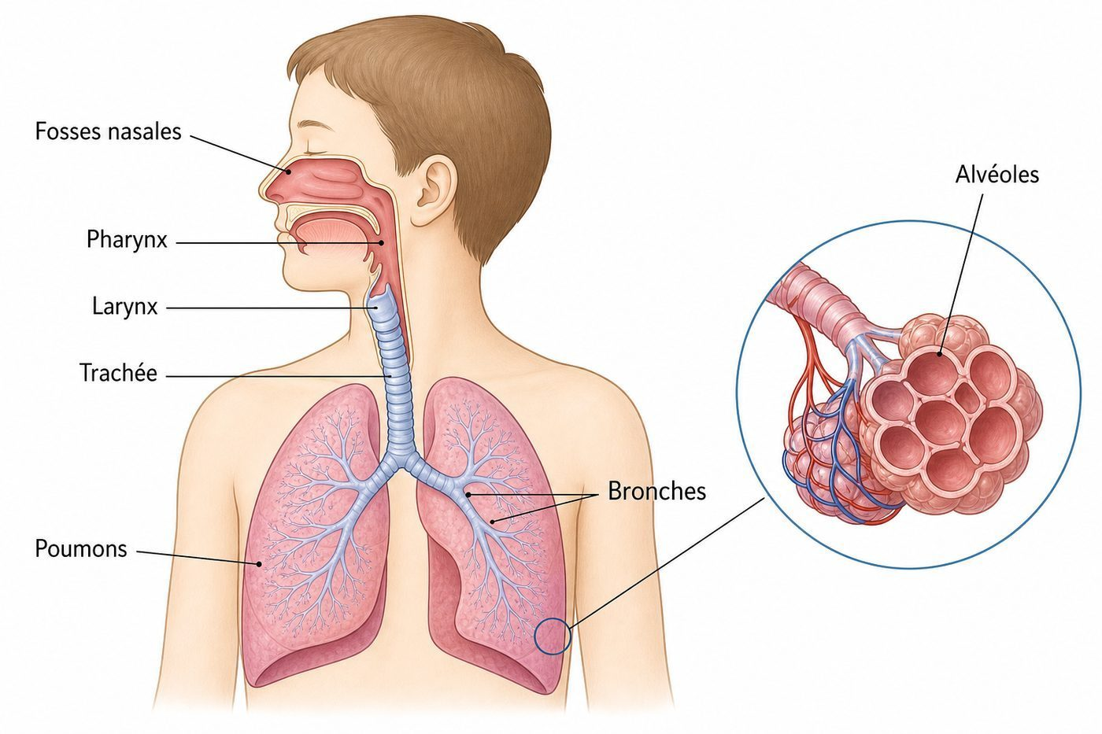
Figure 1 — L'appareil respiratoire : voies aériennes et poumons.

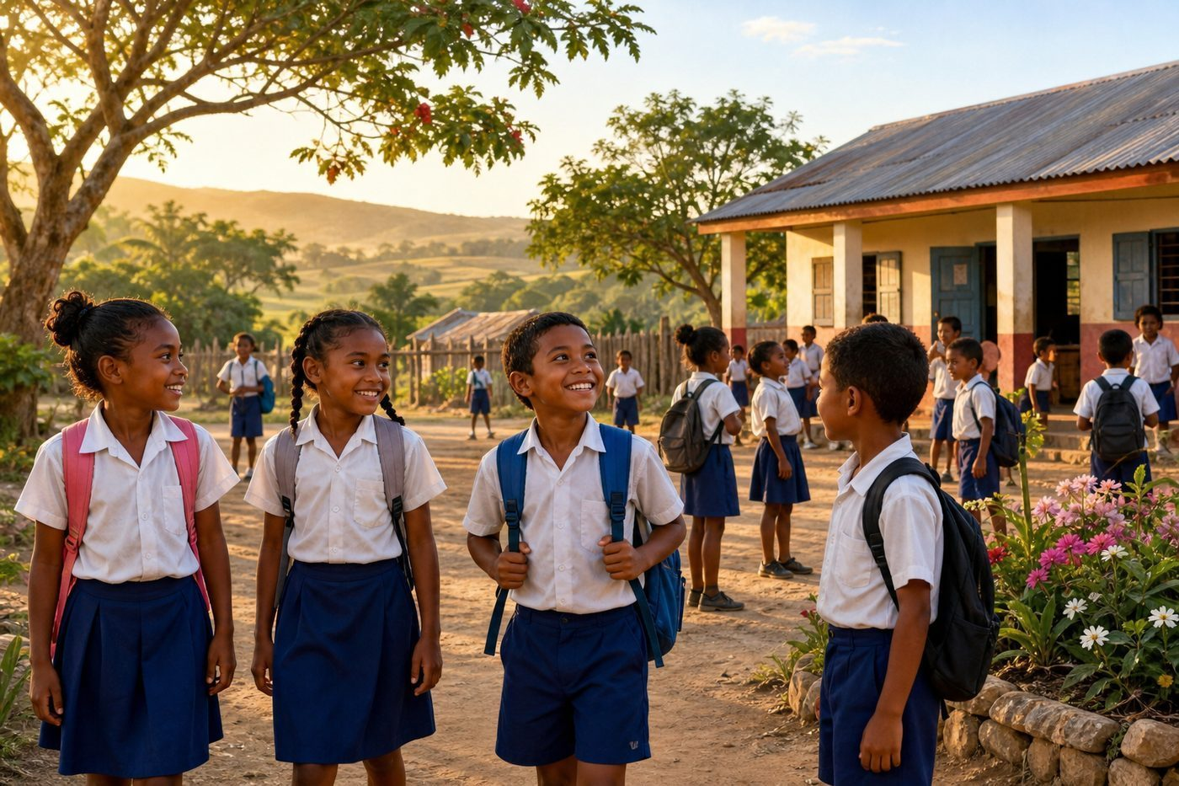
Figure 1b — Des élèves malgaches respirent l'air frais dans la cour de l'école, au petit matin.
1. Le trajet de l'air
L'air que nous respirons suit un trajet précis avant d'arriver dans les poumons. Il pénètre par le nez, où il est réchauffé, humidifié et filtré par les poils et le mucus des fosses nasales, ou par la bouche en cas d'effort. Il traverse ensuite le pharynx, carrefour commun avec le tube digestif, puis le larynx, où se trouvent les cordes vocales.
• Le nez filtre, réchauffe et humidifie l'air inspiré.
• Le pharynx est un carrefour entre les voies respiratoires et digestives.
• Le larynx contient les cordes vocales qui produisent la voix.
2. La trachée et les bronches
Après le larynx, l'air descend dans la trachée, un tube maintenu ouvert par des anneaux de cartilage en forme de « C ». La trachée se divise en deux bronches, une pour chaque poumon, qui se ramifient à leur tour en bronchioles de plus en plus fines, comme les branches d'un arbre.
• La trachée est soutenue par des anneaux cartilagineux qui l'empêchent de s'écraser.
• Les bronches conduisent l'air vers le poumon droit et le poumon gauche.
• Les bronchioles sont les ramifications les plus fines des bronches.
3. Les poumons et les alvéoles
Les poumons sont deux organes spongieux situés dans le thorax, protégés par la cage thoracique. À l'extrémité de chaque bronchiole se trouvent des milliers de petits sacs appelés alvéoles pulmonaires, entourés d'un réseau très dense de capillaires sanguins. C'est là que se produisent les échanges gazeux entre l'air et le sang.
• Le poumon droit possède trois lobes, le poumon gauche en possède deux.
• Les alvéoles pulmonaires forment une immense surface d'échange, environ 70 m² chez l'adulte.
• Chaque alvéole est entourée de capillaires sanguins très fins.
4. Prendre soin de son appareil respiratoire
Pour garder des poumons en bonne santé, il est important d'éviter la fumée (cigarette, feux de cuisson dans une pièce mal aérée), de limiter l'exposition à la poussière, et de pratiquer une activité physique régulière qui renforce la capacité respiratoire.
• Respirer un air enfumé abîme les voies respiratoires et les poumons.
• Une cuisine bien aérée réduit les risques liés à la fumée du foyer.
• Le sport régulier renforce les muscles respiratoires et la capacité des poumons.
Exemple
Quand on souffle dans un miroir froid, de la buée se forme : cela montre que l'air expiré contient de la vapeur d'eau réchauffée et humidifiée par notre appareil respiratoire.
Le sais-tu ?
Un adulte au repos respire environ 12 à 16 fois par minute, soit plus de 20 000 fois par jour, sans même y penser !
EXERCICES

Observe la figure puis réponds. Figure 1 — L'appareil respiratoire : voies aériennes et poumons.
Exercice 1 (3 points)
Encercle la bonne réponse.
1. L'air entre dans le corps par…
A. l'estomac
B. le nez ou la bouche
C. le cœur
2. La trachée est maintenue ouverte par…
A. des muscles
B. des anneaux de cartilage
C. des os
3. Les échanges gazeux se font au niveau…
A. des alvéoles pulmonaires
B. du larynx
C. des bronches

Exercice 2 (3 points)
Écris V si vraie, F si fausse.
1. Le pharynx est commun aux voies respiratoires et digestives. (V / F)
2. Les bronchioles sont plus grosses que les bronches. (V / F)
3. Le poumon gauche a trois lobes. (V / F)

Exercice 3 (3 points)
Complète les phrases.
1. L'air passe successivement par le nez, le pharynx, le ……………………………………………………
2. Les alvéoles pulmonaires sont entourées d'un réseau de ……………………………………………………
3. La trachée se divise en deux ……………………………………………………

Exercice 4 (3 points)
Réponds par une phrase.
1. Cite dans l'ordre les organes traversés par l'air, du nez jusqu'aux alvéoles.
2. Pourquoi les alvéoles pulmonaires sont-elles bien adaptées aux échanges gazeux ?
3. Explique le rôle du nez lors de l'inspiration.

TOTAL : 12 points
CORRIGÉ

Corrigé — même figure que l'exercice 1. Figure 1 — L'appareil respiratoire : voies aériennes et poumons.
Exercice 1 — corrigé
1. La bonne réponse est : B. le nez ou la bouche — Le nez et la bouche sont les portes d'entrée de l'air.
2. La bonne réponse est : B. des anneaux de cartilage — Ces anneaux en forme de « C » empêchent la trachée de s'écraser.
3. La bonne réponse est : A. des alvéoles pulmonaires — Les alvéoles sont entourées de capillaires sanguins.

Exercice 2 — corrigé
1. Vrai. C'est un carrefour entre l'air et les aliments.
2. Faux. Les bronchioles sont des ramifications plus fines que les bronches.
3. Faux. C'est le poumon droit qui a trois lobes ; le gauche en a deux.

Exercice 3 — corrigé
1. L'air passe successivement par le nez, le pharynx, le larynx, la trachée, les bronches puis les bronchioles.
2. Les alvéoles pulmonaires sont entourées d'un réseau de capillaires sanguins.
3. La trachée se divise en deux bronches, une pour chaque poumon.

Exercice 4 — corrigé
1. Nez → pharynx → larynx → trachée → bronches → bronchioles → alvéoles pulmonaires.
2. Parce qu'elles sont très nombreuses, offrent une grande surface d'échange et sont entourées de capillaires sanguins.
3. Le nez filtre, réchauffe et humidifie l'air avant qu'il n'entre dans les poumons.

SÉANCE 2 / 28
Les mouvements respiratoires et les échanges gazeux
FICHE DE PRÉPARATION
Discipline : Sciences de la vie et de la terre  Thème : Santé et bien-être  Titre : Les mouvements respiratoires et les échanges gazeux  Objectif spécifique : expliquer les mouvements respiratoires et le mécanisme de l'hématose  Documentation : Programme d'Études — Classe de T8 (SVT), DCRP  Support et matériel : Schéma des alvéoles pulmonaires ; ballon de baudruche pour modéliser la respiration | Date : ____________  Classe : T8  Séance n° : 2 / 28  Durée : ____________  Thématique / RAS : Analyser le fonctionnement du système circulatoire et du système respiratoire  Valeurs à véhiculer : Estime de soi, créativité

Étapes | Déroulement de la leçon |  | Technique et Stratégie | Support et Matériel | Observation
 | Enseignant | Apprenants
I. RÉVISION | Quels organes forment l'appareil respiratoire ?  Où se produisent les échanges gazeux ? | R.A. : Le nez, le pharynx, le larynx, la trachée, les bronches, les bronchioles et les poumons.  R.A. : Au niveau des alvéoles pulmonaires. | Questionnement oral
II. NOUVELLE LEÇON
1. Mise en situation | L'enseignant demande aux élèves de poser la main sur leur ventre et de respirer profondément. « Que remarquez-vous ? Le ventre bouge-t-il de la même façon en inspirant et en expirant ? » | Les élèves remarquent que le ventre et la poitrine se soulèvent puis s'abaissent. | Questionnement oral | Tableau noir
2. Présentation | Aujourd'hui nous allons apprendre : « Les mouvements respiratoires et les échanges gazeux ». Après cette séance vous serez capables de expliquer les mouvements respiratoires et le mécanisme de l'hématose. | Les élèves écoutent. | Exposé | Tableau noir, cahier
3. Observation | L'enseignant présente la figure 2 montrant les mouvements du diaphragme et de la cage thoracique pendant l'inspiration et l'expiration. | Les élèves observent silencieusement. | Observation dirigée en groupe | Figure 2 — Inspiration, expiration et échanges gazeux au niveau des alvéoles.
4. Analyse | Que se passe-t-il pendant l'inspiration ?  Que se passe-t-il pendant l'expiration ?  Quel muscle joue un rôle essentiel dans la respiration ?  Quel gaz le sang capte-t-il, et quel gaz rejette-t-il au niveau des alvéoles ? | R.A. : La cage thoracique s'agrandit, le diaphragme s'abaisse, l'air entre dans les poumons.  R.A. : La cage thoracique se resserre, le diaphragme remonte, l'air sort des poumons.  R.A. : Le diaphragme, un muscle situé sous les poumons.  R.A. : Le sang capte le dioxygène et rejette le dioxyde de carbone. | Démarche d'observation et questionnement | Figure 2 — Inspiration, expiration et échanges gazeux au niveau des alvéoles.
5. Synthèse | La respiration est une succession de mouvements d'inspiration et d'expiration, assurée par le diaphragme et la cage thoracique. Au niveau des alvéoles, le sang réalise l'hématose : il capte le dioxygène de l'air et rejette le dioxyde de carbone. | Les élèves écoutent. | Exposé magistral, synthèse collective | Tableau noir
6. Application | Exercice 1  Encercle la bonne réponse.  Pendant l'inspiration, le diaphragme… | Exercice 1 : réponse A. | Exercices individuels ou en groupe | Cahier, ardoise
III. ÉVALUATION | Voir la page EXERCICES pour l'évaluation écrite complète. | Voir la page CORRIGÉ. | Évaluation écrite individuelle | Cahier, feuille d'évaluation

Les mouvements respiratoires et les échanges gazeux

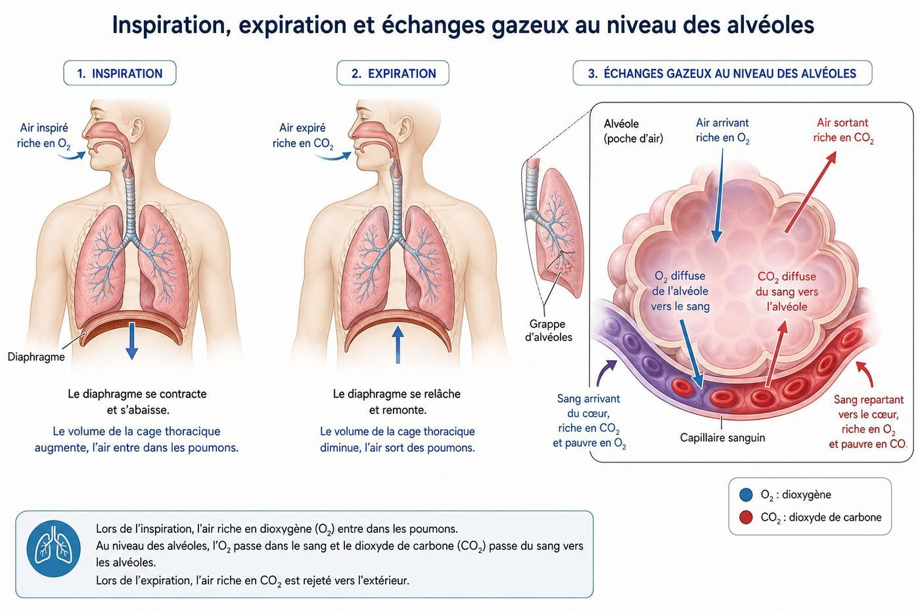
Figure 2 — Inspiration, expiration et échanges gazeux au niveau des alvéoles.

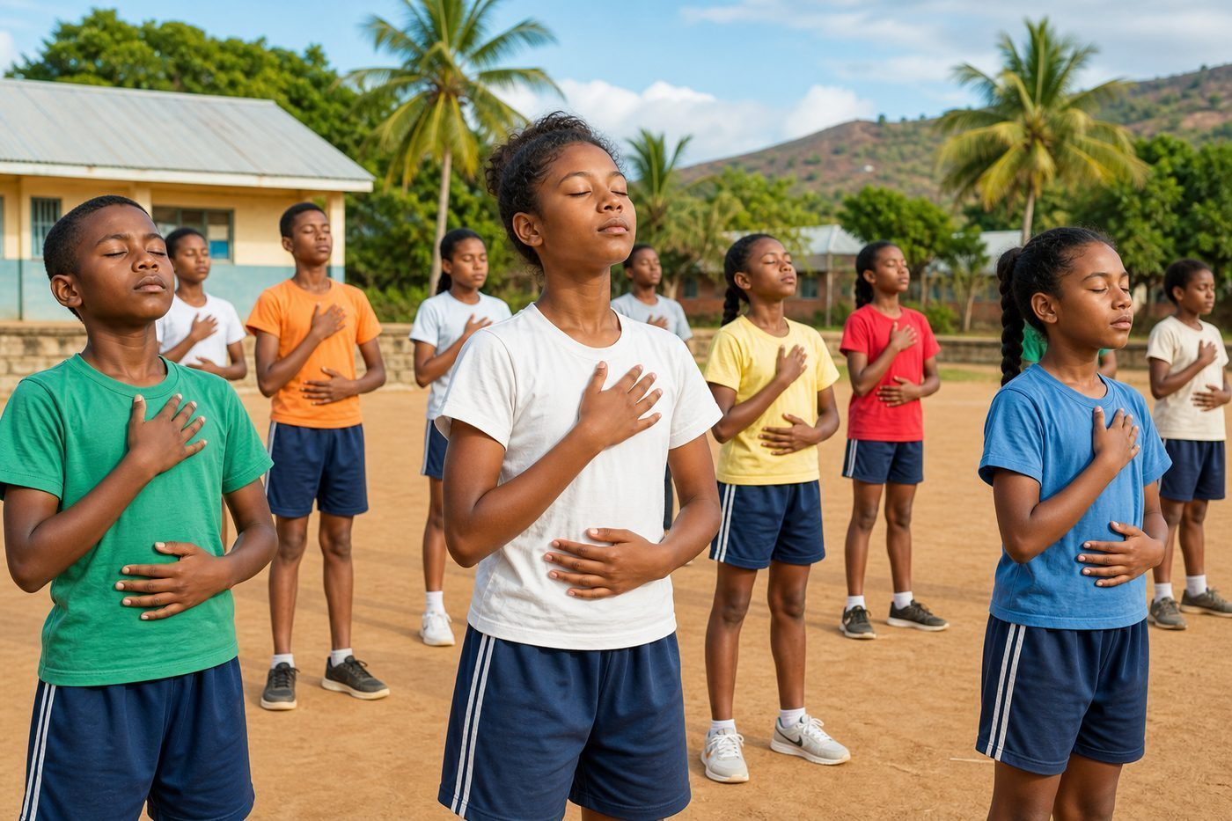
Figure 2b — Des élèves malgaches font des exercices de respiration profonde pendant l'éducation physique.
1. L'inspiration
Pendant l'inspiration, le diaphragme se contracte et s'abaisse, tandis que les muscles situés entre les côtes soulèvent la cage thoracique. Le volume de la cage thoracique augmente, la pression à l'intérieur des poumons diminue, et l'air extérieur, plus riche en dioxygène, s'engouffre dans les poumons.
• Le diaphragme se contracte et descend.
• La cage thoracique s'agrandit vers le haut et sur les côtés.
• L'air riche en dioxygène pénètre dans les poumons.
2. L'expiration
Pendant l'expiration, c'est le mouvement inverse : le diaphragme se relâche et remonte, la cage thoracique s'abaisse et se resserre. Le volume des poumons diminue, la pression augmente, et l'air chargé de dioxyde de carbone est chassé vers l'extérieur.
• Le diaphragme se relâche et remonte.
• La cage thoracique redevient plus petite.
• L'air riche en dioxyde de carbone est expulsé.
3. L'hématose : l'échange gazeux
Au niveau de chaque alvéole pulmonaire, la paroi est si fine que les gaz peuvent la traverser facilement. Le sang qui arrive par les capillaires est pauvre en dioxygène et riche en dioxyde de carbone : il capte le dioxygène de l'air alvéolaire et lui cède son dioxyde de carbone. Ce sang redevient alors riche en dioxygène et repart vers le cœur.
• L'échange se fait à travers la fine paroi des alvéoles et des capillaires.
• Le sang capte le dioxygène (O2) apporté par l'air.
• Le sang libère le dioxyde de carbone (CO2) qui sera expiré.
4. La fréquence respiratoire
La fréquence respiratoire est le nombre de mouvements respiratoires par minute ; elle varie selon l'âge, l'activité physique et l'état de santé. Elle augmente pendant l'effort et diminue au repos, car les besoins en dioxygène du corps changent constamment.
• Un enfant respire en général plus vite qu'un adulte au repos.
• La fièvre ou une maladie respiratoire peuvent augmenter la fréquence respiratoire.
• Mesurer sa fréquence respiratoire est un geste simple de surveillance de sa santé.
Exemple
Lorsqu'on court, on respire plus vite et plus fort : le corps a besoin de davantage de dioxygène pour fournir de l'énergie aux muscles qui travaillent.
Le sais-tu ?
À chaque respiration, environ 500 mL d'air entrent et sortent des poumons ; c'est ce qu'on appelle le volume courant.
EXERCICES

Observe la figure puis réponds. Figure 2 — Inspiration, expiration et échanges gazeux au niveau des alvéoles.
Exercice 1 (3 points)
Encercle la bonne réponse.
1. Pendant l'inspiration, le diaphragme…
A. se contracte et descend
B. se relâche et remonte
C. reste immobile
2. Au niveau des alvéoles, le sang capte…
A. le dioxyde de carbone
B. le dioxygène
C. l'azote
3. Pendant l'expiration, l'air rejeté est riche en…
A. dioxygène
B. dioxyde de carbone
C. eau seulement

Exercice 2 (3 points)
Écris V si vraie, F si fausse.
1. Pendant l'expiration, la cage thoracique s'agrandit. (V / F)
2. L'hématose est l'échange de gaz entre l'air et le sang. (V / F)
3. Le diaphragme est un os situé dans le thorax. (V / F)

Exercice 3 (3 points)
Complète les phrases.
1. Pendant l'inspiration, le volume de la cage thoracique ……………………………………………………
2. Au niveau des alvéoles, le sang cède du dioxyde de carbone et capte du ……………………………………………………
3. Le muscle principal de la respiration est le ……………………………………………………

Exercice 4 (3 points)
Réponds par une phrase.
1. Décris ce qui se passe dans le thorax pendant l'inspiration.
2. Explique pourquoi on respire plus vite après un effort physique.
3. Qu'est-ce que l'hématose ?

TOTAL : 12 points
CORRIGÉ

Corrigé — même figure que l'exercice 1. Figure 2 — Inspiration, expiration et échanges gazeux au niveau des alvéoles.
Exercice 1 — corrigé
1. La bonne réponse est : A. se contracte et descend — Sa contraction agrandit la cage thoracique.
2. La bonne réponse est : B. le dioxygène — C'est le principe de l'hématose.
3. La bonne réponse est : B. dioxyde de carbone — Le CO2 produit par les cellules est éliminé par expiration.

Exercice 2 — corrigé
1. Faux. C'est pendant l'inspiration que la cage thoracique s'agrandit.
2. Vrai. Elle se produit au niveau des alvéoles pulmonaires.
3. Faux. Le diaphragme est un muscle, pas un os.

Exercice 3 — corrigé
1. Pendant l'inspiration, le volume de la cage thoracique augmente et l'air entre dans les poumons.
2. Au niveau des alvéoles, le sang cède du dioxyde de carbone et capte du dioxygène.
3. Le muscle principal de la respiration est le diaphragme.

Exercice 4 — corrigé
1. Le diaphragme se contracte et descend, la cage thoracique s'agrandit, l'air entre dans les poumons.
2. Les muscles ont besoin de plus de dioxygène pour produire de l'énergie, donc la respiration s'accélère.
3. C'est l'échange gazeux au niveau des alvéoles : le sang capte le dioxygène et rejette le dioxyde de carbone.

SÉANCE 3 / 28
Le cœur et les vaisseaux sanguins
FICHE DE PRÉPARATION
Discipline : Sciences de la vie et de la terre  Thème : Santé et bien-être  Titre : Le cœur et les vaisseaux sanguins  Objectif spécifique : décrire l'anatomie du cœur et les différents types de vaisseaux sanguins  Documentation : Programme d'Études — Classe de T8 (SVT), DCRP  Support et matériel : Schéma du cœur ; cœur d'animal (porc, volaille) pour dissection si possible | Date : ____________  Classe : T8  Séance n° : 3 / 28  Durée : ____________  Thématique / RAS : Analyser le fonctionnement du système circulatoire et du système respiratoire  Valeurs à véhiculer : Estime de soi, créativité

Étapes | Déroulement de la leçon |  | Technique et Stratégie | Support et Matériel | Observation
 | Enseignant | Apprenants
I. RÉVISION | Qu'est-ce que l'hématose ?  Quel gaz le sang capte-t-il dans les poumons ? | R.A. : C'est l'échange gazeux entre l'air et le sang au niveau des alvéoles.  R.A. : Le sang capte le dioxygène. | Questionnement oral
II. NOUVELLE LEÇON
1. Mise en situation | L'enseignant demande aux élèves de poser deux doigts sur leur poignet ou leur cou. « Que sentez-vous ? Qu'est-ce qui produit ce battement régulier ? » | Les élèves sentent les battements du pouls, liés aux battements du cœur. | Questionnement oral | Tableau noir
2. Présentation | Aujourd'hui nous allons apprendre : « Le cœur et les vaisseaux sanguins ». Après cette séance vous serez capables de décrire l'anatomie du cœur et les différents types de vaisseaux sanguins. | Les élèves écoutent. | Exposé | Tableau noir, cahier
3. Observation | L'enseignant présente la figure 3 représentant le cœur et les vaisseaux sanguins. | Les élèves observent silencieusement. | Observation dirigée en groupe | Figure 3 — Le cœur et les principaux vaisseaux sanguins.
4. Analyse | Combien de cavités possède le cœur ?  Quel est le rôle du cœur ?  Quelle est la différence entre une artère et une veine ?  Que sont les capillaires sanguins ? | R.A. : Le cœur possède quatre cavités : deux oreillettes et deux ventricules.  R.A. : Le cœur est une pompe musculaire qui propulse le sang dans tout le corps.  R.A. : L'artère transporte le sang du cœur vers les organes ; la veine ramène le sang vers le cœur.  R.A. : Ce sont de très petits vaisseaux qui relient les artères aux veines, au contact des cellules. | Démarche d'observation et questionnement | Figure 3 — Le cœur et les principaux vaisseaux sanguins.
5. Synthèse | Le cœur est un muscle creux à quatre cavités qui propulse le sang dans l'organisme à travers un réseau de vaisseaux sanguins : les artères, les veines et les capillaires. | Les élèves écoutent. | Exposé magistral, synthèse collective | Tableau noir
6. Application | Exercice 1  Encercle la bonne réponse.  Le cœur possède… | Exercice 1 : réponse C. | Exercices individuels ou en groupe | Cahier, ardoise
III. ÉVALUATION | Voir la page EXERCICES pour l'évaluation écrite complète. | Voir la page CORRIGÉ. | Évaluation écrite individuelle | Cahier, feuille d'évaluation

Le cœur et les vaisseaux sanguins

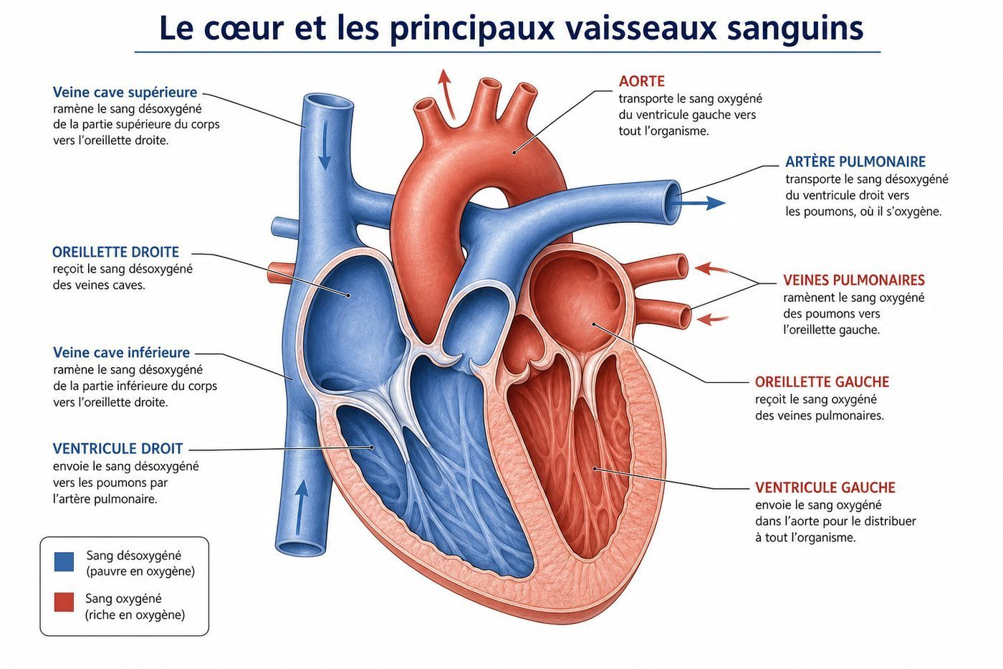
Figure 3 — Le cœur et les principaux vaisseaux sanguins.

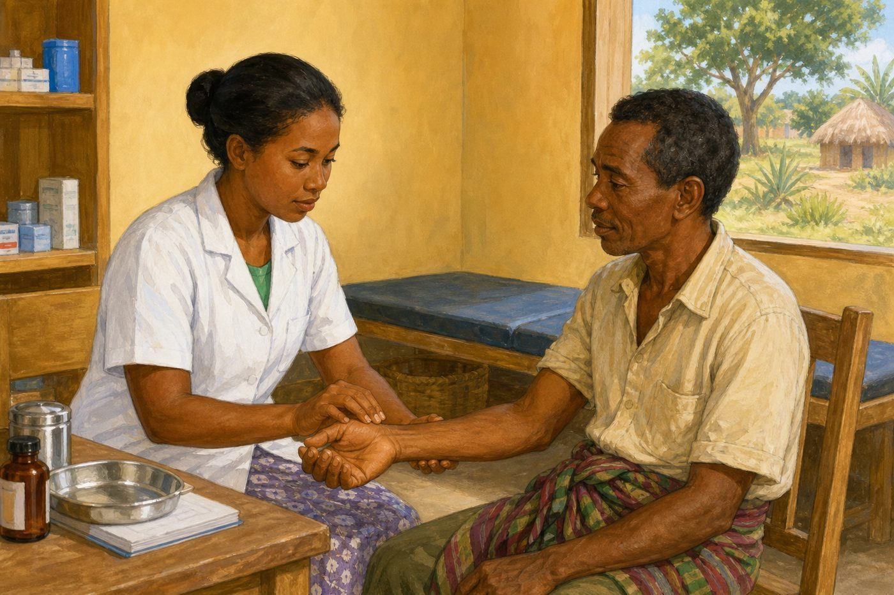
Figure 3b — Un agent de santé malgache prend le pouls d'un patient au centre de santé du village.
1. Le cœur, une pompe musculaire
Le cœur est un organe musculaire creux, de la taille d'un poing, situé dans la cage thoracique entre les deux poumons. Il est divisé en quatre cavités : deux oreillettes en haut, qui reçoivent le sang, et deux ventricules en bas, qui l'expulsent. Une cloison sépare le cœur droit du cœur gauche, qui ne communiquent jamais directement.
• Le cœur comprend deux oreillettes et deux ventricules.
• Le cœur droit et le cœur gauche sont séparés par une cloison.
• Des valvules empêchent le sang de repartir en arrière.
2. Les artères
Les artères sont des vaisseaux à paroi épaisse et élastique qui transportent le sang du cœur vers les organes, sous forte pression. C'est dans les artères qu'on sent le pouls, choc provoqué par chaque battement du cœur.
• Les artères partent du cœur vers les organes.
• Leur paroi épaisse résiste à la forte pression du sang.
• Le pouls correspond aux battements ressentis dans une artère.
3. Les veines et les capillaires
Les veines ramènent le sang des organes vers le cœur ; leur paroi est plus fine et elles possèdent des valvules qui empêchent le sang de refluer. Entre les artères et les veines, un immense réseau de capillaires, très fins, permet les échanges entre le sang et les cellules de tout le corps.
• Les veines ramènent le sang vers le cœur.
• Des valvules empêchent le sang de reculer dans les veines.
• Les capillaires assurent les échanges avec les cellules.
4. Prendre soin de son cœur
Le cœur, comme tout muscle, a besoin d'être entretenu : une activité physique régulière, une alimentation équilibrée pauvre en sel et en graisses, et l'absence de tabac contribuent à préserver sa santé et à prévenir les maladies cardiovasculaires.
• L'activité physique régulière renforce le muscle cardiaque.
• Une alimentation équilibrée protège les artères.
• Éviter le tabac réduit fortement le risque de maladies du cœur.
Exemple
En prenant le pouls au poignet, un agent de santé compte les battements du cœur par minute pour vérifier si une personne est en bonne santé.
Le sais-tu ?
Le cœur bat en moyenne 70 fois par minute au repos, soit plus de 100 000 fois par jour !
EXERCICES

Observe la figure puis réponds. Figure 3 — Le cœur et les principaux vaisseaux sanguins.
Exercice 1 (3 points)
Encercle la bonne réponse.
1. Le cœur possède…
A. deux cavités
B. trois cavités
C. quatre cavités
2. Les artères transportent le sang…
A. du cœur vers les organes
B. des organes vers le cœur
C. des poumons vers le nez
3. Les capillaires sont…
A. de très gros vaisseaux
B. de très petits vaisseaux
C. des cavités du cœur

Exercice 2 (3 points)
Écris V si vraie, F si fausse.
1. Le cœur gauche et le cœur droit communiquent directement. (V / F)
2. Les veines possèdent des valvules. (V / F)
3. On sent le pouls dans une veine. (V / F)

Exercice 3 (3 points)
Complète les phrases.
1. Le cœur comprend deux oreillettes et deux ……………………………………………………
2. Les veines ramènent le sang des organes vers le ……………………………………………………
3. Les échanges avec les cellules se font au niveau des ……………………………………………………

Exercice 4 (3 points)
Colonne A
1. Artère
2. Veine
3. Capillaire
Colonne B
A. Ramène le sang vers le cœur
B. Relie artères et veines
C. Transporte le sang du cœur vers les organes
Écris le numéro de la colonne A devant la bonne lettre de la colonne B.

TOTAL : 12 points
CORRIGÉ

Corrigé — même figure que l'exercice 1. Figure 3 — Le cœur et les principaux vaisseaux sanguins.
Exercice 1 — corrigé
1. La bonne réponse est : C. quatre cavités — Deux oreillettes et deux ventricules.
2. La bonne réponse est : A. du cœur vers les organes — Les veines font le trajet inverse.
3. La bonne réponse est : B. de très petits vaisseaux — Ils permettent les échanges avec les cellules.

Exercice 2 — corrigé
1. Faux. Une cloison les sépare complètement.
2. Vrai. Elles empêchent le sang de refluer.
3. Faux. Le pouls se sent dans une artère.

Exercice 3 — corrigé
1. Le cœur comprend deux oreillettes et deux ventricules.
2. Les veines ramènent le sang des organes vers le cœur.
3. Les échanges avec les cellules se font au niveau des capillaires sanguins.

Exercice 4 — corrigé
1 — C (Artère ↔ Transporte le sang du cœur vers les organes)
2 — A (Veine ↔ Ramène le sang vers le cœur)
3 — B (Capillaire ↔ Relie artères et veines)

SÉANCE 4 / 28
La petite et la grande circulation
FICHE DE PRÉPARATION
Discipline : Sciences de la vie et de la terre  Thème : Santé et bien-être  Titre : La petite et la grande circulation  Objectif spécifique : distinguer la petite circulation de la grande circulation sanguine  Documentation : Programme d'Études — Classe de T8 (SVT), DCRP  Support et matériel : Schéma de la circulation sanguine ; documents ou vidéo | Date : ____________  Classe : T8  Séance n° : 4 / 28  Durée : ____________  Thématique / RAS : Analyser le fonctionnement du système circulatoire et du système respiratoire  Valeurs à véhiculer : Estime de soi, créativité

Étapes | Déroulement de la leçon |  | Technique et Stratégie | Support et Matériel | Observation
 | Enseignant | Apprenants
I. RÉVISION | Combien de cavités possède le cœur ?  Quel vaisseau ramène le sang vers le cœur ? | R.A. : Quatre cavités : deux oreillettes et deux ventricules.  R.A. : La veine. | Questionnement oral
II. NOUVELLE LEÇON
1. Mise en situation | L'enseignant demande : « Le sang qui sort du cœur va-t-il directement à tous les organes, ou passe-t-il d'abord ailleurs ? » | Les élèves émettent des hypothèses variées. | Questionnement oral | Tableau noir
2. Présentation | Aujourd'hui nous allons apprendre : « La petite et la grande circulation ». Après cette séance vous serez capables de distinguer la petite circulation de la grande circulation sanguine. | Les élèves écoutent. | Exposé | Tableau noir, cahier
3. Observation | L'enseignant présente la figure 4 montrant les deux circuits du sang. | Les élèves observent silencieusement. | Observation dirigée en groupe | Figure 4 — La petite circulation et la grande circulation.
4. Analyse | Quel est le trajet de la petite circulation ?  Quel est le trajet de la grande circulation ?  Pourquoi le sang doit-il passer par les poumons avant d'aller aux organes ?  Quel côté du cœur gère la petite circulation, et quel côté gère la grande circulation ? | R.A. : Le sang part du cœur droit vers les poumons, puis revient au cœur gauche.  R.A. : Le sang part du cœur gauche vers tous les organes, puis revient au cœur droit.  R.A. : Pour se charger en dioxygène avant d'être distribué aux organes.  R.A. : Le cœur droit gère la petite circulation ; le cœur gauche gère la grande circulation. | Démarche d'observation et questionnement | Figure 4 — La petite circulation et la grande circulation.
5. Synthèse | Le sang parcourt deux circuits : la petite circulation entre le cœur et les poumons (où il se charge en dioxygène), et la grande circulation entre le cœur et tous les organes (où il livre le dioxygène et les nutriments). | Les élèves écoutent. | Exposé magistral, synthèse collective | Tableau noir
6. Application | Exercice 1  Encercle la bonne réponse.  La petite circulation relie le cœur… | Exercice 1 : réponse A. | Exercices individuels ou en groupe | Cahier, ardoise
III. ÉVALUATION | Voir la page EXERCICES pour l'évaluation écrite complète. | Voir la page CORRIGÉ. | Évaluation écrite individuelle | Cahier, feuille d'évaluation

La petite et la grande circulation

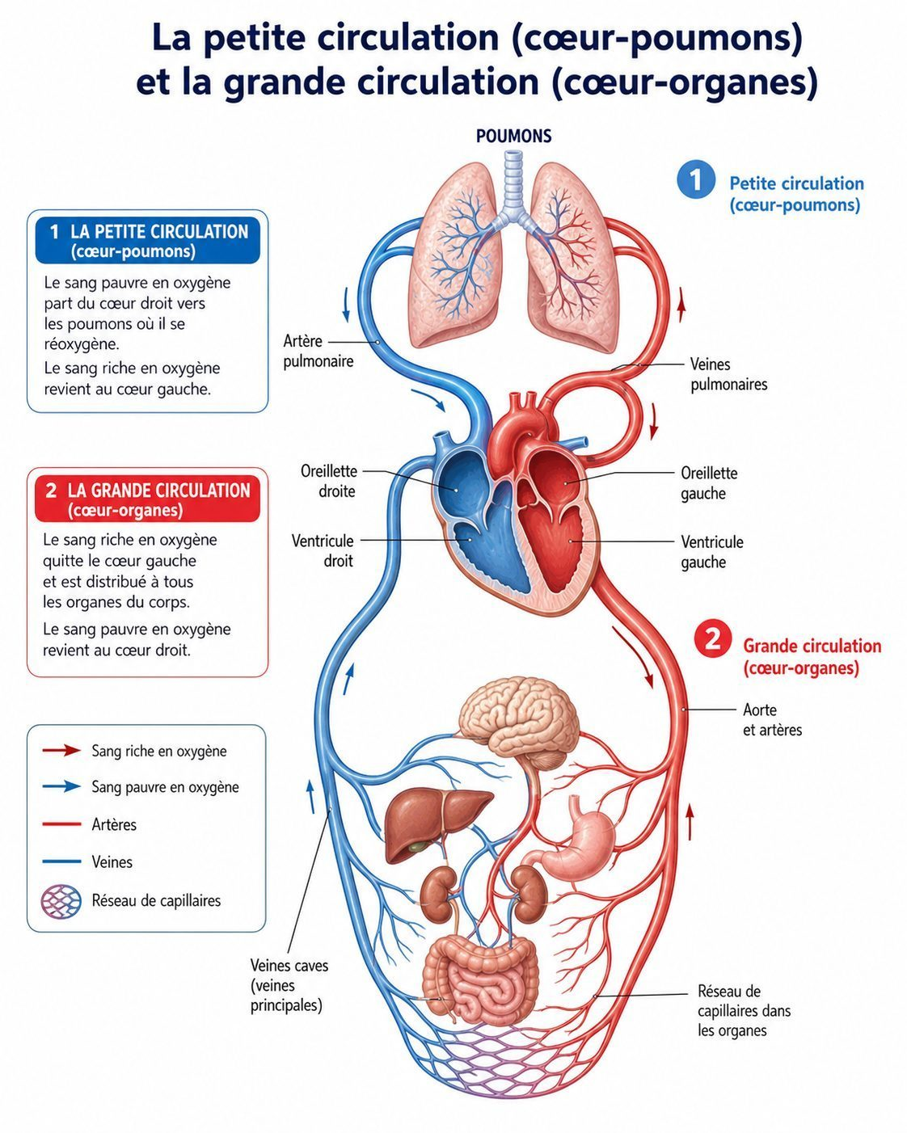
Figure 4 — La petite circulation (cœur-poumons) et la grande circulation (cœur-organes).

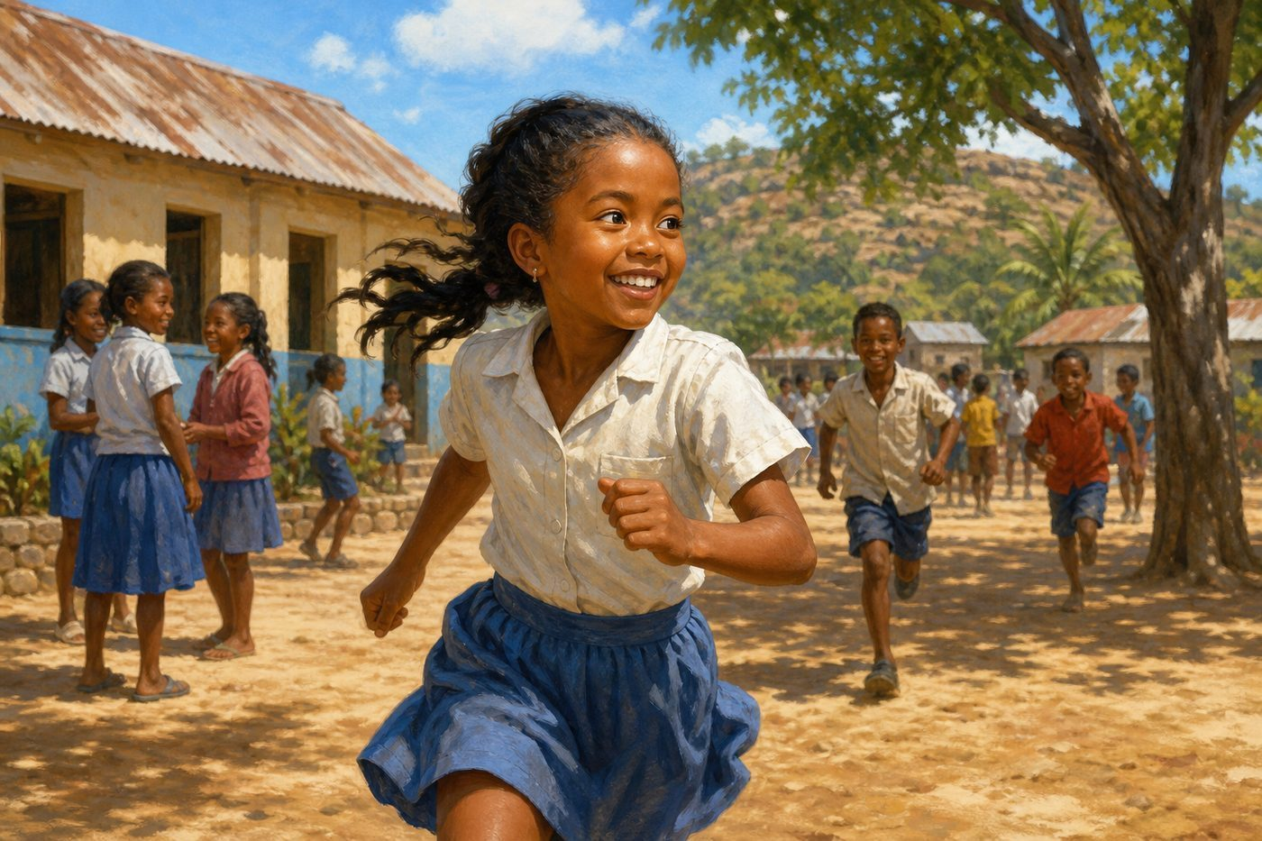
Figure 4b — Une élève malgache court pendant la récréation ; son cœur bat plus vite.
1. La petite circulation
La petite circulation relie le cœur aux poumons. Le sang pauvre en dioxygène part du ventricule droit, traverse les poumons où il se charge en dioxygène grâce à l'hématose, puis revient à l'oreillette gauche du cœur, riche en dioxygène.
• Elle part du cœur droit vers les poumons.
• Le sang se charge en dioxygène dans les poumons.
• Le sang riche en dioxygène revient au cœur gauche.
2. La grande circulation
La grande circulation relie le cœur à tous les organes du corps. Le sang riche en dioxygène part du ventricule gauche, circule dans les artères jusqu'aux organes, où il livre le dioxygène et les nutriments et récupère le dioxyde de carbone, puis revient à l'oreillette droite par les veines.
• Elle part du cœur gauche vers tous les organes.
• Le sang livre le dioxygène et les nutriments aux cellules.
• Le sang pauvre en dioxygène revient au cœur droit.
3. Un circuit continu
Les deux circulations se succèdent sans arrêt, jour et nuit : le cœur droit envoie le sang vers les poumons (petite circulation), le cœur gauche l'envoie vers les organes (grande circulation). Ce va-et-vient permanent assure à chaque cellule du corps un apport constant de dioxygène et de nutriments.
• Le cœur fonctionne comme deux pompes associées, jamais à l'arrêt.
• Chaque cellule du corps reçoit du dioxygène grâce à ce circuit.
• Un effort physique augmente la vitesse de la circulation du sang.
4. La circulation, l'effort et la santé
Une bonne circulation sanguine assure un apport constant de dioxygène et de nutriments à tous les organes, même pendant un effort intense. C'est pourquoi une activité physique régulière, comme la marche, la course ou les travaux des champs, entretient un système circulatoire efficace.
• L'exercice physique améliore l'efficacité de la circulation sanguine.
• Une bonne circulation permet aux muscles de mieux résister à la fatigue.
• La sédentarité prolongée peut nuire à la santé du système circulatoire.
Exemple
Pendant un effort, comme la course ou le pilage du riz, le cœur bat plus vite pour accélérer la circulation et fournir plus de dioxygène aux muscles qui travaillent.
Le sais-tu ?
Mis bout à bout, tous les vaisseaux sanguins du corps humain mesureraient environ 100 000 km, soit plus de deux fois le tour de la Terre !
EXERCICES

Observe la figure puis réponds. Figure 4 — La petite circulation (cœur-poumons) et la grande circulation (cœur-organes).
Exercice 1 (3 points)
Encercle la bonne réponse.
1. La petite circulation relie le cœur…
A. aux poumons
B. aux muscles
C. à l'estomac
2. La grande circulation part…
A. du ventricule droit
B. du ventricule gauche
C. de l'oreillette droite
3. Le sang qui revient des poumons est…
A. riche en dioxygène
B. riche en dioxyde de carbone seulement
C. sans gaz

Exercice 2 (3 points)
Écris V si vraie, F si fausse.
1. La grande circulation relie le cœur à tous les organes. (V / F)
2. Le cœur droit gère la grande circulation. (V / F)
3. Les deux circulations fonctionnent en même temps. (V / F)

Exercice 3 (3 points)
Complète les phrases.
1. La petite circulation relie le cœur aux ……………………………………………………
2. La grande circulation part du ventricule ……………………………………………………
3. Pendant un effort physique, le cœur bat plus ……………………………………………………

Exercice 4 (3 points)
Réponds par une phrase.
1. Décris le trajet complet de la petite circulation.
2. Décris le trajet complet de la grande circulation.
3. Pourquoi le cœur bat-il plus vite pendant un effort physique ?

TOTAL : 12 points
CORRIGÉ

Corrigé — même figure que l'exercice 1. Figure 4 — La petite circulation (cœur-poumons) et la grande circulation (cœur-organes).
Exercice 1 — corrigé
1. La bonne réponse est : A. aux poumons — C'est le circuit cœur-poumons.
2. La bonne réponse est : B. du ventricule gauche — Le sang riche en dioxygène part du ventricule gauche vers les organes.
3. La bonne réponse est : A. riche en dioxygène — Il s'est chargé en dioxygène grâce à l'hématose.

Exercice 2 — corrigé
1. Vrai. Elle distribue le dioxygène à tout le corps.
2. Faux. Le cœur droit gère la petite circulation.
3. Vrai. Le cœur droit et le cœur gauche battent ensemble.

Exercice 3 — corrigé
1. La petite circulation relie le cœur aux poumons.
2. La grande circulation part du ventricule gauche vers les organes.
3. Pendant un effort physique, le cœur bat plus vite.

Exercice 4 — corrigé
1. Ventricule droit → poumons (hématose) → oreillette gauche.
2. Ventricule gauche → organes du corps (livraison de dioxygène) → oreillette droite.
3. Parce que les muscles ont besoin de plus de dioxygène et de nutriments pendant l'effort.

SÉANCE 5 / 28
La composition du sang
FICHE DE PRÉPARATION
Discipline : Sciences de la vie et de la terre  Thème : Santé et bien-être  Titre : La composition du sang  Objectif spécifique : identifier les constituants du sang (plasma et éléments figurés)  Documentation : Programme d'Études — Classe de T8 (SVT), DCRP  Support et matériel : Photo ou vidéo de frottis sanguin ; documents scientifiques | Date : ____________  Classe : T8  Séance n° : 5 / 28  Durée : ____________  Thématique / RAS : Déterminer la compatibilité des groupes sanguins entre eux  Valeurs à véhiculer : Estime de soi, créativité

Étapes | Déroulement de la leçon |  | Technique et Stratégie | Support et Matériel | Observation
 | Enseignant | Apprenants
I. RÉVISION | Quel est le trajet de la grande circulation ?  Quel est le rôle du cœur ? | R.A. : Ventricule gauche → organes → oreillette droite.  R.A. : Le cœur pompe le sang dans tout le corps. | Questionnement oral
II. NOUVELLE LEÇON
1. Mise en situation | L'enseignant montre l'image d'un tube de sang laissé au repos, séparé en deux couches : une couche jaunâtre en haut, une couche rouge en bas. « Que représente chaque couche ? » | Les élèves émettent des hypothèses : peut-être deux liquides différents. | Questionnement oral | Tableau noir
2. Présentation | Aujourd'hui nous allons apprendre : « La composition du sang ». Après cette séance vous serez capables de identifier les constituants du sang (plasma et éléments figurés). | Les élèves écoutent. | Exposé | Tableau noir, cahier
3. Observation | L'enseignant présente la figure 5 : le sang observé au microscope. | Les élèves observent silencieusement. | Observation dirigée en groupe | Figure 5 — Le sang observé au microscope : plasma et éléments figurés.
4. Analyse | De quoi le sang est-il composé ?  Qu'est-ce que le plasma ?  Que sont les éléments figurés du sang ?  Pourquoi dit-on que le sang est un tissu liquide ? | R.A. : Le sang est composé de plasma et d'éléments figurés (globules rouges, globules blancs, plaquettes).  R.A. : C'est la partie liquide, jaunâtre, du sang, qui transporte les éléments figurés et des substances dissoutes.  R.A. : Ce sont les cellules et fragments de cellules en suspension dans le plasma.  R.A. : Parce qu'il contient des cellules vivantes en suspension dans un liquide. | Démarche d'observation et questionnement | Figure 5 — Le sang observé au microscope : plasma et éléments figurés.
5. Synthèse | Le sang est composé de plasma (partie liquide) et d'éléments figurés : globules rouges, globules blancs et plaquettes sanguines, en suspension dans le plasma. | Les élèves écoutent. | Exposé magistral, synthèse collective | Tableau noir
6. Application | Exercice 1  Encercle la bonne réponse.  Le plasma est composé principalement… | Exercice 1 : réponse B. | Exercices individuels ou en groupe | Cahier, ardoise
III. ÉVALUATION | Voir la page EXERCICES pour l'évaluation écrite complète. | Voir la page CORRIGÉ. | Évaluation écrite individuelle | Cahier, feuille d'évaluation

La composition du sang

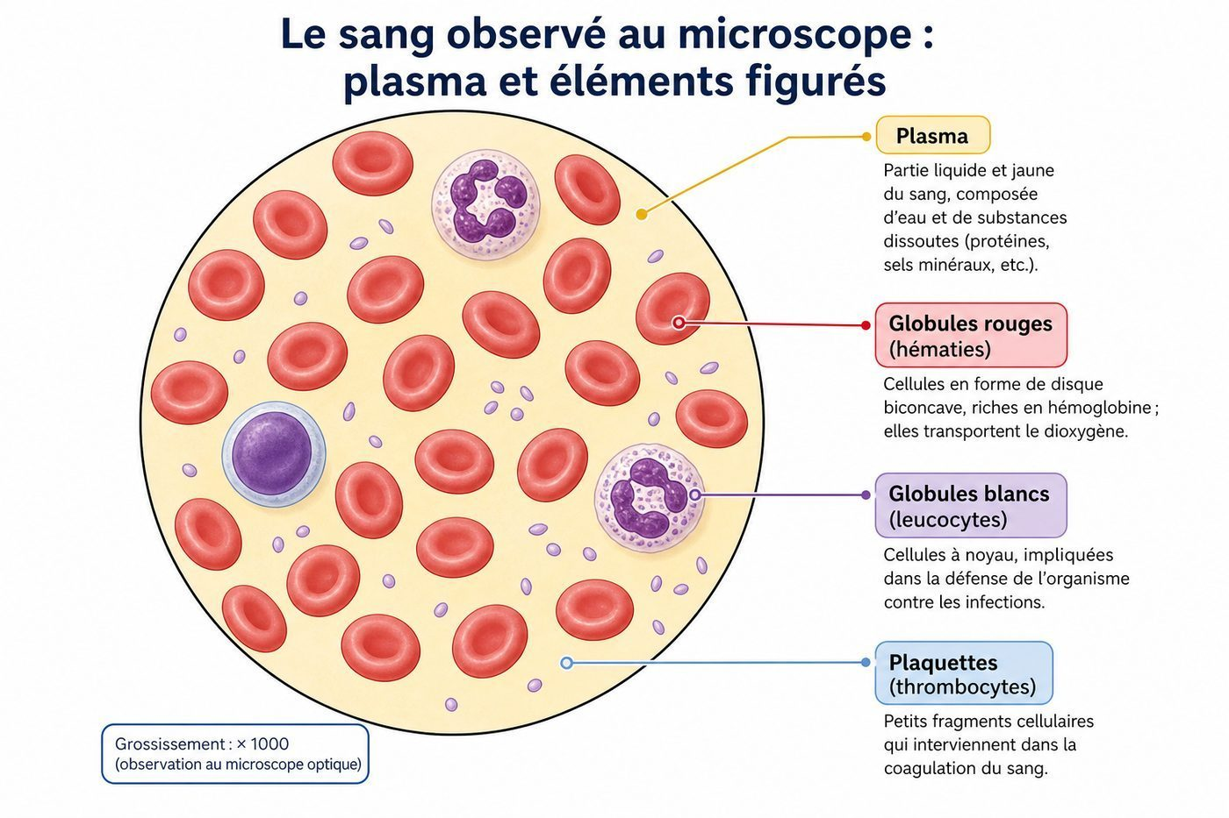
Figure 5 — Le sang observé au microscope : plasma et éléments figurés.

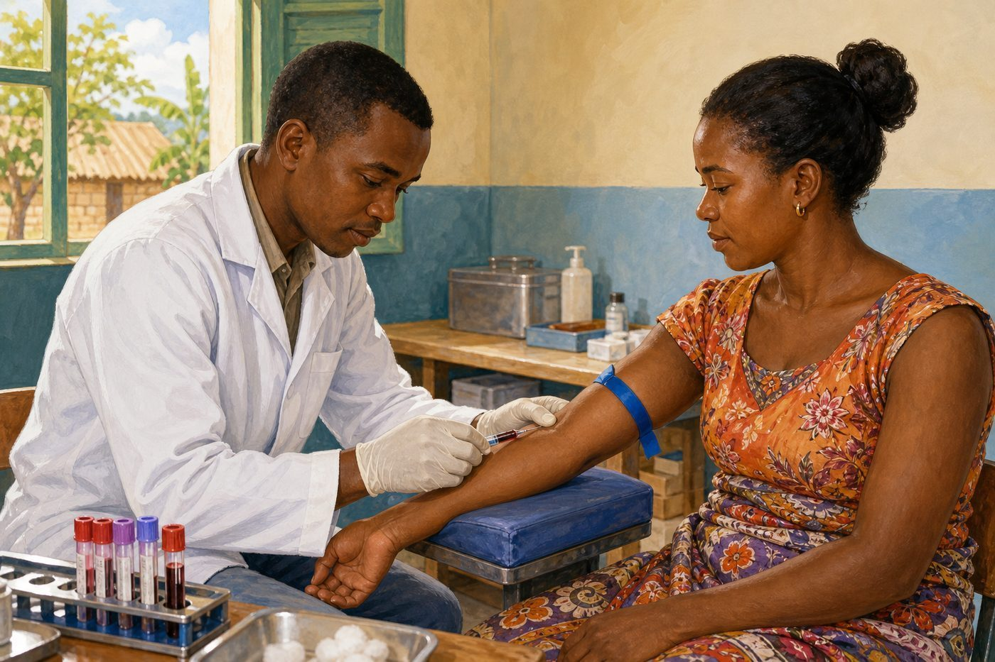
Figure 5b — Un technicien de laboratoire prélève un échantillon de sang dans un centre de santé malgache.
1. Le plasma
Le plasma est la partie liquide du sang, de couleur jaune pâle. Il représente environ 55 % du volume sanguin et est constitué à 90 % d'eau. Il transporte les nutriments (glucose, vitamines), les déchets, les hormones et les gaz dissous, ainsi que les éléments figurés du sang.
• Le plasma est composé à environ 90 % d'eau.
• Il transporte les nutriments et les déchets dans tout le corps.
• Il représente environ 55 % du volume total du sang.
2. Les globules rouges et les globules blancs
Les globules rouges, ou hématies, sont très nombreux et donnent au sang sa couleur rouge grâce à l'hémoglobine qu'ils contiennent. Les globules blancs, moins nombreux mais plus gros, défendent l'organisme contre les microbes. Il en existe plusieurs types.
• Les globules rouges transportent le dioxygène grâce à l'hémoglobine.
• Les globules blancs assurent la défense de l'organisme.
• Un millimètre cube de sang contient des millions de globules rouges.
3. Les plaquettes sanguines
Les plaquettes sanguines sont de minuscules fragments de cellules, essentiels dans le processus de coagulation : lorsqu'un vaisseau est blessé, elles s'assemblent au point de la plaie pour former un bouchon qui arrête le saignement.
• Les plaquettes sont plus petites que les globules rouges et blancs.
• Elles interviennent dans la coagulation du sang.
• Elles empêchent une perte de sang excessive en cas de blessure.
4. La fabrication du sang : l'hématopoïèse
Le sang n'est pas fabriqué une fois pour toutes : les globules rouges, les globules blancs et les plaquettes sont produits en permanence dans la moelle osseuse, un tissu situé à l'intérieur de certains os, comme ceux du bassin ou du sternum. Ce renouvellement constant compense la durée de vie limitée des cellules sanguines.
• La moelle osseuse est le lieu de fabrication des cellules du sang.
• Les globules rouges vivent environ quatre mois avant d'être renouvelés.
• Ce renouvellement permanent maintient une quantité stable de sang dans le corps.
Exemple
Quand on se coupe le doigt, le saignement s'arrête au bout de quelques minutes grâce à l'action des plaquettes sanguines qui forment un caillot.
Le sais-tu ?
Un adulte possède environ 5 litres de sang, ce qui représente près de 8 % de son poids corporel.
EXERCICES

Observe la figure puis réponds. Figure 5 — Le sang observé au microscope : plasma et éléments figurés.
Exercice 1 (3 points)
Encercle la bonne réponse.
1. Le plasma est composé principalement…
A. de globules rouges
B. d'eau
C. de plaquettes
2. La couleur rouge du sang vient…
A. du plasma
B. des globules blancs
C. de l'hémoglobine des globules rouges
3. Les plaquettes interviennent dans…
A. la digestion
B. la coagulation
C. la respiration

Exercice 2 (3 points)
Écris V si vraie, F si fausse.
1. Le sang est composé uniquement de plasma. (V / F)
2. Les globules blancs défendent l'organisme. (V / F)
3. Un adulte possède environ 5 litres de sang. (V / F)

Exercice 3 (3 points)
Complète les phrases.
1. Le sang est composé de plasma et d'éléments ……………………………………………………
2. Les globules rouges contiennent de l' ……………………………………………………
3. Les plaquettes participent à la ……………………………………………………

Exercice 4 (3 points)
Colonne A
1. Plasma
2. Globule blanc
3. Plaquette
Colonne B
A. Défend l'organisme
B. Assure la coagulation
C. Partie liquide du sang
Écris le numéro de la colonne A devant la bonne lettre de la colonne B.

TOTAL : 12 points
CORRIGÉ

Corrigé — même figure que l'exercice 1. Figure 5 — Le sang observé au microscope : plasma et éléments figurés.
Exercice 1 — corrigé
1. La bonne réponse est : B. d'eau — Le plasma est constitué à environ 90 % d'eau.
2. La bonne réponse est : C. de l'hémoglobine des globules rouges — L'hémoglobine donne sa couleur rouge au sang.
3. La bonne réponse est : B. la coagulation — Elles forment un bouchon en cas de blessure.

Exercice 2 — corrigé
1. Faux. Il contient aussi des éléments figurés.
2. Vrai. Ils luttent contre les microbes.
3. Vrai. C'est la quantité moyenne chez un adulte.

Exercice 3 — corrigé
1. Le sang est composé de plasma et d'éléments figurés.
2. Les globules rouges contiennent de l'hémoglobine.
3. Les plaquettes participent à la coagulation du sang.

Exercice 4 — corrigé
1 — C (Plasma ↔ Partie liquide du sang)
2 — A (Globule blanc ↔ Défend l'organisme)
3 — B (Plaquette ↔ Assure la coagulation)

SÉANCE 6 / 28
Les fonctions des éléments figurés du sang
FICHE DE PRÉPARATION
Discipline : Sciences de la vie et de la terre  Thème : Santé et bien-être  Titre : Les fonctions des éléments figurés du sang  Objectif spécifique : expliquer les fonctions de transport, de défense et de coagulation du sang  Documentation : Programme d'Études — Classe de T8 (SVT), DCRP  Support et matériel : Documents ou vidéo sur les fonctions du sang ; tableau récapitulatif | Date : ____________  Classe : T8  Séance n° : 6 / 28  Durée : ____________  Thématique / RAS : Déterminer la compatibilité des groupes sanguins entre eux  Valeurs à véhiculer : Estime de soi, créativité

Étapes | Déroulement de la leçon |  | Technique et Stratégie | Support et Matériel | Observation
 | Enseignant | Apprenants
I. RÉVISION | De quoi le sang est-il composé ?  Que contiennent les globules rouges ? | R.A. : De plasma et d'éléments figurés (globules rouges, globules blancs, plaquettes).  R.A. : De l'hémoglobine. | Questionnement oral
II. NOUVELLE LEÇON
1. Mise en situation | L'enseignant demande : « Pourquoi ne tombons-nous pas malades à chaque fois qu'un microbe entre dans notre corps ? Et pourquoi une petite coupure finit-elle par arrêter de saigner ? » | Les élèves proposent des idées : le corps se défend, le sang se bloque. | Questionnement oral | Tableau noir
2. Présentation | Aujourd'hui nous allons apprendre : « Les fonctions des éléments figurés du sang ». Après cette séance vous serez capables de expliquer les fonctions de transport, de défense et de coagulation du sang. | Les élèves écoutent. | Exposé | Tableau noir, cahier
3. Observation | L'enseignant présente la figure 6 illustrant les trois fonctions du sang. | Les élèves observent silencieusement. | Observation dirigée en groupe | Figure 6 — Les fonctions des éléments figurés du sang.
4. Analyse | Quel est le rôle des globules rouges ?  Quel est le rôle des globules blancs ?  Quel est le rôle des plaquettes ?  Pourquoi ces trois fonctions sont-elles vitales pour l'organisme ? | R.A. : Ils transportent le dioxygène des poumons vers les organes.  R.A. : Ils défendent l'organisme contre les microbes (infection).  R.A. : Elles participent à la coagulation du sang en cas de blessure.  R.A. : Sans elles, le corps manquerait de dioxygène, serait vulnérable aux infections et pourrait perdre trop de sang. | Démarche d'observation et questionnement | Figure 6 — Les fonctions des éléments figurés du sang.
5. Synthèse | Les globules rouges transportent le dioxygène, les globules blancs défendent l'organisme contre les microbes, et les plaquettes assurent la coagulation du sang. | Les élèves écoutent. | Exposé magistral, synthèse collective | Tableau noir
6. Application | Exercice 1  Encercle la bonne réponse.  Les globules rouges transportent… | Exercice 1 : réponse B. | Exercices individuels ou en groupe | Cahier, ardoise
III. ÉVALUATION | Voir la page EXERCICES pour l'évaluation écrite complète. | Voir la page CORRIGÉ. | Évaluation écrite individuelle | Cahier, feuille d'évaluation

Les fonctions des éléments figurés du sang

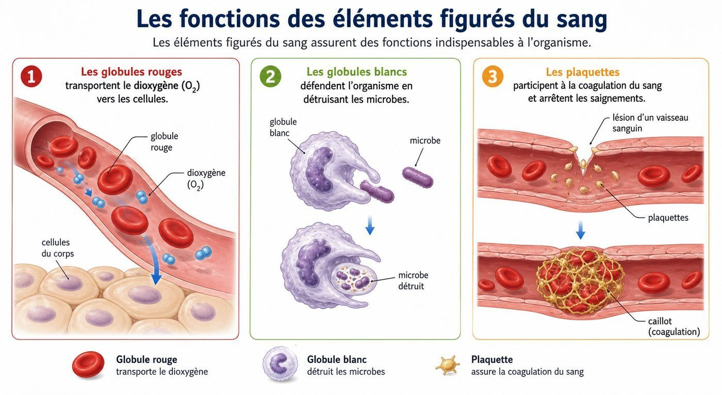
Figure 6 — Les fonctions des éléments figurés du sang.

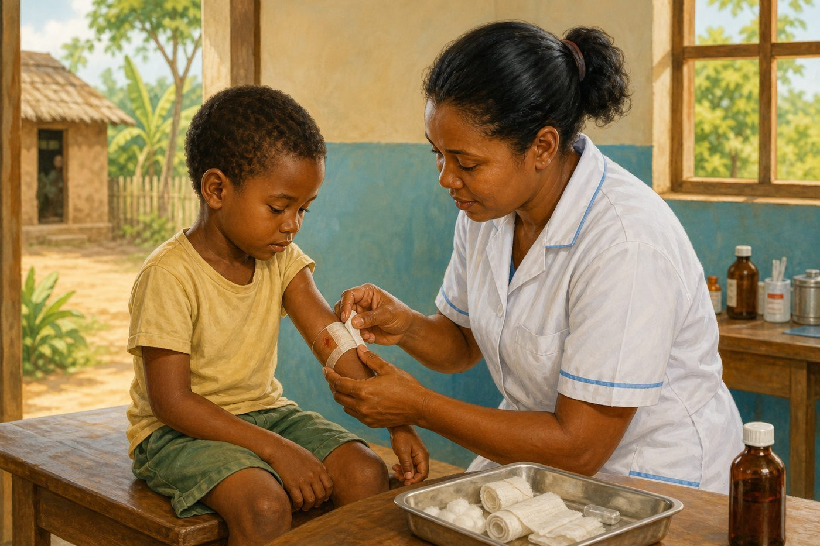
Figure 6b — Une infirmière malgache soigne une plaie chez un enfant au dispensaire.
1. Le transport du dioxygène
Grâce à l'hémoglobine qu'ils contiennent, les globules rouges captent le dioxygène au niveau des poumons et le libèrent au niveau des organes, qui en ont besoin pour produire de l'énergie. Ils récupèrent aussi une partie du dioxyde de carbone produit par les cellules.
• L'hémoglobine se combine facilement avec le dioxygène.
• Les organes reçoivent le dioxygène nécessaire à leur fonctionnement.
• Une partie du dioxyde de carbone est transportée par le sang.
2. La défense de l'organisme
Les globules blancs constituent la défense de l'organisme contre les microbes (bactéries, virus). Lorsqu'un microbe pénètre dans le corps, certains globules blancs le détruisent directement, d'autres produisent des anticorps qui neutralisent les microbes. C'est le système immunitaire.
• Les globules blancs détectent et attaquent les microbes.
• Certains produisent des anticorps spécifiques.
• Une plaie infectée entraîne souvent une augmentation des globules blancs.
3. La coagulation du sang
Lorsqu'un vaisseau sanguin est blessé, les plaquettes s'accumulent au point de la lésion et déclenchent la formation d'un caillot, avec l'aide de protéines du plasma. Ce caillot bouche la plaie et empêche une perte de sang trop importante, en attendant la cicatrisation.
• Les plaquettes s'agglutinent au niveau de la blessure.
• Le caillot arrête le saignement en formant un bouchon.
• La coagulation protège l'organisme d'une perte de sang dangereuse.
4. L'alimentation et la santé du sang
Une alimentation équilibrée, riche en fer (légumes verts, viande, légumineuses) et en vitamines, est nécessaire à la bonne fabrication des globules rouges. Une carence en fer peut provoquer l'anémie, un problème de santé encore fréquent chez les enfants et les femmes enceintes à Madagascar.
• Le fer est indispensable à la fabrication de l'hémoglobine.
• Une alimentation pauvre en fer peut provoquer une anémie.
• Les légumes verts et les légumineuses sont de bonnes sources de fer accessibles localement.
Exemple
Chez une personne blessée qui saigne beaucoup, on applique un pansement compressif pour aider les plaquettes à former le caillot plus rapidement.
Le sais-tu ?
Le corps humain fabrique environ deux millions de nouveaux globules rouges chaque seconde dans la moelle osseuse !
EXERCICES

Observe la figure puis réponds. Figure 6 — Les fonctions des éléments figurés du sang.
Exercice 1 (3 points)
Encercle la bonne réponse.
1. Les globules rouges transportent…
A. les microbes
B. le dioxygène
C. les plaquettes
2. Les globules blancs assurent…
A. la coagulation
B. la défense de l'organisme
C. le transport du dioxygène
3. La coagulation est assurée par…
A. les globules rouges
B. le plasma seul
C. les plaquettes

Exercice 2 (3 points)
Écris V si vraie, F si fausse.
1. Les globules blancs peuvent produire des anticorps. (V / F)
2. La coagulation empêche une perte de sang excessive. (V / F)
3. Les globules rouges défendent l'organisme contre les microbes. (V / F)

Exercice 3 (3 points)
Complète les phrases.
1. Les globules rouges transportent le dioxygène grâce à l' ……………………………………………………
2. Les globules blancs produisent des ……………………………………………………
3. En cas de blessure, les plaquettes forment un ……………………………………………………

Exercice 4 (3 points)
Réponds par une phrase.
1. Explique comment le corps se défend contre un microbe.
2. Explique comment le sang arrête un saignement.
3. Pourquoi les globules rouges sont-ils indispensables aux muscles pendant un effort ?

TOTAL : 12 points
CORRIGÉ

Corrigé — même figure que l'exercice 1. Figure 6 — Les fonctions des éléments figurés du sang.
Exercice 1 — corrigé
1. La bonne réponse est : B. le dioxygène — Grâce à l'hémoglobine.
2. La bonne réponse est : B. la défense de l'organisme — C'est le système immunitaire.
3. La bonne réponse est : C. les plaquettes — Elles forment un caillot avec l'aide du plasma.

Exercice 2 — corrigé
1. Vrai. Les anticorps neutralisent les microbes.
2. Vrai. Le caillot bouche la plaie.
3. Faux. Ce sont les globules blancs qui assurent cette fonction.

Exercice 3 — corrigé
1. Les globules rouges transportent le dioxygène grâce à l'hémoglobine.
2. Les globules blancs produisent des anticorps pour combattre les microbes.
3. En cas de blessure, les plaquettes forment un caillot.

Exercice 4 — corrigé
1. Les globules blancs détruisent les microbes ou produisent des anticorps pour les neutraliser.
2. Les plaquettes s'accumulent au point de la blessure et forment un caillot qui bouche la plaie.
3. Ils leur apportent le dioxygène nécessaire à la production d'énergie pendant l'effort.

SÉANCE 7 / 28
Les groupes sanguins
FICHE DE PRÉPARATION
Discipline : Sciences de la vie et de la terre  Thème : Santé et bien-être  Titre : Les groupes sanguins  Objectif spécifique : identifier les groupes sanguins du système ABO  Documentation : Programme d'Études — Classe de T8 (SVT), DCRP  Support et matériel : Documents sur les groupes sanguins ; exemples de résultats d'analyse de sang | Date : ____________  Classe : T8  Séance n° : 7 / 28  Durée : ____________  Thématique / RAS : Déterminer la compatibilité des groupes sanguins entre eux  Valeurs à véhiculer : Estime de soi, créativité

Étapes | Déroulement de la leçon |  | Technique et Stratégie | Support et Matériel | Observation
 | Enseignant | Apprenants
I. RÉVISION | Quel est le rôle des globules blancs ?  Quel est le rôle des plaquettes ? | R.A. : Ils défendent l'organisme contre les microbes.  R.A. : Elles assurent la coagulation du sang. | Questionnement oral
II. NOUVELLE LEÇON
1. Mise en situation | L'enseignant demande : « Peut-on donner son sang à n'importe qui ? Pourquoi les médecins demandent-ils toujours le groupe sanguin avant une transfusion ? » | Les élèves supposent que tous les sangs ne sont peut-être pas identiques. | Questionnement oral | Tableau noir
2. Présentation | Aujourd'hui nous allons apprendre : « Les groupes sanguins ». Après cette séance vous serez capables de identifier les groupes sanguins du système ABO. | Les élèves écoutent. | Exposé | Tableau noir, cahier
3. Observation | L'enseignant présente la figure 7 illustrant les quatre groupes sanguins. | Les élèves observent silencieusement. | Observation dirigée en groupe | Figure 7 — Les quatre groupes sanguins du système ABO.
4. Analyse | Combien de groupes sanguins existe-t-il dans le système ABO ?  Qu'est-ce qui détermine le groupe sanguin d'une personne ?  Quel groupe sanguin est le plus fréquent à Madagascar ?  Pourquoi est-il important de connaître son groupe sanguin ? | R.A. : Quatre groupes : A, B, AB et O.  R.A. : La présence ou l'absence d'antigènes A et/ou B sur les globules rouges.  R.A. : Le groupe O est très répandu, mais toutes les répartitions varient selon les régions.  R.A. : Pour permettre une transfusion sûre en cas de besoin (accident, opération, accouchement). | Démarche d'observation et questionnement | Figure 7 — Les quatre groupes sanguins du système ABO.
5. Synthèse | Le système ABO classe le sang en quatre groupes : A, B, AB et O, selon la présence d'antigènes à la surface des globules rouges. Connaître son groupe sanguin est utile pour la santé. | Les élèves écoutent. | Exposé magistral, synthèse collective | Tableau noir
6. Application | Exercice 1  Encercle la bonne réponse.  Le système ABO comprend… | Exercice 1 : réponse B. | Exercices individuels ou en groupe | Cahier, ardoise
III. ÉVALUATION | Voir la page EXERCICES pour l'évaluation écrite complète. | Voir la page CORRIGÉ. | Évaluation écrite individuelle | Cahier, feuille d'évaluation

Les groupes sanguins

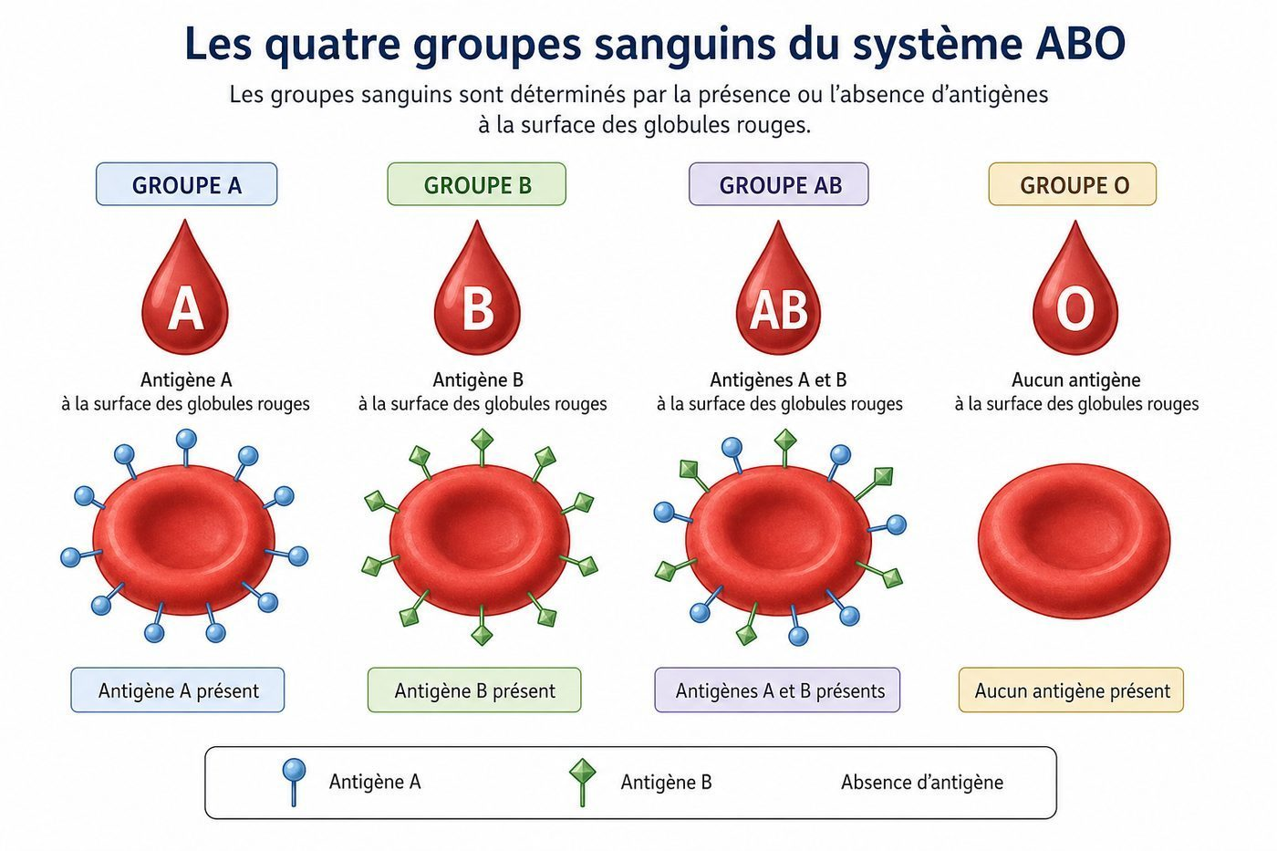
Figure 7 — Les quatre groupes sanguins du système ABO.

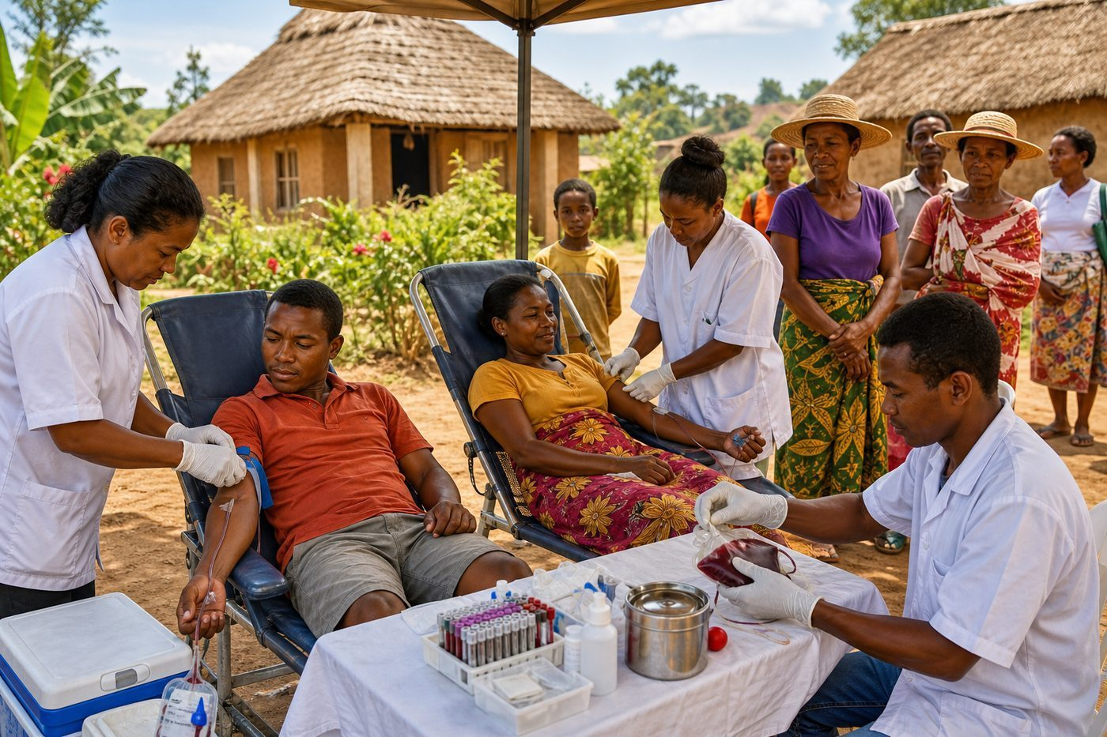
Figure 7b — Une équipe médicale mobile organise une collecte de sang dans un village malgache.
1. Les antigènes des globules rouges
À la surface des globules rouges se trouvent parfois des molécules appelées antigènes, notées A et B. Selon leur présence ou leur absence, chaque personne appartient à l'un des quatre groupes du système ABO : groupe A (antigène A), groupe B (antigène B), groupe AB (les deux antigènes) ou groupe O (aucun antigène).
• Les antigènes A et B se trouvent à la surface des globules rouges.
• Le groupe sanguin dépend de la combinaison d'antigènes présents.
• Le groupe O ne possède ni antigène A ni antigène B.
2. Le facteur rhésus
En plus du système ABO, il existe le facteur rhésus : une personne est rhésus positif (Rh+) si elle possède l'antigène rhésus, ou rhésus négatif (Rh−) si elle ne le possède pas. On note ainsi un groupe sanguin complet, par exemple A+ ou O−.
• Le facteur rhésus s'ajoute au groupe ABO (A, B, AB, O).
• On note le groupe sanguin avec un signe + ou −.
• Le facteur rhésus est aussi héréditaire, comme le groupe ABO.
3. La détermination du groupe sanguin
Le groupe sanguin est héréditaire : il est transmis par les parents et reste le même toute la vie. Il est déterminé par une simple analyse de sang, réalisée en laboratoire ou lors d'un don de sang.
• Le groupe sanguin est fixé dès la naissance et ne change jamais.
• Il se détermine par un test sanguin simple.
• Connaître son groupe est utile en cas d'urgence médicale.
4. Le test de groupage sanguin
Déterminer le groupe sanguin d'une personne se fait grâce à un test simple en laboratoire : une goutte de sang est mise en contact avec des réactifs spécifiques. Si les globules rouges s'agglutinent avec un réactif donné, cela révèle la présence de l'antigène correspondant, permettant d'identifier le groupe sanguin exact.
• Le test de groupage utilise des réactifs spécifiques à chaque antigène.
• L'agglutination des globules rouges indique la présence d'un antigène.
• Ce test est réalisé avant tout don ou toute transfusion de sang.
Exemple
Lors d'une collecte de sang organisée par le Centre National de Transfusion Sanguine, chaque donneur reçoit une carte indiquant son groupe sanguin, par exemple « O+ ».
Le sais-tu ?
Le système ABO a été découvert en 1901 par le scientifique autrichien Karl Landsteiner, ce qui a rendu les transfusions sanguines beaucoup plus sûres.
EXERCICES

Observe la figure puis réponds. Figure 7 — Les quatre groupes sanguins du système ABO.
Exercice 1 (3 points)
Encercle la bonne réponse.
1. Le système ABO comprend…
A. deux groupes
B. quatre groupes
C. six groupes
2. Le groupe O se caractérise par…
A. l'antigène A
B. l'antigène B
C. l'absence d'antigène A et B
3. Le groupe sanguin est déterminé…
A. par l'alimentation
B. par hérédité
C. par l'âge

Exercice 2 (3 points)
Écris V si vraie, F si fausse.
1. Le groupe AB possède les antigènes A et B. (V / F)
2. Le facteur rhésus n'a aucun rapport avec le groupe sanguin. (V / F)
3. Le groupe sanguin peut changer au cours de la vie. (V / F)

Exercice 3 (3 points)
Complète les phrases.
1. Le système ABO comprend les groupes A, B, AB et ……………………………………………………
2. Le groupe sanguin dépend de la présence d' ……………………………………………………
3. Le groupe sanguin est déterminé par ……………………………………………………

Exercice 4 (3 points)
Réponds par une phrase.
1. Cite les quatre groupes sanguins du système ABO.
2. Qu'est-ce que le facteur rhésus ?
3. Pourquoi est-il utile de connaître son groupe sanguin ?

TOTAL : 12 points
CORRIGÉ

Corrigé — même figure que l'exercice 1. Figure 7 — Les quatre groupes sanguins du système ABO.
Exercice 1 — corrigé
1. La bonne réponse est : B. quatre groupes — A, B, AB et O.
2. La bonne réponse est : C. l'absence d'antigène A et B — C'est pour cela qu'il est particulier.
3. La bonne réponse est : B. par hérédité — Il est transmis par les parents et ne change pas.

Exercice 2 — corrigé
1. Vrai. C'est pour cela qu'il porte le nom AB.
2. Faux. Il complète l'information du groupe ABO (+ ou −).
3. Faux. Il reste le même toute la vie.

Exercice 3 — corrigé
1. Le système ABO comprend les groupes A, B, AB et O.
2. Le groupe sanguin dépend de la présence d'antigènes sur les globules rouges.
3. Le groupe sanguin est déterminé par hérédité.

Exercice 4 — corrigé
1. A, B, AB et O.
2. C'est un antigène supplémentaire qui définit si une personne est Rh+ ou Rh−.
3. Pour permettre une transfusion sûre et rapide en cas d'urgence.

SÉANCE 8 / 28
La compatibilité sanguine et la transfusion
FICHE DE PRÉPARATION
Discipline : Sciences de la vie et de la terre  Thème : Santé et bien-être  Titre : La compatibilité sanguine et la transfusion  Objectif spécifique : expliquer les règles de compatibilité sanguine et l'importance du don de sang  Documentation : Programme d'Études — Classe de T8 (SVT), DCRP  Support et matériel : Tableau de compatibilité des groupes sanguins ; enquête auprès d'un centre de transfusion | Date : ____________  Classe : T8  Séance n° : 8 / 28  Durée : ____________  Thématique / RAS : Déterminer la compatibilité des groupes sanguins entre eux  Valeurs à véhiculer : Estime de soi, créativité

Étapes | Déroulement de la leçon |  | Technique et Stratégie | Support et Matériel | Observation
 | Enseignant | Apprenants
I. RÉVISION | Combien de groupes sanguins existe-t-il ?  Qu'est-ce que le facteur rhésus ? | R.A. : Quatre groupes : A, B, AB et O.  R.A. : Un antigène qui définit si une personne est Rh+ ou Rh−. | Questionnement oral
II. NOUVELLE LEÇON
1. Mise en situation | L'enseignant demande : « Si une personne a un accident et perd beaucoup de sang, peut-on lui donner n'importe quel sang ? Que se passerait-il sinon ? » | Les élèves supposent qu'il pourrait y avoir un danger si les sangs ne sont pas compatibles. | Questionnement oral | Tableau noir
2. Présentation | Aujourd'hui nous allons apprendre : « La compatibilité sanguine et la transfusion ». Après cette séance vous serez capables de expliquer les règles de compatibilité sanguine et l'importance du don de sang. | Les élèves écoutent. | Exposé | Tableau noir, cahier
3. Observation | L'enseignant présente la figure 8 sur la compatibilité entre groupes sanguins. | Les élèves observent silencieusement. | Observation dirigée en groupe | Figure 8 — La compatibilité entre les groupes sanguins lors d'une transfusion.
4. Analyse | Que se passe-t-il si l'on transfuse un sang incompatible ?  Quel groupe est appelé « donneur universel » ?  Quel groupe est appelé « receveur universel » ?  Pourquoi le don de sang est-il un acte de solidarité important ? | R.A. : Les globules rouges s'agglutinent, ce qui peut être très dangereux, voire mortel.  R.A. : Le groupe O, qui peut donner à tous les groupes.  R.A. : Le groupe AB, qui peut recevoir de tous les groupes.  R.A. : Parce qu'il sauve des vies en cas d'accident, d'opération ou d'accouchement difficile. | Démarche d'observation et questionnement | Figure 8 — La compatibilité entre les groupes sanguins lors d'une transfusion.
5. Synthèse | La transfusion sanguine doit respecter la compatibilité des groupes sanguins pour éviter une agglutination dangereuse. Le groupe O est donneur universel, le groupe AB est receveur universel. Le don de sang est un geste de solidarité qui sauve des vies. | Les élèves écoutent. | Exposé magistral, synthèse collective | Tableau noir
6. Application | Exercice 1  Encercle la bonne réponse.  Le donneur universel est le groupe… | Exercice 1 : réponse B. | Exercices individuels ou en groupe | Cahier, ardoise
III. ÉVALUATION | Voir la page EXERCICES pour l'évaluation écrite complète. | Voir la page CORRIGÉ. | Évaluation écrite individuelle | Cahier, feuille d'évaluation

La compatibilité sanguine et la transfusion

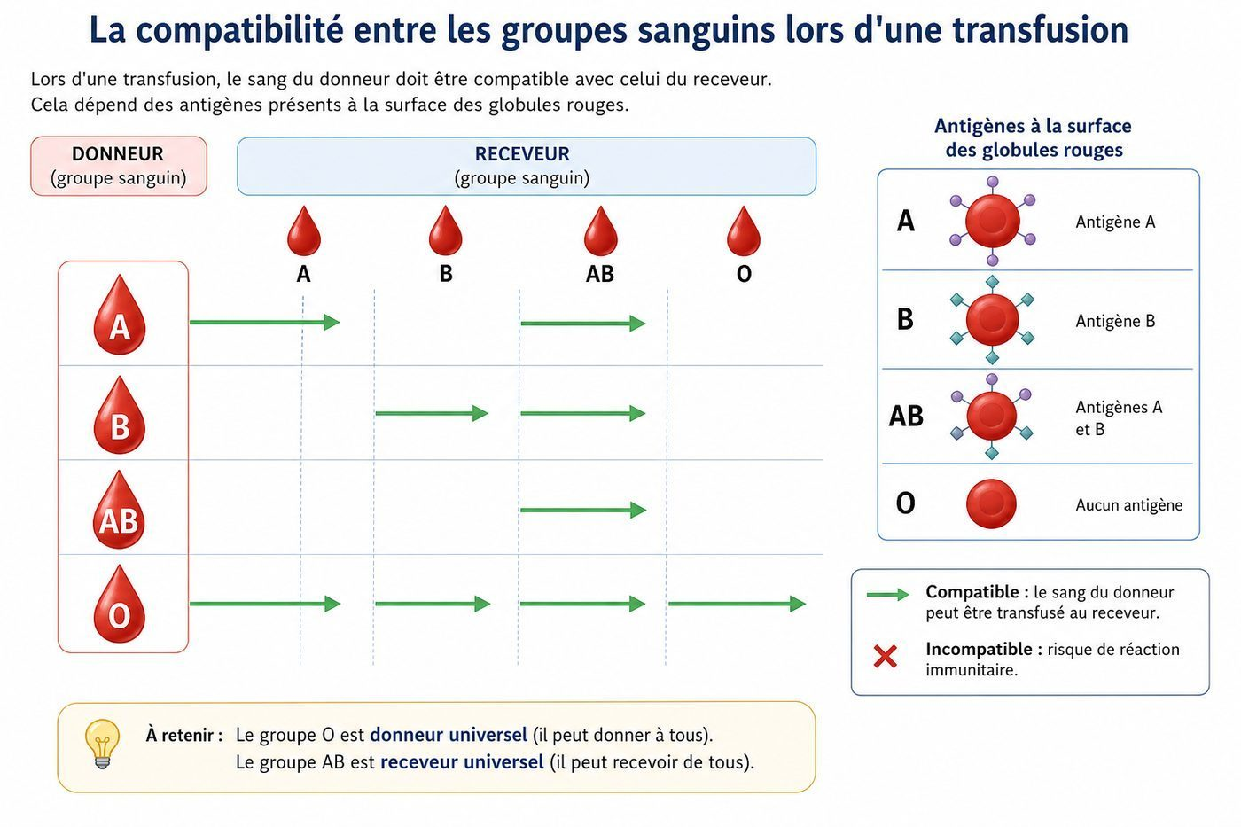
Figure 8 — La compatibilité entre les groupes sanguins lors d'une transfusion.

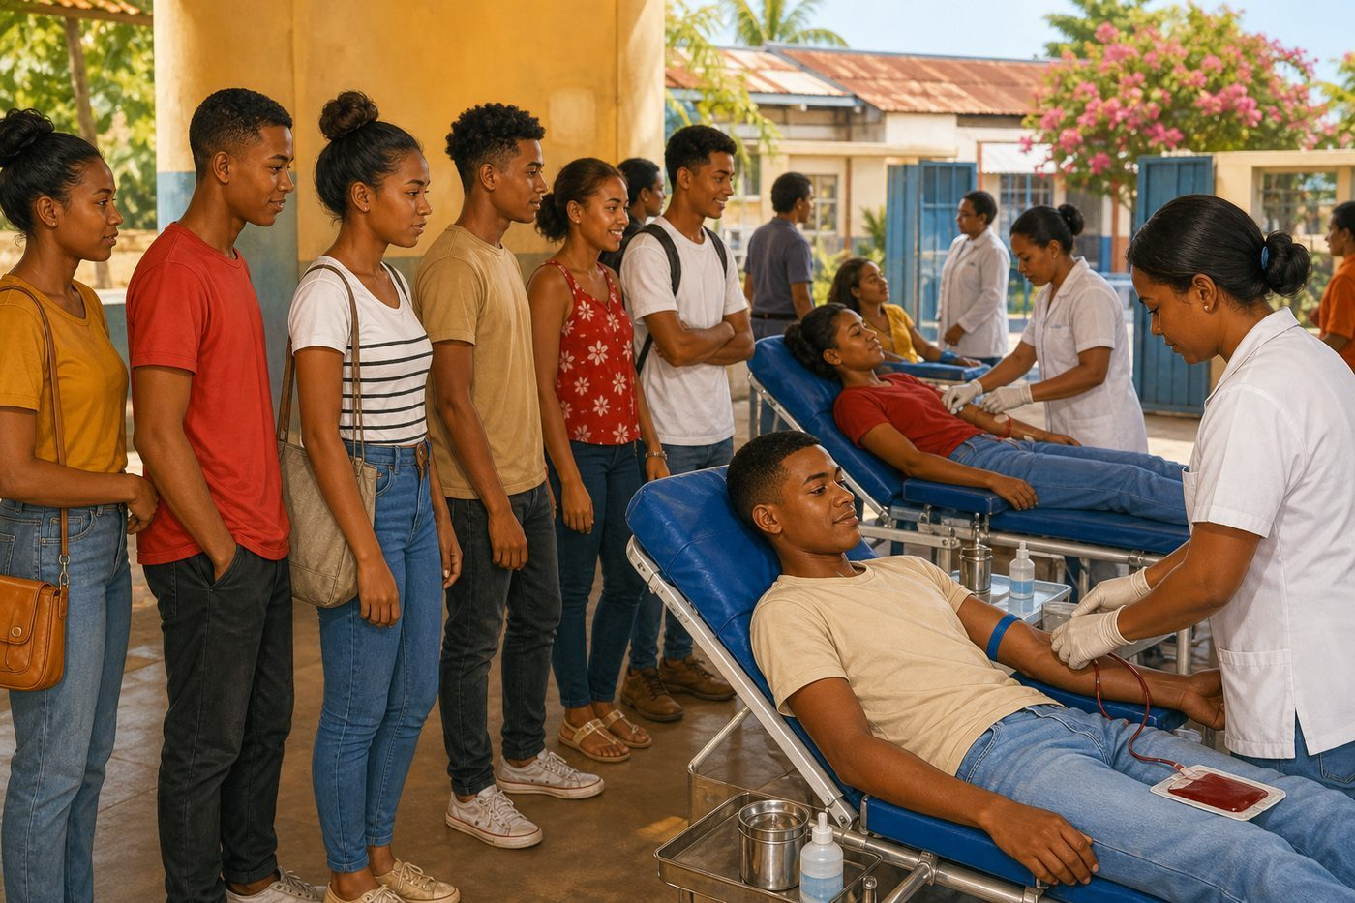
Figure 8b — Des jeunes malgaches font la queue pour donner leur sang lors d'une campagne de don.
1. Le danger de l'incompatibilité
Si l'on transfuse à une personne un sang d'un groupe incompatible, les anticorps présents dans son plasma attaquent les globules rouges reçus : ceux-ci s'agglutinent en amas qui peuvent boucher les vaisseaux sanguins. C'est pourquoi chaque transfusion est précédée d'un test de compatibilité rigoureux.
• Un sang incompatible provoque l'agglutination des globules rouges.
• Cette réaction peut être très grave, voire mortelle.
• Un test de compatibilité est obligatoire avant toute transfusion.
2. Le donneur universel et le receveur universel
Le groupe O, dépourvu d'antigènes A et B, peut être transfusé à toute personne : on l'appelle donneur universel. À l'inverse, le groupe AB, qui possède les deux antigènes, peut recevoir le sang de n'importe quel groupe : c'est le receveur universel.
• Le groupe O est appelé donneur universel.
• Le groupe AB est appelé receveur universel.
• Chaque groupe ne peut donner qu'à certains groupes compatibles.
3. L'importance du don de sang
Le don de sang volontaire et non rémunéré permet de sauver de nombreuses vies : accidentés de la route, femmes lors d'un accouchement difficile, enfants souffrant d'anémie sévère, malades opérés. À Madagascar, le Centre National de Transfusion Sanguine organise régulièrement des collectes dans les écoles, les villages et les centres de santé.
• Le don de sang est un acte gratuit et volontaire.
• Il permet de sauver des vies dans de nombreuses situations d'urgence.
• Des campagnes de collecte sont organisées régulièrement à Madagascar.
4. Organiser une collecte de sang solidaire
Une école ou une communauté peut organiser, en lien avec un centre de santé, une journée de sensibilisation au don de sang : informer sur les groupes sanguins, expliquer l'importance de la compatibilité, et encourager les adultes en bonne santé à devenir donneurs volontaires et réguliers.
• Sensibiliser la communauté augmente le nombre de donneurs volontaires.
• Chaque don de sang peut sauver plusieurs vies.
• Le don de sang régulier et volontaire renforce la solidarité communautaire.
Exemple
Une femme qui perd beaucoup de sang lors d'un accouchement difficile peut être sauvée grâce à une transfusion de sang compatible, don précieux d'une autre personne.
Le sais-tu ?
Une seule poche de sang donnée peut, une fois séparée en plasma, globules rouges et plaquettes, aider à sauver jusqu'à trois personnes différentes.
EXERCICES

Observe la figure puis réponds. Figure 8 — La compatibilité entre les groupes sanguins lors d'une transfusion.
Exercice 1 (3 points)
Encercle la bonne réponse.
1. Le donneur universel est le groupe…
A. AB
B. O
C. A
2. Le receveur universel est le groupe…
A. O
B. B
C. AB
3. Une transfusion incompatible provoque…
A. une amélioration immédiate
B. l'agglutination des globules rouges
C. aucune réaction

Exercice 2 (3 points)
Écris V si vraie, F si fausse.
1. Le groupe O peut donner du sang à tous les groupes. (V / F)
2. Le don de sang est un acte rémunéré à Madagascar. (V / F)
3. Une seule poche de sang ne peut aider qu'une seule personne. (V / F)

Exercice 3 (3 points)
Complète les phrases.
1. Le groupe O est appelé donneur ……………………………………………………
2. Le groupe AB est appelé receveur ……………………………………………………
3. Une transfusion incompatible provoque l' ……………………………………………………

Exercice 4 (3 points)
Réponds par une phrase.
1. Pourquoi le groupe O est-il appelé donneur universel ?
2. Pourquoi le groupe AB est-il appelé receveur universel ?
3. Cite deux situations où une transfusion sanguine peut sauver une vie.

TOTAL : 12 points
CORRIGÉ

Corrigé — même figure que l'exercice 1. Figure 8 — La compatibilité entre les groupes sanguins lors d'une transfusion.
Exercice 1 — corrigé
1. La bonne réponse est : B. O — Il n'a ni antigène A ni antigène B.
2. La bonne réponse est : C. AB — Il possède les deux antigènes, donc tolère tous les dons.
3. La bonne réponse est : B. l'agglutination des globules rouges — C'est une réaction dangereuse.

Exercice 2 — corrigé
1. Vrai. C'est le donneur universel.
2. Faux. C'est un acte volontaire et gratuit.
3. Faux. Elle peut être séparée pour aider plusieurs personnes.

Exercice 3 — corrigé
1. Le groupe O est appelé donneur universel.
2. Le groupe AB est appelé receveur universel.
3. Une transfusion incompatible provoque l'agglutination des globules rouges.

Exercice 4 — corrigé
1. Parce qu'il ne possède ni antigène A ni antigène B, il est donc compatible avec tous les groupes.
2. Parce qu'il possède les deux antigènes A et B, il peut recevoir le sang de n'importe quel groupe.
3. Un accident de la route avec forte perte de sang, ou un accouchement difficile.

SÉANCE 9 / 28
Révision — Unité I : Santé et bien-être

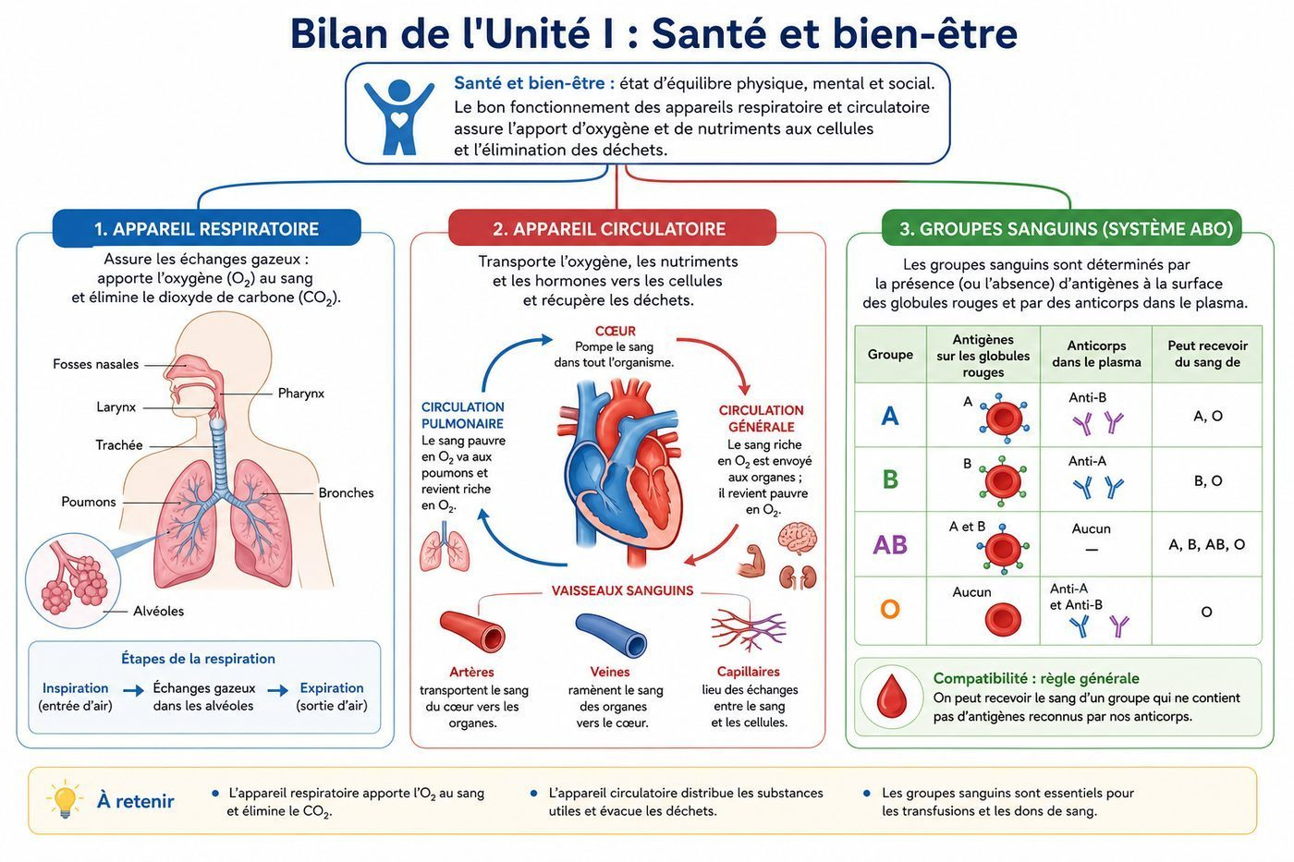
Figure R1 — Bilan de l'Unité I : Santé et bien-être.
Tableau récapitulatif des notions
Notion | L'essentiel
Appareil respiratoire | Voies aériennes (nez, pharynx, larynx, trachée, bronches, bronchioles) et poumons ; l'hématose se fait dans les alvéoles.
Mouvements respiratoires | Inspiration (le diaphragme se contracte, l'air entre) et expiration (le diaphragme se relâche, l'air sort).
Appareil circulatoire | Le cœur (4 cavités) propulse le sang dans les artères, les veines et les capillaires, selon la petite et la grande circulation.
Composition du sang | Plasma (partie liquide) et éléments figurés : globules rouges (transport du O2), globules blancs (défense), plaquettes (coagulation).
Groupes sanguins | Système ABO (A, B, AB, O) et facteur rhésus ; le groupe O est donneur universel, le groupe AB est receveur universel.
Questions de révision
Quels organes forment l'appareil respiratoire ?
R.A. : Le nez, le pharynx, le larynx, la trachée, les bronches, les bronchioles et les poumons.
Qu'est-ce que l'hématose et où se produit-elle ?
R.A. : C'est l'échange gazeux entre l'air et le sang, au niveau des alvéoles pulmonaires.
Quelle est la différence entre la petite et la grande circulation ?
R.A. : La petite circulation relie le cœur aux poumons ; la grande circulation relie le cœur à tous les organes.
Quels sont les trois types d'éléments figurés du sang et leur rôle ?
R.A. : Les globules rouges (transport du dioxygène), les globules blancs (défense) et les plaquettes (coagulation).
Quels sont les quatre groupes sanguins du système ABO ?
R.A. : A, B, AB et O.
Pourquoi le don de sang est-il important ?
R.A. : Parce qu'il permet de sauver des vies lors d'accidents, d'opérations ou d'accouchements difficiles.

SÉANCE 10 / 28
Sujet d'examen 4e — Unité I : Santé et bien-être
Durée : ____________ (laissée à l'enseignant) · Barème total : 15 points
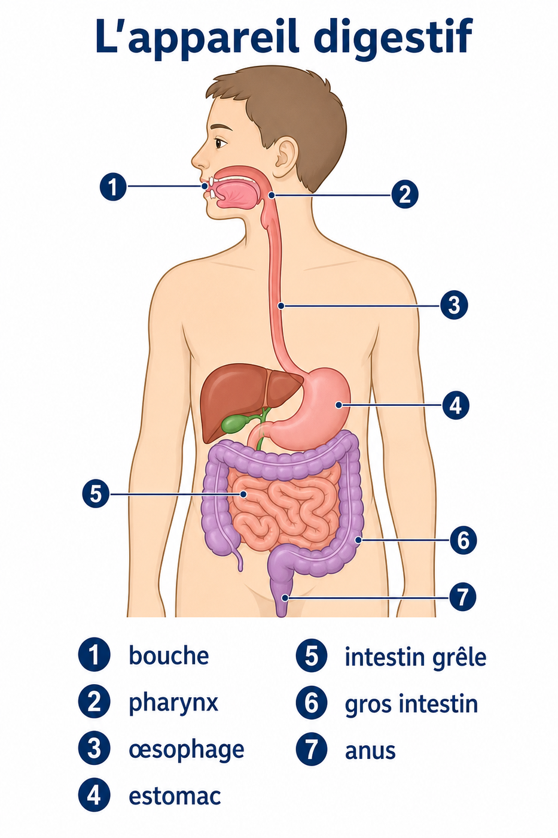
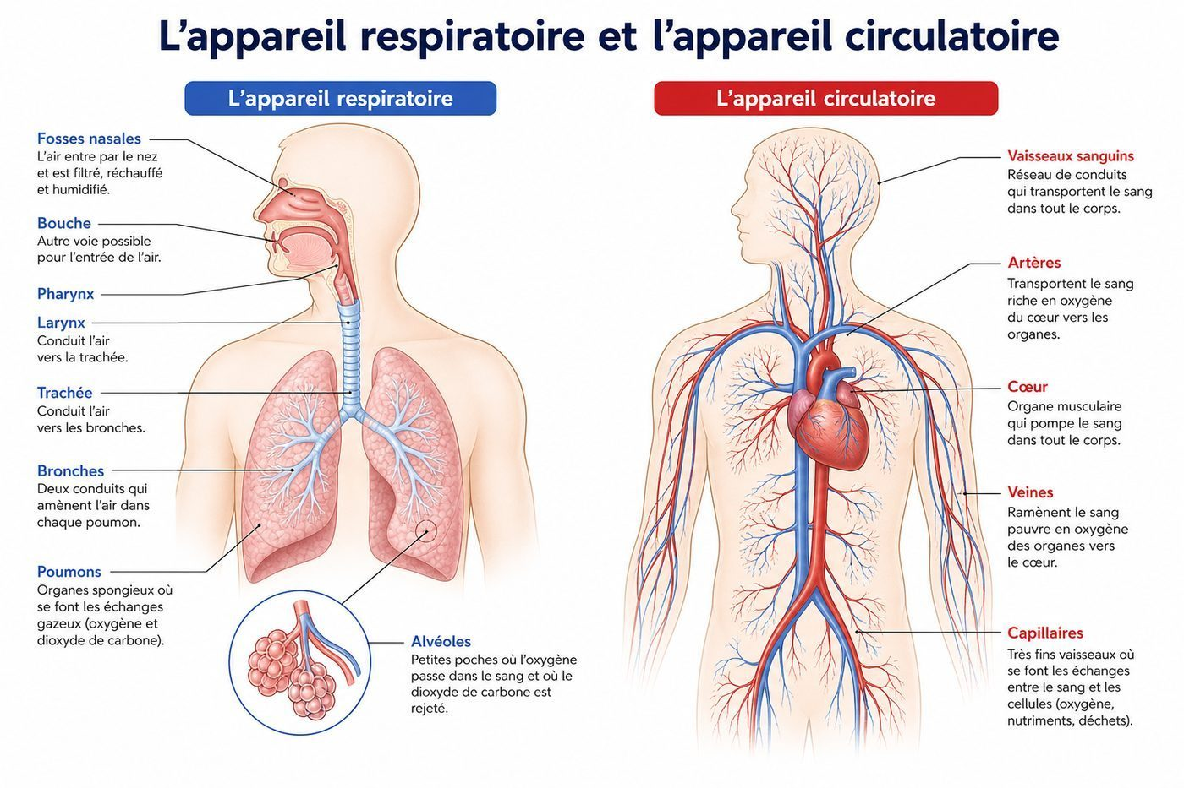
Figure E1 — L'appareil respiratoire et l'appareil circulatoire.
Exercice 1 (4 points)
Encercle la bonne réponse.
1. L'appareil respiratoire commence par…
A. les poumons
B. le nez ou la bouche
C. le cœur
2. L'hématose se produit dans…
A. les alvéoles pulmonaires
B. le cœur
C. les veines
3. Le cœur possède…
A. deux cavités
B. trois cavités
C. quatre cavités
4. Le donneur universel est le groupe…
A. AB
B. O
C. A

Exercice 2 (3 points)
Écris V si vraie, F si fausse.
1. Les artères ramènent le sang vers le cœur. (V / F)
2. Les globules blancs défendent l'organisme contre les microbes. (V / F)
3. Le groupe AB est receveur universel. (V / F)

Exercice 3 (4 points)
Complète les phrases.
1. L'air passe par le nez, le pharynx, le larynx, la trachée, les bronches puis les ……………………………………………………
2. La petite circulation relie le cœur aux ……………………………………………………
3. Les globules rouges transportent le dioxygène grâce à l' ……………………………………………………
4. Le système ABO comprend les groupes A, B, AB et ……………………………………………………

Exercice 4 (4 points)
Réponds par une phrase.
1. Décris le trajet de l'air depuis le nez jusqu'aux alvéoles pulmonaires.
2. Explique la différence entre la petite et la grande circulation.
3. Cite les trois éléments figurés du sang et un rôle de chacun.
4. Pourquoi le don de sang est-il un acte de solidarité important à Madagascar ?

TOTAL : 15 points
CORRIGÉ
Même figure que la question 1 — corrigé. Figure E1 — L'appareil respiratoire et l'appareil circulatoire.
Exercice 1 — corrigé
1. La bonne réponse est : B. le nez ou la bouche
2. La bonne réponse est : A. les alvéoles pulmonaires
3. La bonne réponse est : C. quatre cavités
4. La bonne réponse est : B. O

Exercice 2 — corrigé
1. Faux.
2. Vrai.
3. Vrai.

Exercice 3 — corrigé
1. L'air passe par le nez, le pharynx, le larynx, la trachée, les bronches puis les bronchioles.
2. La petite circulation relie le cœur aux poumons.
3. Les globules rouges transportent le dioxygène grâce à l'hémoglobine.
4. Le système ABO comprend les groupes A, B, AB et O.

Exercice 4 — corrigé
1. Nez → pharynx → larynx → trachée → bronches → bronchioles → alvéoles pulmonaires.
2. La petite circulation relie le cœur aux poumons (charge en dioxygène) ; la grande circulation relie le cœur à tous les organes (livraison du dioxygène).
3. Globules rouges (transport du dioxygène), globules blancs (défense contre les microbes), plaquettes (coagulation du sang).
4. Parce qu'il permet de sauver des vies lors d'accidents, d'accouchements difficiles ou d'opérations, sans aucune contrepartie.

UNITÉ II — Reproduction humaine
Résultat d'apprentissage spécifique (PE T8) : Participer à la lutte contre les IST/SIDA
Valeurs à véhiculer : Respect de soi, responsabilité
N° | Séance
1 | Les IST : définitions et agents responsables
2 | Les modes de transmission des IST
3 | Le VIH : évolution de l'infection et facteurs de risque
4 | La prévention individuelle des IST et du VIH/SIDA
5 | Le dépistage, le traitement et la prise en charge
6 | La sensibilisation collective et la lutte contre la discrimination
7 | Mini-projet : une campagne de sensibilisation contre les IST/SIDA
8 | Révision — Unité II : Reproduction humaine
9 | Sujet d'examen 4e — Unité II : Reproduction humaine

SÉANCE 11 / 28
Les IST : définitions et agents responsables
FICHE DE PRÉPARATION
Discipline : Sciences de la vie et de la terre  Thème : Reproduction humaine  Titre : Les IST : définitions et agents responsables  Objectif spécifique : définir une IST et identifier les principaux agents responsables  Documentation : Programme d'Études — Classe de T8 (SVT), DCRP  Support et matériel : Documents ou vidéo de sensibilisation sur les IST/SIDA | Date : ____________  Classe : T8  Séance n° : 11 / 28  Durée : ____________  Thématique / RAS : Participer à la lutte contre les IST/SIDA  Valeurs à véhiculer : Respect de soi, responsabilité

Étapes | Déroulement de la leçon |  | Technique et Stratégie | Support et Matériel | Observation
 | Enseignant | Apprenants
I. RÉVISION | Pourquoi le groupe O est-il appelé donneur universel ?  Pourquoi le don de sang est-il important ? | R.A. : Parce qu'il ne possède ni antigène A ni antigène B, il est compatible avec tous les groupes.  R.A. : Parce qu'il permet de sauver des vies en cas d'urgence médicale. | Questionnement oral
II. NOUVELLE LEÇON
1. Mise en situation | L'enseignant demande : « Avez-vous déjà entendu parler des IST ou du SIDA ? Que savez-vous sur ces maladies ? » | Les élèves partagent librement ce qu'ils ont déjà entendu, sans jugement. | Questionnement oral | Tableau noir
2. Présentation | Aujourd'hui nous allons apprendre : « Les IST : définitions et agents responsables ». Après cette séance vous serez capables de définir une IST et identifier les principaux agents responsables. | Les élèves écoutent. | Exposé | Tableau noir, cahier
3. Observation | L'enseignant présente la figure 9 listant plusieurs IST et leurs agents responsables. | Les élèves observent silencieusement. | Observation dirigée en groupe | Figure 9 — Les principales infections sexuellement transmissibles et leurs agents.
4. Analyse | Qu'est-ce qu'une IST ?  Quels types d'agents peuvent provoquer une IST ?  Cite des exemples d'IST.  Pourquoi est-il important de connaître ces maladies dès l'adolescence ? | R.A. : Une infection sexuellement transmissible est une maladie qui se transmet principalement lors de rapports sexuels non protégés.  R.A. : Des bactéries, des virus ou des parasites.  R.A. : Le VIH/SIDA, la syphilis, la gonorrhée, les hépatites B et C, la candidose.  R.A. : Pour se protéger, adopter des comportements responsables et éviter les risques pour sa santé. | Démarche d'observation et questionnement | Figure 9 — Les principales infections sexuellement transmissibles et leurs agents.
5. Synthèse | Une IST est une infection qui se transmet principalement lors de rapports sexuels non protégés. Elle peut être due à une bactérie, un virus ou un parasite. Le VIH/SIDA est l'une des IST les plus graves. | Les élèves écoutent. | Exposé magistral, synthèse collective | Tableau noir
6. Application | Exercice 1  Encercle la bonne réponse.  Une IST se transmet principalement… | Exercice 1 : réponse B. | Exercices individuels ou en groupe | Cahier, ardoise
III. ÉVALUATION | Voir la page EXERCICES pour l'évaluation écrite complète. | Voir la page CORRIGÉ. | Évaluation écrite individuelle | Cahier, feuille d'évaluation

Les IST : définitions et agents responsables

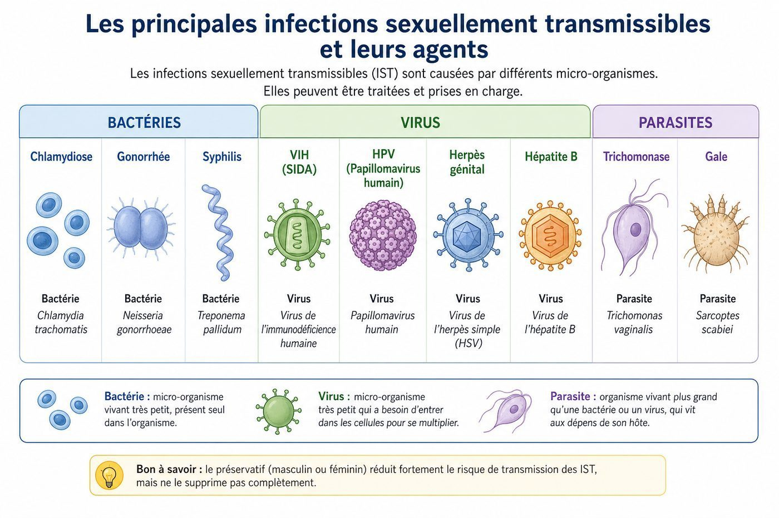
Figure 9 — Les principales infections sexuellement transmissibles et leurs agents.

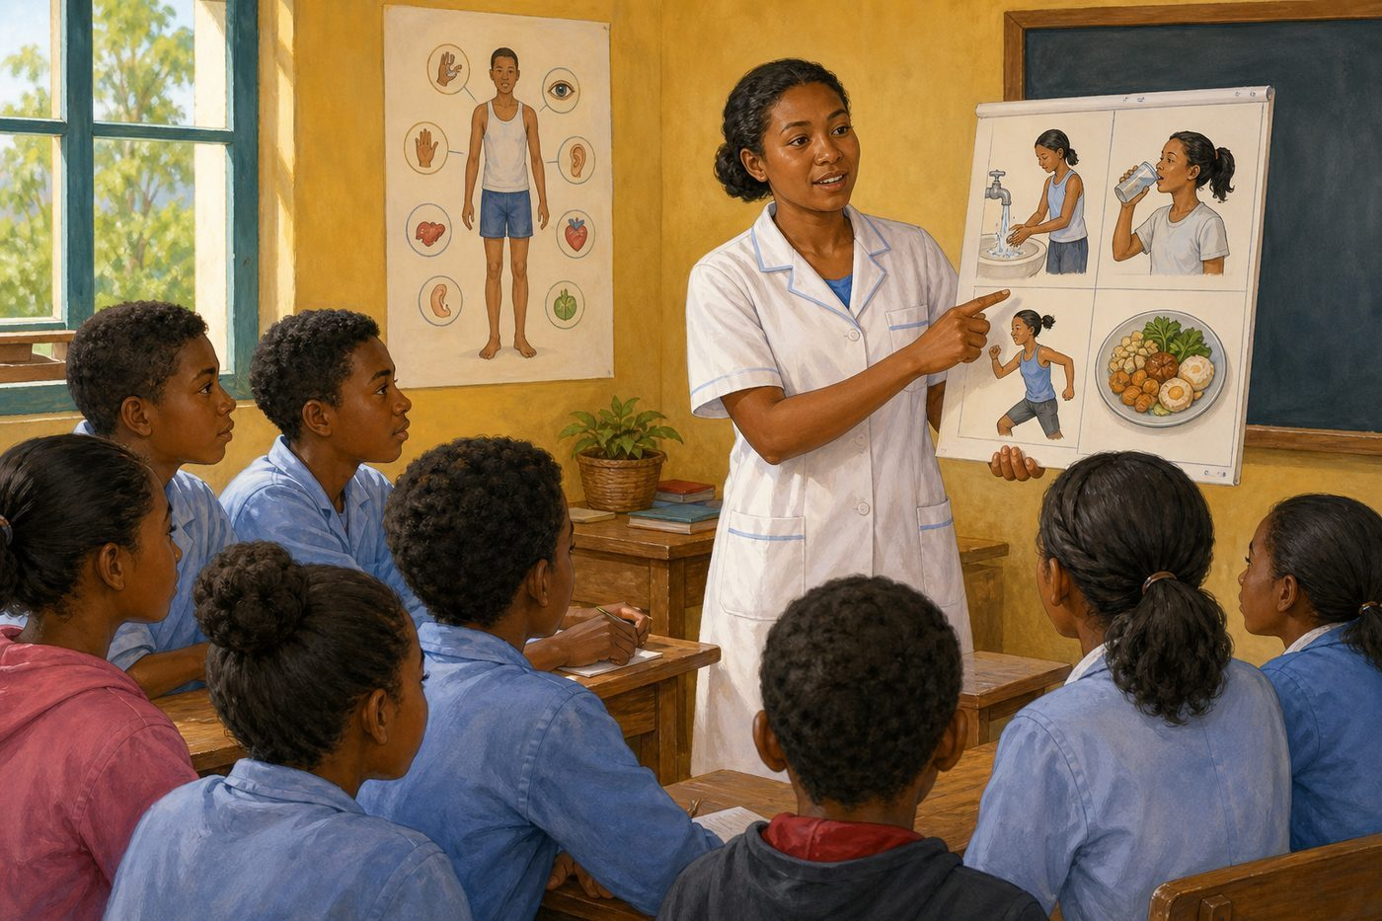
Figure 9b — Une infirmière scolaire malgache anime une séance d'éducation à la santé pour des collégiens.
1. Qu'est-ce qu'une IST ?
Une infection sexuellement transmissible (IST) est une maladie causée par un microorganisme qui se transmet le plus souvent lors de rapports sexuels non protégés, mais aussi parfois par le sang ou de la mère à l'enfant. Les IST touchent des personnes de tout âge, dans toutes les régions de Madagascar comme dans le monde entier.
• Une IST se transmet principalement lors de rapports sexuels non protégés.
• Certaines IST peuvent aussi se transmettre par le sang.
• Une IST peut toucher n'importe qui, sans distinction d'âge ou de région.
2. Les agents responsables des IST
Les IST peuvent être provoquées par trois types d'agents : des bactéries (par exemple la syphilis, la gonorrhée), des virus (par exemple le VIH, responsable du SIDA, ou les virus des hépatites B et C) et des parasites (par exemple certains champignons responsables de candidoses). Chaque agent nécessite un traitement adapté.
• Les bactéries responsables des IST se traitent souvent par antibiotiques.
• Les virus, comme le VIH, ne peuvent pas être éliminés mais leur multiplication peut être ralentie.
• Certains parasites ou champignons provoquent aussi des infections génitales.
3. Le VIH et le SIDA
Le VIH (virus de l'immunodéficience humaine) est un virus qui attaque les cellules de défense de l'organisme. Sans traitement, il évolue avec le temps vers le SIDA (syndrome d'immunodéficience acquise), un stade où l'organisme n'arrive plus à se défendre contre les infections. Grâce aux traitements actuels, une personne séropositive bien suivie peut vivre longtemps en bonne santé.
• Le VIH affaiblit progressivement le système immunitaire.
• Le SIDA est le stade avancé de l'infection par le VIH, sans traitement.
• Un traitement adapté permet aujourd'hui de vivre longtemps avec le VIH.
4. Les IST à Madagascar : un enjeu de santé publique
Comme dans de nombreux pays, les IST touchent aussi la population malgache, en particulier les jeunes. C'est pourquoi le ministère de la Santé publique, les écoles et les associations organisent des actions d'information pour mieux faire connaître ces maladies, leurs risques et les moyens de s'en protéger.
• Les IST concernent toutes les régions et toutes les couches de la population.
• Les jeunes sont une cible prioritaire des actions d'information.
• L'information précoce aide à adopter des comportements responsables.
Exemple
Un centre de santé de quartier propose gratuitement des séances d'information sur les IST : cela permet aux jeunes de poser leurs questions et de s'informer sans crainte.
Le sais-tu ?
Le sigle SIDA signifie « syndrome d'immunodéficience acquise » ; il ne désigne pas le virus lui-même, mais le stade avancé de la maladie causée par le VIH.
EXERCICES

Observe la figure puis réponds. Figure 9 — Les principales infections sexuellement transmissibles et leurs agents.
Exercice 1 (3 points)
Encercle la bonne réponse.
1. Une IST se transmet principalement…
A. par l'air
B. lors de rapports sexuels non protégés
C. par la vue
2. Le VIH est…
A. une bactérie
B. un virus
C. un parasite
3. Le SIDA est…
A. le nom d'un médicament
B. le stade avancé de l'infection par le VIH
C. une IST différente du VIH

Exercice 2 (3 points)
Écris V si vraie, F si fausse.
1. Toutes les IST sont provoquées par des virus. (V / F)
2. Une personne séropositive bien suivie peut vivre longtemps. (V / F)
3. Les IST ne touchent que les adultes. (V / F)

Exercice 3 (3 points)
Complète les phrases.
1. Une infection sexuellement transmissible se transmet le plus souvent lors de rapports ……………………………………………………
2. Le VIH attaque les cellules de ……………………………………………………
3. Le stade avancé de l'infection par le VIH s'appelle le ……………………………………………………

Exercice 4 (3 points)
Réponds par une phrase.
1. Qu'est-ce qu'une IST ?
2. Cite les trois types d'agents responsables des IST.
3. Quelle est la différence entre le VIH et le SIDA ?

TOTAL : 12 points
CORRIGÉ

Corrigé — même figure que l'exercice 1. Figure 9 — Les principales infections sexuellement transmissibles et leurs agents.
Exercice 1 — corrigé
1. La bonne réponse est : B. lors de rapports sexuels non protégés — C'est le principal mode de transmission des IST.
2. La bonne réponse est : B. un virus — Le VIH est un virus qui attaque le système immunitaire.
3. La bonne réponse est : B. le stade avancé de l'infection par le VIH — C'est le stade où l'organisme ne se défend plus correctement.

Exercice 2 — corrigé
1. Faux. Elles peuvent être dues à des bactéries, des virus ou des parasites.
2. Vrai. Grâce aux traitements antirétroviraux actuels.
3. Faux. Elles peuvent toucher des personnes de tout âge.

Exercice 3 — corrigé
1. Une infection sexuellement transmissible se transmet le plus souvent lors de rapports sexuels non protégés.
2. Le VIH attaque les cellules de défense de l'organisme.
3. Le stade avancé de l'infection par le VIH s'appelle le SIDA.

Exercice 4 — corrigé
1. C'est une infection qui se transmet principalement lors de rapports sexuels non protégés.
2. Des bactéries, des virus et des parasites.
3. Le VIH est le virus responsable de l'infection ; le SIDA est le stade avancé de la maladie, quand les défenses de l'organisme sont très affaiblies.

SÉANCE 12 / 28
Les modes de transmission des IST
FICHE DE PRÉPARATION
Discipline : Sciences de la vie et de la terre  Thème : Reproduction humaine  Titre : Les modes de transmission des IST  Objectif spécifique : identifier les différents modes de transmission des IST et du VIH  Documentation : Programme d'Études — Classe de T8 (SVT), DCRP  Support et matériel : Affiche ou brochure de prévention ; vidéo éducative | Date : ____________  Classe : T8  Séance n° : 12 / 28  Durée : ____________  Thématique / RAS : Participer à la lutte contre les IST/SIDA  Valeurs à véhiculer : Respect de soi, responsabilité

Étapes | Déroulement de la leçon |  | Technique et Stratégie | Support et Matériel | Observation
 | Enseignant | Apprenants
I. RÉVISION | Qu'est-ce qu'une IST ?  Quels sont les trois types d'agents responsables des IST ? | R.A. : Une infection qui se transmet principalement lors de rapports sexuels non protégés.  R.A. : Des bactéries, des virus et des parasites. | Questionnement oral
II. NOUVELLE LEÇON
1. Mise en situation | L'enseignant demande : « Peut-on attraper une IST en serrant la main de quelqu'un, ou en partageant un repas ? Pourquoi ? » | Les élèves discutent et proposent des idées, certaines erronées, à vérifier. | Questionnement oral | Tableau noir
2. Présentation | Aujourd'hui nous allons apprendre : « Les modes de transmission des IST ». Après cette séance vous serez capables de identifier les différents modes de transmission des IST et du VIH. | Les élèves écoutent. | Exposé | Tableau noir, cahier
3. Observation | L'enseignant présente la figure 10 sur les modes de transmission des IST. | Les élèves observent silencieusement. | Observation dirigée en groupe | Figure 10 — Les modes de transmission des IST et du VIH.
4. Analyse | Quel est le principal mode de transmission des IST ?  Le VIH peut-il se transmettre par le sang ?  Comment un enfant peut-il être contaminé par le VIH ?  Peut-on attraper une IST par une poignée de main ou un repas partagé ? | R.A. : Les rapports sexuels non protégés.  R.A. : Oui, par exemple lors d'une transfusion non contrôlée ou le partage d'objets tranchants souillés.  R.A. : Par transmission de la mère séropositive à l'enfant, pendant la grossesse, l'accouchement ou l'allaitement.  R.A. : Non, les IST ne se transmettent pas par les gestes quotidiens comme une poignée de main ou un repas partagé. | Démarche d'observation et questionnement | Figure 10 — Les modes de transmission des IST et du VIH.
5. Synthèse | Les IST se transmettent principalement par voie sexuelle non protégée, mais aussi par le sang (objets tranchants souillés, transfusion non contrôlée) et de la mère à l'enfant. Elles ne se transmettent jamais par les gestes de la vie quotidienne. | Les élèves écoutent. | Exposé magistral, synthèse collective | Tableau noir
6. Application | Exercice 1  Encercle la bonne réponse.  Le mode de transmission le plus fréquent des IST est… | Exercice 1 : réponse A. | Exercices individuels ou en groupe | Cahier, ardoise
III. ÉVALUATION | Voir la page EXERCICES pour l'évaluation écrite complète. | Voir la page CORRIGÉ. | Évaluation écrite individuelle | Cahier, feuille d'évaluation

Les modes de transmission des IST

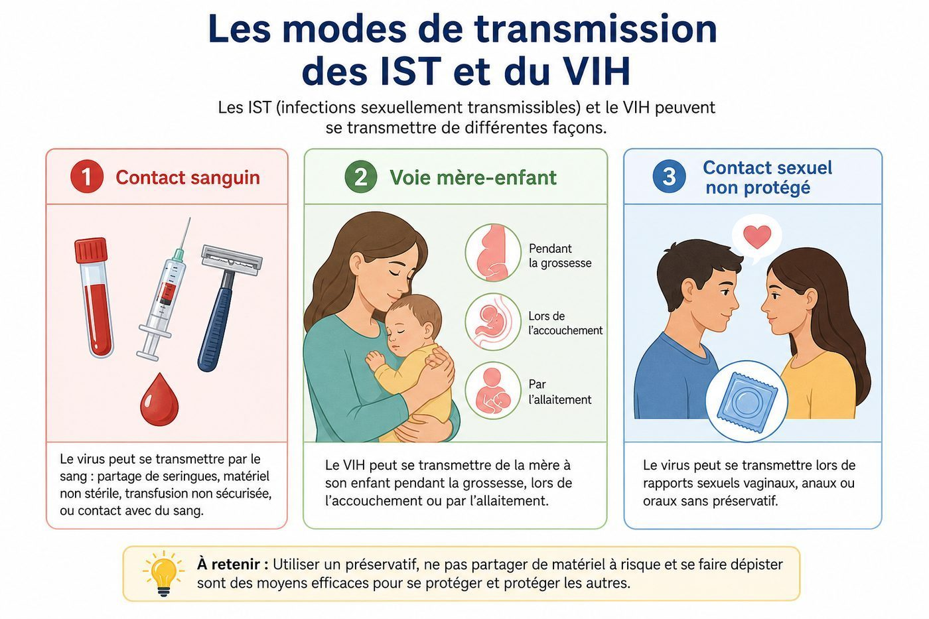
Figure 10 — Les modes de transmission des IST et du VIH.

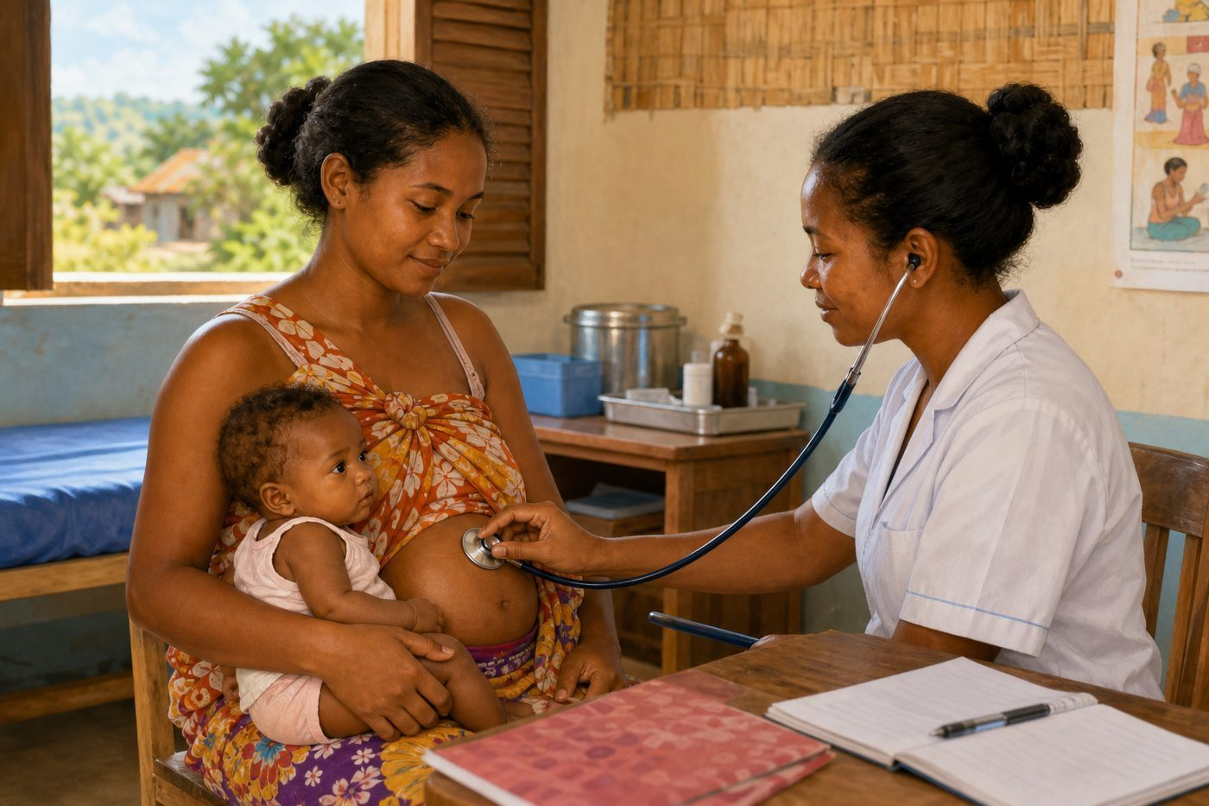
Figure 10b — Une mère et son bébé lors d'une consultation prénatale dans un centre de santé malgache.
1. La transmission sexuelle
La voie sexuelle est le mode de transmission le plus fréquent des IST : un rapport sexuel non protégé avec une personne infectée expose au risque de contamination. L'utilisation correcte du préservatif réduit fortement ce risque.
• Le rapport sexuel non protégé est la principale voie de transmission.
• Le risque existe dès le premier rapport non protégé avec une personne infectée.
• Le préservatif, bien utilisé, réduit fortement le risque de transmission.
2. La transmission par le sang
Le VIH et certaines IST peuvent aussi se transmettre par contact avec du sang contaminé : partage de seringues ou de lames de rasoir, tatouages ou scarifications avec du matériel non stérilisé, transfusion sanguine non contrôlée. C'est pourquoi le sang des donneurs est systématiquement testé avant toute transfusion.
• Le partage d'objets tranchants souillés est un risque de transmission.
• Le matériel de soin ou de tatouage doit toujours être stérilisé.
• Chaque poche de sang est testée avant une transfusion, pour la sécurité du receveur.
3. La transmission de la mère à l'enfant
Une mère séropositive peut transmettre le VIH à son enfant pendant la grossesse, au moment de l'accouchement, ou pendant l'allaitement. Un suivi médical précoce et un traitement adapté réduisent fortement ce risque, permettant à l'enfant de naître en bonne santé.
• La transmission mère-enfant peut survenir à trois moments différents.
• Un suivi prénatal régulier permet de réduire ce risque.
• Des traitements existent pour protéger l'enfant à naître.
4. Les idées fausses sur la transmission
Beaucoup de peurs autour des IST viennent d'idées fausses : certains croient à tort que le VIH se transmet par les moustiques, la sueur ou les larmes. Connaître les vrais modes de transmission permet d'éviter des comportements inutiles de peur ou de rejet envers les personnes infectées.
• Le VIH ne se transmet ni par la sueur, ni par les larmes, ni par la salive en quantité normale.
• Les moustiques ne transmettent pas le VIH.
• Corriger les idées fausses réduit la peur injustifiée et la discrimination.
Exemple
Une femme enceinte séropositive suivie régulièrement dans un centre de santé peut, grâce au traitement, donner naissance à un enfant qui n'est pas contaminé par le VIH.
Le sais-tu ?
Le VIH ne survit pas longtemps en dehors du corps humain : il ne se transmet donc pas par les piqûres de moustique, les poignées de main ou le partage de vaisselle.
EXERCICES

Observe la figure puis réponds. Figure 10 — Les modes de transmission des IST et du VIH.
Exercice 1 (3 points)
Encercle la bonne réponse.
1. Le mode de transmission le plus fréquent des IST est…
A. la voie sexuelle non protégée
B. la piqûre de moustique
C. la poignée de main
2. Le VIH peut se transmettre…
A. par le sang contaminé
B. par un repas partagé
C. par une poignée de main
3. La transmission mère-enfant peut survenir…
A. seulement à la naissance
B. pendant la grossesse, l'accouchement ou l'allaitement
C. jamais

Exercice 2 (3 points)
Écris V si vraie, F si fausse.
1. Le VIH se transmet par une piqûre de moustique. (V / F)
2. Le préservatif réduit le risque de transmission sexuelle. (V / F)
3. Un suivi médical précoce peut réduire le risque de transmission mère-enfant. (V / F)

Exercice 3 (3 points)
Complète les phrases.
1. Le principal mode de transmission des IST est la voie ……………………………………………………
2. Le partage d'objets tranchants souillés est un risque de transmission par le ……………………………………………………
3. Une mère séropositive suivie peut réduire le risque de transmission à son ……………………………………………………

Exercice 4 (3 points)
Colonne A
1. Rapport sexuel non protégé
2. Objet tranchant souillé
3. Grossesse non suivie
Colonne B
A. Transmission possible mère-enfant
B. Transmission par le sang
C. Transmission sexuelle
Écris le numéro de la colonne A devant la bonne lettre de la colonne B.

TOTAL : 12 points
CORRIGÉ

Corrigé — même figure que l'exercice 1. Figure 10 — Les modes de transmission des IST et du VIH.
Exercice 1 — corrigé
1. La bonne réponse est : A. la voie sexuelle non protégée — C'est la principale voie de transmission des IST.
2. La bonne réponse est : A. par le sang contaminé — Le sang contaminé est un mode de transmission possible.
3. La bonne réponse est : B. pendant la grossesse, l'accouchement ou l'allaitement — Ces trois moments sont des périodes à risque.

Exercice 2 — corrigé
1. Faux. Le VIH ne survit pas dans le moustique et ne se transmet pas ainsi.
2. Vrai. Utilisé correctement, il diminue fortement le risque.
3. Vrai. Le traitement pendant la grossesse protège l'enfant.

Exercice 3 — corrigé
1. Le principal mode de transmission des IST est la voie sexuelle non protégée.
2. Le partage d'objets tranchants souillés est un risque de transmission par le sang.
3. Une mère séropositive suivie peut réduire le risque de transmission à son enfant.

Exercice 4 — corrigé
1 — C (Rapport sexuel non protégé ↔ Transmission sexuelle)
2 — B (Objet tranchant souillé ↔ Transmission par le sang)
3 — A (Grossesse non suivie ↔ Transmission possible mère-enfant)

SÉANCE 13 / 28
Le VIH : évolution de l'infection et facteurs de risque
FICHE DE PRÉPARATION
Discipline : Sciences de la vie et de la terre  Thème : Reproduction humaine  Titre : Le VIH : évolution de l'infection et facteurs de risque  Objectif spécifique : décrire l'évolution de l'infection par le VIH et identifier les facteurs de risque  Documentation : Programme d'Études — Classe de T8 (SVT), DCRP  Support et matériel : Documents scientifiques ou vidéo sur l'évolution de l'infection à VIH | Date : ____________  Classe : T8  Séance n° : 13 / 28  Durée : ____________  Thématique / RAS : Participer à la lutte contre les IST/SIDA  Valeurs à véhiculer : Respect de soi, responsabilité

Étapes | Déroulement de la leçon |  | Technique et Stratégie | Support et Matériel | Observation
 | Enseignant | Apprenants
I. RÉVISION | Quel est le principal mode de transmission des IST ?  Comment un enfant peut-il être contaminé par le VIH ? | R.A. : La voie sexuelle non protégée.  R.A. : Par transmission de la mère séropositive, pendant la grossesse, l'accouchement ou l'allaitement. | Questionnement oral
II. NOUVELLE LEÇON
1. Mise en situation | L'enseignant demande : « Une personne infectée par le VIH est-elle immédiatement malade ? Peut-elle se sentir en parfaite santé pendant longtemps ? » | Les élèves émettent des hypothèses variées. | Questionnement oral | Tableau noir
2. Présentation | Aujourd'hui nous allons apprendre : « Le VIH : évolution de l'infection et facteurs de risque ». Après cette séance vous serez capables de décrire l'évolution de l'infection par le VIH et identifier les facteurs de risque. | Les élèves écoutent. | Exposé | Tableau noir, cahier
3. Observation | L'enseignant présente la figure 11 sur les étapes de l'évolution de l'infection par le VIH. | Les élèves observent silencieusement. | Observation dirigée en groupe | Figure 11 — Les étapes de l'évolution de l'infection par le VIH.
4. Analyse | Que se passe-t-il juste après la contamination par le VIH ?  Qu'est-ce que la phase asymptomatique ?  Que se passe-t-il au stade SIDA ?  Quels comportements augmentent le risque d'être contaminé ? | R.A. : Le virus se multiplie ; la personne peut ressentir des symptômes semblables à une grippe, puis ils disparaissent.  R.A. : Une longue période, parfois de plusieurs années, pendant laquelle la personne ne présente aucun symptôme visible mais reste contagieuse.  R.A. : Le système immunitaire est très affaibli et l'organisme n'arrive plus à se défendre contre d'autres infections.  R.A. : Les rapports sexuels non protégés avec des partenaires multiples, le partage d'objets tranchants, l'absence de dépistage. | Démarche d'observation et questionnement | Figure 11 — Les étapes de l'évolution de l'infection par le VIH.
5. Synthèse | L'infection par le VIH évolue en plusieurs étapes : une phase initiale, une longue phase asymptomatique où la personne se sent en bonne santé mais reste contagieuse, puis, sans traitement, le stade SIDA. Certains comportements augmentent le risque de contamination. | Les élèves écoutent. | Exposé magistral, synthèse collective | Tableau noir
6. Application | Exercice 1  Encercle la bonne réponse.  Pendant la phase asymptomatique, la personne infectée… | Exercice 1 : réponse B. | Exercices individuels ou en groupe | Cahier, ardoise
III. ÉVALUATION | Voir la page EXERCICES pour l'évaluation écrite complète. | Voir la page CORRIGÉ. | Évaluation écrite individuelle | Cahier, feuille d'évaluation

Le VIH : évolution de l'infection et facteurs de risque

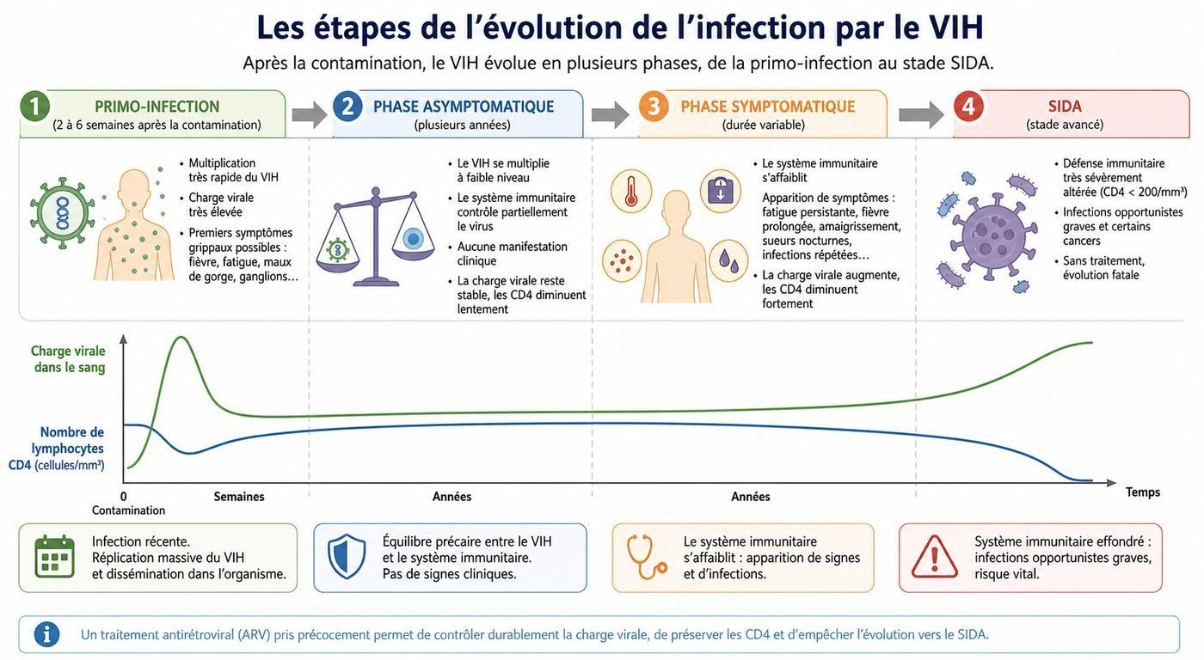
Figure 11 — Les étapes de l'évolution de l'infection par le VIH.

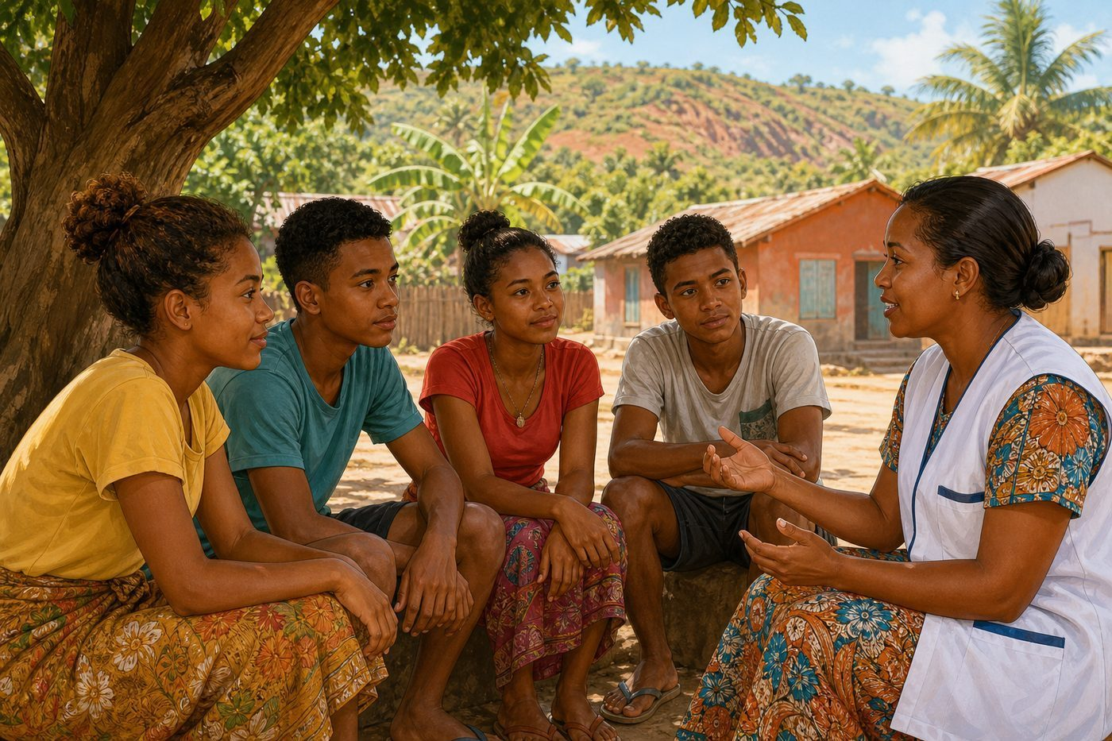
Figure 11b — Un groupe de jeunes malgaches discute avec un animateur de santé communautaire.
1. Les étapes de l'infection
Après la contamination, le virus se multiplie rapidement : c'est la primo-infection, qui peut provoquer une fièvre et une fatigue passagères, semblables à une grippe. Vient ensuite une longue phase asymptomatique, parfois de plusieurs années, durant laquelle la personne semble en bonne santé mais peut transmettre le virus. Sans traitement, l'infection évolue enfin vers le stade SIDA.
• La primo-infection peut passer inaperçue ou ressembler à une grippe.
• La phase asymptomatique peut durer plusieurs années sans aucun symptôme visible.
• Une personne sans symptôme peut tout de même transmettre le virus.
2. Le stade SIDA
Au stade SIDA, le système immunitaire est si affaibli que l'organisme ne peut plus se défendre contre des infections normalement sans danger, appelées infections opportunistes (tuberculose, certaines pneumonies, mycoses sévères). C'est pourquoi il est essentiel de se faire dépister et de commencer un traitement le plus tôt possible.
• Le stade SIDA correspond à un affaiblissement sévère des défenses de l'organisme.
• Des infections opportunistes profitent de cette faiblesse pour se développer.
• Un dépistage précoce permet de commencer un traitement avant ce stade.
3. Les facteurs de risque
Certains comportements augmentent le risque d'être contaminé par le VIH ou une autre IST : avoir des rapports sexuels non protégés, avoir plusieurs partenaires sexuels, partager des objets tranchants (rasoirs, aiguilles), ou ne jamais se faire dépister. Connaître ces facteurs permet d'adopter des comportements plus responsables.
• Les rapports non protégés avec plusieurs partenaires augmentent le risque.
• Le partage d'objets tranchants est également un facteur de risque important.
• L'absence de dépistage empêche de connaître son statut et de se soigner à temps.
4. Le rôle du système immunitaire
Le système immunitaire est l'ensemble des défenses de l'organisme contre les microbes, notamment les globules blancs étudiés dans l'Unité I. Le VIH s'attaque justement à certains globules blancs, ce qui explique pourquoi, avec le temps, le corps devient de moins en moins capable de se défendre contre d'autres infections.
• Le système immunitaire protège normalement le corps contre les microbes.
• Le VIH cible particulièrement certains globules blancs.
• Affaibli, le système immunitaire laisse la place à des infections opportunistes.
Exemple
Une personne peut se sentir en parfaite santé pendant des années après avoir été contaminée : c'est pourquoi le dépistage régulier est essentiel, même sans symptôme.
Le sais-tu ?
Sans traitement, il peut s'écouler de 8 à 10 ans entre la contamination par le VIH et l'apparition des premiers signes du SIDA.
EXERCICES

Observe la figure puis réponds. Figure 11 — Les étapes de l'évolution de l'infection par le VIH.
Exercice 1 (3 points)
Encercle la bonne réponse.
1. Pendant la phase asymptomatique, la personne infectée…
A. est immédiatement très malade
B. semble en bonne santé mais reste contagieuse
C. n'est plus contagieuse
2. Au stade SIDA, l'organisme…
A. se défend mieux que jamais
B. ne peut plus se défendre correctement contre les infections
C. n'est plus infecté par le VIH
3. Un facteur de risque de contamination est…
A. le dépistage régulier
B. le partage d'objets tranchants
C. l'utilisation du préservatif

Exercice 2 (3 points)
Écris V si vraie, F si fausse.
1. Une personne infectée peut se sentir en bonne santé pendant des années. (V / F)
2. Le dépistage n'est utile qu'en cas de symptômes visibles. (V / F)
3. Avoir plusieurs partenaires non protégés augmente le risque de contamination. (V / F)

Exercice 3 (3 points)
Complète les phrases.
1. Après la contamination, le virus se multiplie rapidement : c'est la ……………………………………………………
2. Au stade SIDA, des infections ……………………………………………………
3. Le partage d'objets tranchants est un facteur de ……………………………………………………

Exercice 4 (3 points)
Réponds par une phrase.
1. Décris les grandes étapes de l'évolution de l'infection par le VIH.
2. Pourquoi une personne infectée peut-elle transmettre le virus sans le savoir ?
3. Cite deux facteurs de risque de contamination par le VIH.

TOTAL : 12 points
CORRIGÉ

Corrigé — même figure que l'exercice 1. Figure 11 — Les étapes de l'évolution de l'infection par le VIH.
Exercice 1 — corrigé
1. La bonne réponse est : B. semble en bonne santé mais reste contagieuse — Cette phase peut durer plusieurs années.
2. La bonne réponse est : B. ne peut plus se défendre correctement contre les infections — Les défenses immunitaires sont très affaiblies.
3. La bonne réponse est : B. le partage d'objets tranchants — Le partage d'objets tranchants souillés expose au risque.

Exercice 2 — corrigé
1. Vrai. C'est la phase asymptomatique.
2. Faux. Le dépistage régulier est utile même sans symptôme.
3. Vrai. C'est un facteur de risque reconnu.

Exercice 3 — corrigé
1. Après la contamination, le virus se multiplie rapidement : c'est la primo-infection.
2. Au stade SIDA, des infections opportunistes profitent de la faiblesse du système immunitaire.
3. Le partage d'objets tranchants est un facteur de risque.

Exercice 4 — corrigé
1. Primo-infection → phase asymptomatique (souvent longue) → stade SIDA sans traitement.
2. Parce que la phase asymptomatique ne provoque aucun symptôme visible, mais la personne reste contagieuse.
3. Les rapports sexuels non protégés avec plusieurs partenaires, et le partage d'objets tranchants souillés.

SÉANCE 14 / 28
La prévention individuelle des IST et du VIH/SIDA
FICHE DE PRÉPARATION
Discipline : Sciences de la vie et de la terre  Thème : Reproduction humaine  Titre : La prévention individuelle des IST et du VIH/SIDA  Objectif spécifique : identifier les moyens de prévention individuelle des IST et du VIH  Documentation : Programme d'Études — Classe de T8 (SVT), DCRP  Support et matériel : Préservatif (démonstration) ; affiche de prévention | Date : ____________  Classe : T8  Séance n° : 14 / 28  Durée : ____________  Thématique / RAS : Participer à la lutte contre les IST/SIDA  Valeurs à véhiculer : Respect de soi, responsabilité

Étapes | Déroulement de la leçon |  | Technique et Stratégie | Support et Matériel | Observation
 | Enseignant | Apprenants
I. RÉVISION | Que se passe-t-il au stade SIDA ?  Cite un facteur de risque de contamination. | R.A. : L'organisme ne peut plus se défendre correctement contre les infections.  R.A. : Le partage d'objets tranchants souillés, ou les rapports non protégés. | Questionnement oral
II. NOUVELLE LEÇON
1. Mise en situation | L'enseignant demande : « Comment peut-on se protéger des IST et du VIH au quotidien ? » | Les élèves proposent des idées : préservatif, fidélité, éviter certains comportements. | Questionnement oral | Tableau noir
2. Présentation | Aujourd'hui nous allons apprendre : « La prévention individuelle des IST et du VIH/SIDA ». Après cette séance vous serez capables de identifier les moyens de prévention individuelle des IST et du VIH. | Les élèves écoutent. | Exposé | Tableau noir, cahier
3. Observation | L'enseignant présente la figure 12 sur les moyens de prévention individuelle. | Les élèves observent silencieusement. | Observation dirigée en groupe | Figure 12 — Les moyens de prévention individuelle des IST et du VIH.
4. Analyse | Quel est le moyen de prévention le plus sûr ?  Comment le préservatif protège-t-il des IST ?  Qu'est-ce que la fidélité mutuelle ?  Quelles précautions prendre avec les objets tranchants ? | R.A. : L'abstinence, c'est-à-dire ne pas avoir de rapports sexuels.  R.A. : Il empêche le contact direct des liquides biologiques lors du rapport sexuel.  R.A. : Avoir un seul partenaire, qui est aussi fidèle, réduisant le risque de transmission.  R.A. : Ne jamais partager rasoirs, aiguilles ou lames ; exiger du matériel stérilisé pour tout soin. | Démarche d'observation et questionnement | Figure 12 — Les moyens de prévention individuelle des IST et du VIH.
5. Synthèse | La prévention individuelle repose sur l'abstinence (moyen le plus sûr), l'utilisation correcte du préservatif, la fidélité mutuelle, et l'évitement du partage d'objets tranchants. | Les élèves écoutent. | Exposé magistral, synthèse collective | Tableau noir
6. Application | Exercice 1  Encercle la bonne réponse.  Le moyen de prévention le plus sûr contre les IST est… | Exercice 1 : réponse A. | Exercices individuels ou en groupe | Cahier, ardoise
III. ÉVALUATION | Voir la page EXERCICES pour l'évaluation écrite complète. | Voir la page CORRIGÉ. | Évaluation écrite individuelle | Cahier, feuille d'évaluation

La prévention individuelle des IST et du VIH/SIDA

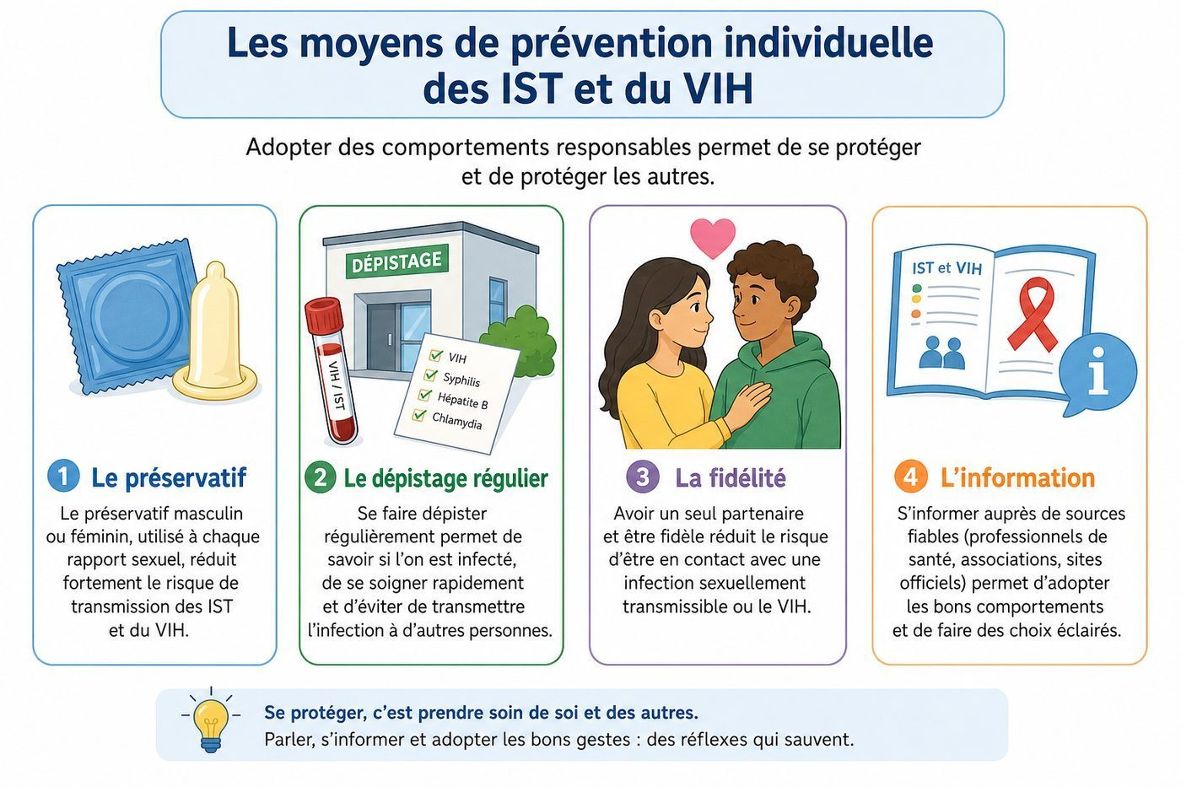
Figure 12 — Les moyens de prévention individuelle des IST et du VIH.

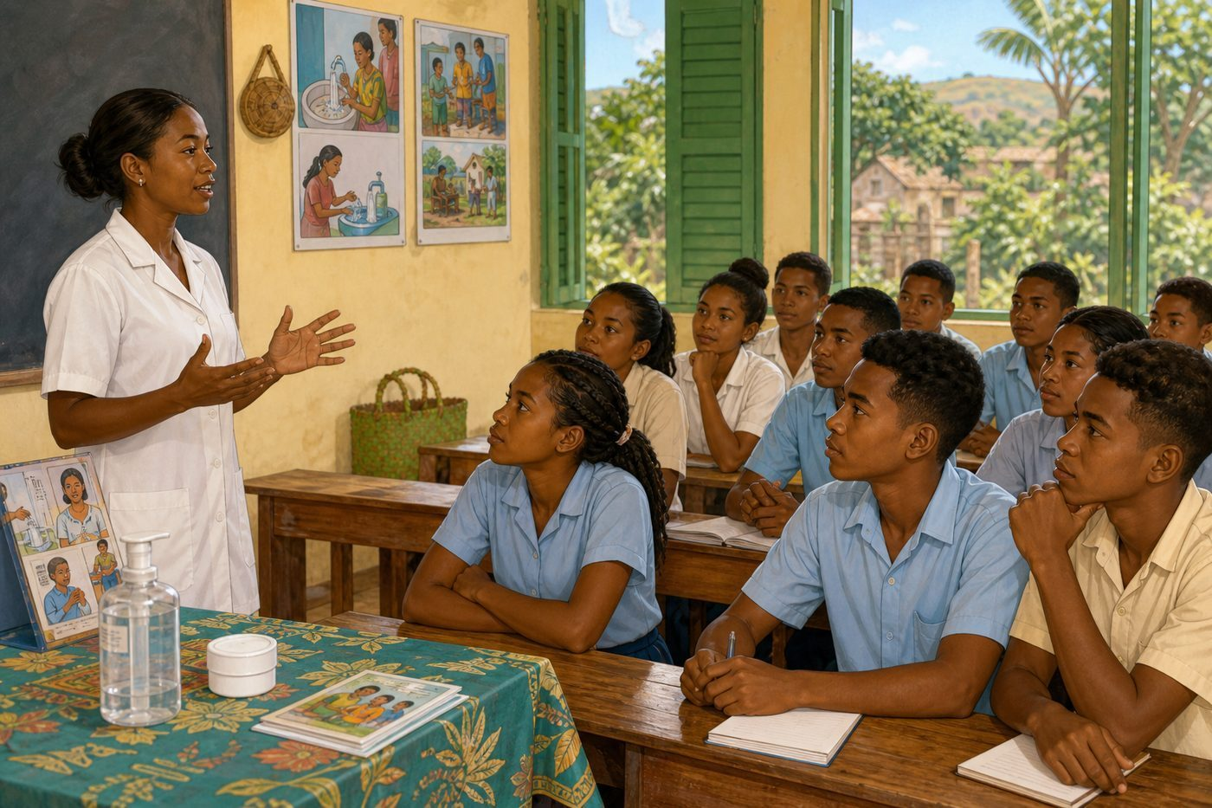
Figure 12b — Des lycéens malgaches assistent à une causerie sur la prévention animée par un agent de santé.
1. L'abstinence et la fidélité
L'abstinence, c'est-à-dire ne pas avoir de rapports sexuels, est le moyen le plus sûr d'éviter toute IST. Pour les personnes ayant une vie sexuelle active, la fidélité mutuelle entre deux partenaires non infectés réduit fortement le risque, car elle limite l'exposition à de nouveaux agents infectieux.
• L'abstinence est le seul moyen totalement sûr d'éviter une IST.
• La fidélité mutuelle réduit fortement le risque de transmission.
• Ces choix relèvent de décisions personnelles responsables.
2. Le préservatif
Le préservatif, utilisé correctement et à chaque rapport, constitue une protection efficace contre la plupart des IST, y compris le VIH. Il forme une barrière qui empêche le contact direct des liquides biologiques pouvant transmettre l'infection.
• Le préservatif doit être utilisé à chaque rapport pour être efficace.
• Il protège contre la plupart des IST, y compris le VIH.
• Il doit être manipulé avec soin pour ne pas se déchirer.
3. Les précautions avec le sang et les objets tranchants
Pour éviter toute transmission par le sang, il faut ne jamais partager de rasoirs, d'aiguilles ou de lames, et exiger du matériel stérilisé lors de soins, tatouages ou scarifications. Il faut aussi éviter tout contact direct avec le sang d'une autre personne.
• Ne jamais partager les objets tranchants à usage personnel.
• Exiger du matériel stérilisé chez le coiffeur, le tatoueur ou le soignant.
• Éviter tout contact direct avec le sang d'autrui.
4. Le dialogue avec les adultes de confiance
Poser des questions sur les IST ou le VIH à un adulte de confiance (parent, enseignant, agent de santé) permet d'obtenir des informations fiables et de lever ses doutes, plutôt que de se fier à des rumeurs. De nombreux centres de santé accueillent les jeunes avec bienveillance et sans jugement.
• Le dialogue avec un adulte de confiance aide à obtenir des réponses fiables.
• Les centres de santé accueillent les jeunes de manière confidentielle.
• Poser des questions est un comportement responsable, pas une honte.
Exemple
Un jeune qui souhaite se faire percer les oreilles doit s'assurer que l'aiguille utilisée est neuve ou correctement stérilisée, pour éviter tout risque de transmission.
Le sais-tu ?
Le préservatif, quand il est correctement utilisé, réduit considérablement le risque de transmission du VIH lors d'un rapport sexuel.
EXERCICES

Observe la figure puis réponds. Figure 12 — Les moyens de prévention individuelle des IST et du VIH.
Exercice 1 (3 points)
Encercle la bonne réponse.
1. Le moyen de prévention le plus sûr contre les IST est…
A. l'abstinence
B. le partage d'objets
C. l'absence de dépistage
2. Le préservatif protège en…
A. améliorant la digestion
B. empêchant le contact direct des liquides biologiques
C. renforçant le système immunitaire
3. Pour éviter une transmission par le sang, il faut…
A. partager les rasoirs
B. utiliser du matériel stérilisé
C. ignorer les blessures

Exercice 2 (3 points)
Écris V si vraie, F si fausse.
1. La fidélité mutuelle réduit le risque de transmission des IST. (V / F)
2. Le préservatif est inutile pour se protéger du VIH. (V / F)
3. On peut partager une aiguille si on la rince à l'eau. (V / F)

Exercice 3 (3 points)
Complète les phrases.
1. Le moyen de prévention le plus sûr contre les IST est l' ……………………………………………………
2. Utilisé correctement, le ……………………………………………………
3. Il ne faut jamais partager de rasoirs ou d' ……………………………………………………

Exercice 4 (3 points)
Réponds par une phrase.
1. Cite trois moyens de prévention individuelle des IST.
2. Pourquoi le préservatif doit-il être utilisé à chaque rapport ?
3. Quelle précaution prendre avant un tatouage ou une scarification ?

TOTAL : 12 points
CORRIGÉ

Corrigé — même figure que l'exercice 1. Figure 12 — Les moyens de prévention individuelle des IST et du VIH.
Exercice 1 — corrigé
1. La bonne réponse est : A. l'abstinence — C'est le seul moyen totalement sûr.
2. La bonne réponse est : B. empêchant le contact direct des liquides biologiques — Il forme une barrière physique.
3. La bonne réponse est : B. utiliser du matériel stérilisé — Le matériel stérilisé évite tout risque de contamination.

Exercice 2 — corrigé
1. Vrai. Elle limite l'exposition à de nouveaux agents infectieux.
2. Faux. Il protège efficacement contre la plupart des IST, y compris le VIH.
3. Faux. Seule la stérilisation appropriée élimine le risque.

Exercice 3 — corrigé
1. Le moyen de prévention le plus sûr contre les IST est l'abstinence.
2. Utilisé correctement, le préservatif protège efficacement contre la plupart des IST.
3. Il ne faut jamais partager de rasoirs ou d'aiguilles.

Exercice 4 — corrigé
1. L'abstinence, la fidélité mutuelle et l'utilisation correcte du préservatif.
2. Parce qu'un seul rapport non protégé suffit à exposer au risque de transmission.
3. S'assurer que le matériel utilisé est neuf ou correctement stérilisé.

SÉANCE 15 / 28
Le dépistage, le traitement et la prise en charge
FICHE DE PRÉPARATION
Discipline : Sciences de la vie et de la terre  Thème : Reproduction humaine  Titre : Le dépistage, le traitement et la prise en charge  Objectif spécifique : expliquer l'importance du dépistage et décrire la prise en charge du VIH  Documentation : Programme d'Études — Classe de T8 (SVT), DCRP  Support et matériel : Fiche d'enquête auprès d'un centre de santé ou de dépistage | Date : ____________  Classe : T8  Séance n° : 15 / 28  Durée : ____________  Thématique / RAS : Participer à la lutte contre les IST/SIDA  Valeurs à véhiculer : Respect de soi, responsabilité

Étapes | Déroulement de la leçon |  | Technique et Stratégie | Support et Matériel | Observation
 | Enseignant | Apprenants
I. RÉVISION | Quel est le moyen de prévention le plus sûr contre les IST ?  Comment le préservatif protège-t-il des IST ? | R.A. : L'abstinence.  R.A. : Il empêche le contact direct des liquides biologiques lors du rapport sexuel. | Questionnement oral
II. NOUVELLE LEÇON
1. Mise en situation | L'enseignant demande : « Comment sait-on si l'on est infecté par le VIH ? Que peut-on faire si le test est positif ? » | Les élèves proposent : faire un test, consulter un médecin. | Questionnement oral | Tableau noir
2. Présentation | Aujourd'hui nous allons apprendre : « Le dépistage, le traitement et la prise en charge ». Après cette séance vous serez capables de expliquer l'importance du dépistage et décrire la prise en charge du VIH. | Les élèves écoutent. | Exposé | Tableau noir, cahier
3. Observation | L'enseignant présente la figure 13 sur le dépistage et la prise en charge du VIH. | Les élèves observent silencieusement. | Observation dirigée en groupe | Figure 13 — Le dépistage et la prise en charge du VIH.
4. Analyse | Qu'est-ce que le dépistage ?  Pourquoi le dépistage est-il important ?  Que permettent les traitements antirétroviraux (ARV) ?  Le dépistage est-il gratuit et confidentiel à Madagascar ? | R.A. : Un test qui permet de savoir si une personne est infectée par le VIH ou une autre IST.  R.A. : Parce qu'il permet un traitement précoce, avant que la maladie n'évolue vers le SIDA.  R.A. : Ils ralentissent la multiplication du virus, permettant à la personne de vivre longtemps en bonne santé.  R.A. : Oui, il est disponible gratuitement et de manière confidentielle dans de nombreux centres de santé. | Démarche d'observation et questionnement | Figure 13 — Le dépistage et la prise en charge du VIH.
5. Synthèse | Le dépistage permet de connaître son statut sérologique. Un dépistage précoce et un traitement antirétroviral bien suivi permettent à une personne séropositive de vivre longtemps en bonne santé et de limiter la transmission du virus. | Les élèves écoutent. | Exposé magistral, synthèse collective | Tableau noir
6. Application | Exercice 1  Encercle la bonne réponse.  Le dépistage permet de… | Exercice 1 : réponse B. | Exercices individuels ou en groupe | Cahier, ardoise
III. ÉVALUATION | Voir la page EXERCICES pour l'évaluation écrite complète. | Voir la page CORRIGÉ. | Évaluation écrite individuelle | Cahier, feuille d'évaluation

Le dépistage, le traitement et la prise en charge

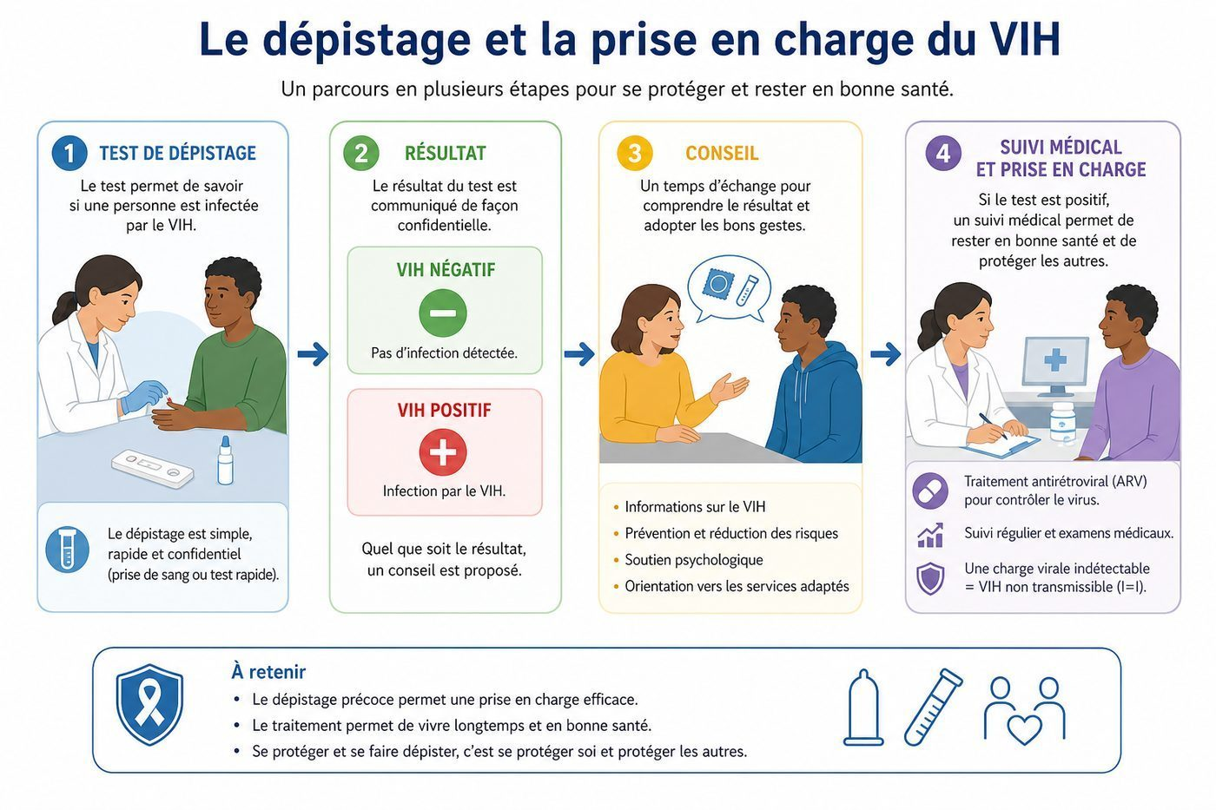
Figure 13 — Le dépistage et la prise en charge du VIH.

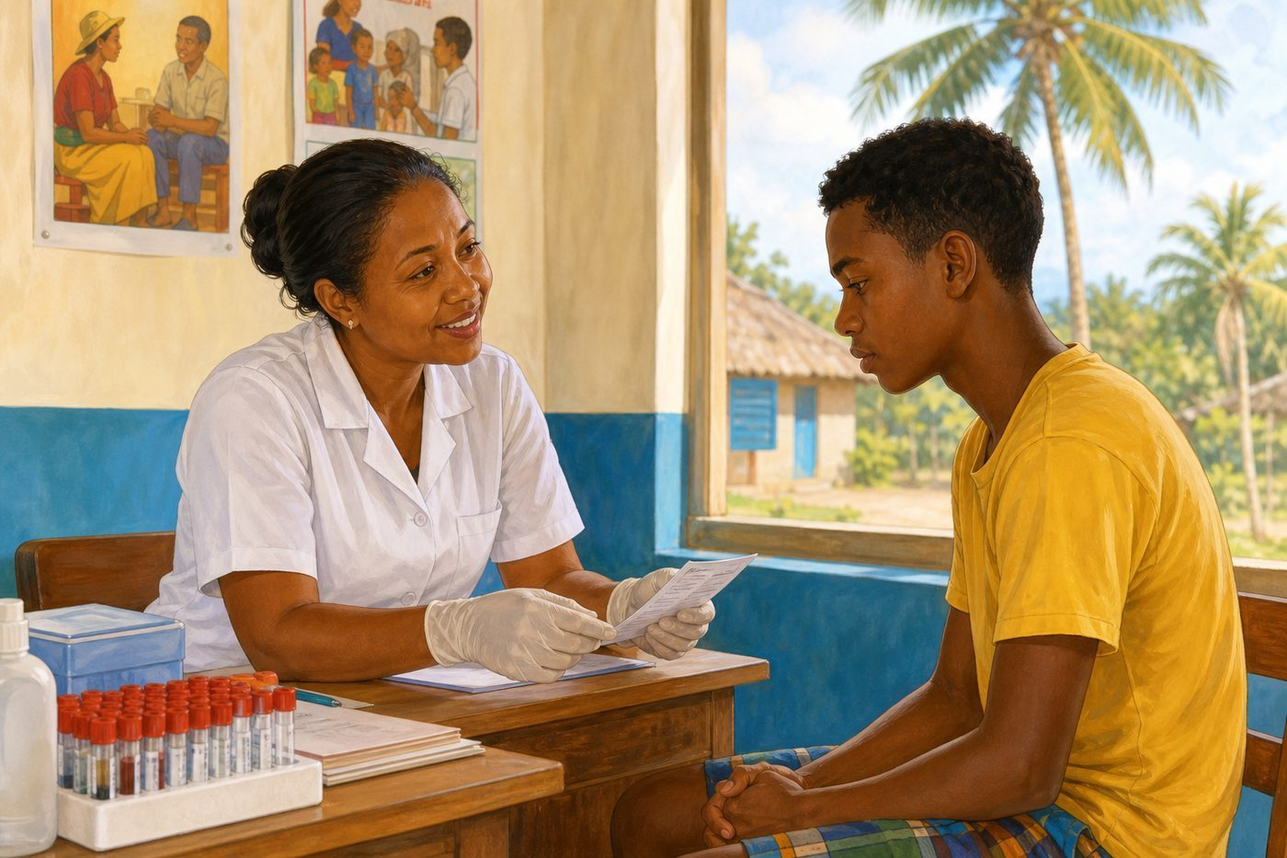
Figure 13b — Un agent de santé remet un résultat de test à un jeune patient dans un centre de dépistage.
1. Le dépistage
Le dépistage est un test simple, rapide et confidentiel qui permet de savoir si une personne est infectée par le VIH ou une autre IST. Il est recommandé de se faire dépister régulièrement, surtout après un comportement à risque, même en l'absence de symptôme.
• Le dépistage est simple, rapide et confidentiel.
• Il permet de connaître son statut sérologique.
• Un dépistage régulier est recommandé, même sans symptôme.
2. Le traitement antirétroviral (ARV)
Il n'existe pas encore de traitement qui élimine complètement le VIH de l'organisme, mais les traitements antirétroviraux (ARV) ralentissent fortement la multiplication du virus. Pris régulièrement, ils permettent à une personne séropositive de rester en bonne santé pendant de nombreuses années et réduisent aussi le risque de transmission à d'autres personnes.
• Les ARV ne guérissent pas le VIH mais contrôlent son évolution.
• Ils doivent être pris régulièrement, sans interruption, pour être efficaces.
• Un traitement bien suivi réduit aussi le risque de transmission.
3. La prise en charge globale
La prise en charge d'une personne séropositive ne se limite pas au traitement médical : elle comprend aussi un suivi psychologique, un accompagnement social et un soutien de la famille et de la communauté. À Madagascar, plusieurs centres de santé et associations offrent gratuitement conseil, dépistage et suivi médical.
• La prise en charge inclut un suivi médical, psychologique et social.
• Le soutien de la famille et de la communauté est très important.
• Des services gratuits existent dans plusieurs centres de santé à Madagascar.
4. Où se faire dépister à Madagascar
À Madagascar, de nombreux centres de dépistage volontaire (CDV), souvent rattachés aux centres de santé de base, proposent un test gratuit et confidentiel, avec un conseiller qui explique le résultat et oriente si nécessaire vers une prise en charge adaptée.
• Les centres de dépistage volontaire (CDV) sont présents dans de nombreuses régions.
• Le test est gratuit, rapide et confidentiel.
• Un conseiller accompagne la personne avant et après le résultat.
Exemple
Un jeune inquiet après un comportement à risque peut se rendre gratuitement et de manière confidentielle dans un centre de dépistage pour connaître son statut et être orienté si besoin.
Le sais-tu ?
Grâce aux traitements antirétroviraux, une personne séropositive suivie régulièrement peut avoir une espérance de vie proche de celle d'une personne non infectée.
EXERCICES

Observe la figure puis réponds. Figure 13 — Le dépistage et la prise en charge du VIH.
Exercice 1 (3 points)
Encercle la bonne réponse.
1. Le dépistage permet de…
A. guérir immédiatement du VIH
B. connaître son statut sérologique
C. prévenir toutes les maladies
2. Les traitements antirétroviraux (ARV)…
A. éliminent complètement le virus
B. ralentissent la multiplication du virus
C. n'ont aucun effet
3. La prise en charge d'une personne séropositive inclut…
A. seulement le traitement médical
B. un suivi médical, psychologique et social
C. l'isolement de la personne

Exercice 2 (3 points)
Écris V si vraie, F si fausse.
1. Le dépistage du VIH est gratuit et confidentiel dans de nombreux centres à Madagascar. (V / F)
2. Les ARV guérissent complètement le VIH. (V / F)
3. Une personne séropositive bien suivie peut vivre de nombreuses années en bonne santé. (V / F)

Exercice 3 (3 points)
Complète les phrases.
1. Le dépistage est un test simple, rapide et ……………………………………………………
2. Les traitements antirétroviraux ralentissent la multiplication du ……………………………………………………
3. La prise en charge globale inclut un suivi médical, psychologique et ……………………………………………………

Exercice 4 (3 points)
Réponds par une phrase.
1. Pourquoi est-il conseillé de se faire dépister régulièrement ?
2. Que permettent les traitements antirétroviraux ?
3. Cite un élément de la prise en charge globale d'une personne séropositive, autre que le traitement médical.

TOTAL : 12 points
CORRIGÉ

Corrigé — même figure que l'exercice 1. Figure 13 — Le dépistage et la prise en charge du VIH.
Exercice 1 — corrigé
1. La bonne réponse est : B. connaître son statut sérologique — C'est l'objectif principal du dépistage.
2. La bonne réponse est : B. ralentissent la multiplication du virus — Ils contrôlent l'évolution de la maladie.
3. La bonne réponse est : B. un suivi médical, psychologique et social — C'est une prise en charge globale.

Exercice 2 — corrigé
1. Vrai. C'est un service accessible à tous.
2. Faux. Ils ralentissent le virus mais ne l'éliminent pas.
3. Vrai. Grâce au traitement antirétroviral bien suivi.

Exercice 3 — corrigé
1. Le dépistage est un test simple, rapide et confidentiel.
2. Les traitements antirétroviraux ralentissent la multiplication du virus.
3. La prise en charge globale inclut un suivi médical, psychologique et social.

Exercice 4 — corrigé
1. Parce que cela permet de connaître son statut et de commencer un traitement précoce si nécessaire.
2. Ils ralentissent la multiplication du virus et permettent de vivre longtemps en bonne santé.
3. Le suivi psychologique, l'accompagnement social ou le soutien de la famille et de la communauté.

SÉANCE 16 / 28
La sensibilisation collective et la lutte contre la discrimination
FICHE DE PRÉPARATION
Discipline : Sciences de la vie et de la terre  Thème : Reproduction humaine  Titre : La sensibilisation collective et la lutte contre la discrimination  Objectif spécifique : expliquer l'importance de la sensibilisation collective et lutter contre la discrimination  Documentation : Programme d'Études — Classe de T8 (SVT), DCRP  Support et matériel : Affiche, brochure ou flyer de sensibilisation | Date : ____________  Classe : T8  Séance n° : 16 / 28  Durée : ____________  Thématique / RAS : Participer à la lutte contre les IST/SIDA  Valeurs à véhiculer : Respect de soi, responsabilité

Étapes | Déroulement de la leçon |  | Technique et Stratégie | Support et Matériel | Observation
 | Enseignant | Apprenants
I. RÉVISION | Qu'est-ce que le dépistage ?  Que permettent les traitements antirétroviraux ? | R.A. : Un test qui permet de savoir si une personne est infectée par le VIH ou une autre IST.  R.A. : Ils ralentissent la multiplication du virus. | Questionnement oral
II. NOUVELLE LEÇON
1. Mise en situation | L'enseignant demande : « Comment devons-nous nous comporter envers une personne vivant avec le VIH ? Est-il juste de l'exclure ? » | Les élèves réfléchissent et beaucoup répondent que l'exclusion est injuste. | Questionnement oral | Tableau noir
2. Présentation | Aujourd'hui nous allons apprendre : « La sensibilisation collective et la lutte contre la discrimination ». Après cette séance vous serez capables de expliquer l'importance de la sensibilisation collective et lutter contre la discrimination. | Les élèves écoutent. | Exposé | Tableau noir, cahier
3. Observation | L'enseignant présente la figure 14 sur une campagne de sensibilisation communautaire. | Les élèves observent silencieusement. | Observation dirigée en groupe | Figure 14 — Une campagne de sensibilisation contre les IST/SIDA et la discrimination.
4. Analyse | Pourquoi la sensibilisation collective est-elle nécessaire ?  Qu'est-ce que la discrimination envers une personne séropositive ?  Le VIH se transmet-il par les gestes du quotidien ?  Comment agir avec solidarité envers une personne vivant avec le VIH ? | R.A. : Pour informer la population, réduire les comportements à risque et lutter contre les idées fausses.  R.A. : Le fait de rejeter, insulter ou exclure une personne à cause de sa maladie.  R.A. : Non, le VIH ne se transmet jamais par une poignée de main, un repas partagé ou une accolade.  R.A. : En l'écoutant, en la soutenant, en refusant toute exclusion et en respectant la confidentialité de son statut. | Démarche d'observation et questionnement | Figure 14 — Une campagne de sensibilisation contre les IST/SIDA et la discrimination.
5. Synthèse | La sensibilisation collective informe la population et lutte contre les idées fausses sur les IST/SIDA. La discrimination envers les personnes séropositives est injuste et sans fondement scientifique : la solidarité et le respect doivent guider nos comportements. | Les élèves écoutent. | Exposé magistral, synthèse collective | Tableau noir
6. Application | Exercice 1  Encercle la bonne réponse.  La discrimination envers une personne séropositive est… | Exercice 1 : réponse B. | Exercices individuels ou en groupe | Cahier, ardoise
III. ÉVALUATION | Voir la page EXERCICES pour l'évaluation écrite complète. | Voir la page CORRIGÉ. | Évaluation écrite individuelle | Cahier, feuille d'évaluation

La sensibilisation collective et la lutte contre la discrimination


Figure 14 — Une campagne de sensibilisation contre les IST/SIDA et la discrimination.

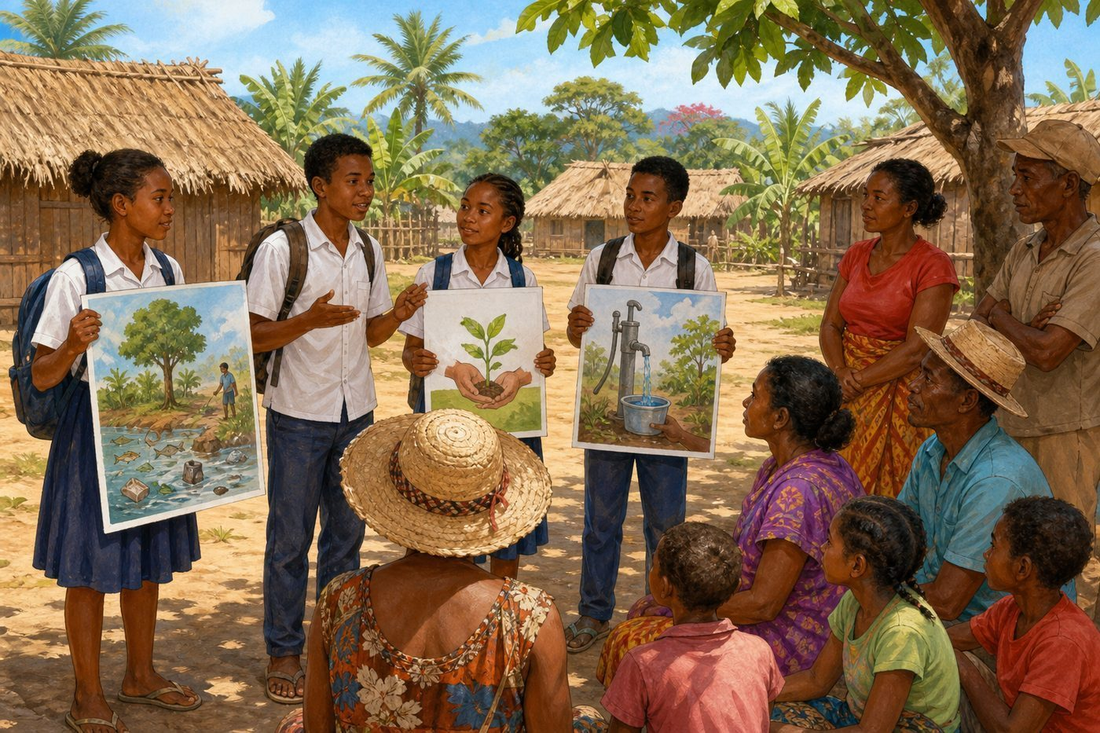
Figure 14b — Des élèves malgaches participent à une campagne de sensibilisation dans leur village.
1. L'importance de la sensibilisation collective
Informer largement la population, en particulier les jeunes, permet de réduire la propagation des IST et du VIH, de lutter contre les idées fausses et d'encourager le dépistage. Les écoles, les centres de santé, les radios communautaires et les associations jouent un rôle essentiel dans cette sensibilisation à Madagascar.
• La sensibilisation réduit les comportements à risque.
• Elle combat les idées fausses qui circulent sur les IST/SIDA.
• Écoles, centres de santé et médias communautaires y contribuent activement.
2. Comprendre et combattre la discrimination
La discrimination consiste à rejeter, insulter ou exclure une personne en raison de sa maladie. Elle repose souvent sur la peur et l'ignorance. Or, le VIH ne se transmet jamais par les gestes du quotidien : partager un repas, serrer la main, faire un câlin ou étudier dans la même classe ne présente aucun risque.
• La discrimination est souvent liée à la peur et à des idées fausses.
• Le VIH ne se transmet pas par les contacts de la vie quotidienne.
• Une personne séropositive peut mener une vie sociale et scolaire normale.
3. Adopter des comportements solidaires
Face à une personne vivant avec le VIH, il est important d'adopter des comportements solidaires : l'écouter, la soutenir, respecter la confidentialité de son statut et refuser toute forme d'exclusion. La solidarité et le respect des droits humains sont essentiels pour permettre à chacun de vivre dignement.
• Le respect de la confidentialité protège la dignité de la personne.
• Le soutien de la famille et des amis aide à mieux vivre avec la maladie.
• Refuser la discrimination est un devoir de solidarité et de respect des droits humains.
4. Les droits des personnes vivant avec le VIH
Toute personne vivant avec le VIH a le droit d'être soignée, scolarisée, employée et respectée comme les autres, sans discrimination. Protéger la confidentialité du statut sérologique d'une personne est aussi un devoir de respect envers sa vie privée.
• Le droit à la santé et à l'éducation s'applique à toute personne, séropositive ou non.
• La confidentialité du statut sérologique doit être respectée par tous.
• Le respect des droits humains est essentiel dans la lutte contre le VIH/SIDA.
Exemple
Dans une classe où un élève est séropositif, ses camarades peuvent continuer à jouer, étudier et partager leur repas avec lui sans aucun risque de contamination.
Le sais-tu ?
Le 1er décembre de chaque année est la Journée mondiale de lutte contre le SIDA, l'occasion de sensibiliser et de manifester sa solidarité envers les personnes touchées.
EXERCICES

Observe la figure puis réponds. Figure 14 — Une campagne de sensibilisation contre les IST/SIDA et la discrimination.
Exercice 1 (3 points)
Encercle la bonne réponse.
1. La discrimination envers une personne séropositive est…
A. justifiée
B. injuste et sans fondement scientifique
C. obligatoire
2. Le VIH se transmet-il par une poignée de main ?
A. Oui, toujours
B. Non, jamais
C. Seulement parfois
3. La sensibilisation collective permet…
A. d'augmenter la peur
B. de réduire les idées fausses et les comportements à risque
C. de cacher l'information

Exercice 2 (3 points)
Écris V si vraie, F si fausse.
1. On peut partager un repas avec une personne séropositive sans risque. (V / F)
2. La discrimination aide à combattre le VIH. (V / F)
3. Le 1er décembre est la Journée mondiale de lutte contre le SIDA. (V / F)

Exercice 3 (3 points)
Complète les phrases.
1. La discrimination repose souvent sur la peur et l' ……………………………………………………
2. Le VIH ne se transmet pas par les gestes du ……………………………………………………
3. Face à une personne séropositive, il faut faire preuve de ……………………………………………………

Exercice 4 (3 points)
Réponds par une phrase.
1. Pourquoi la discrimination envers les personnes séropositives est-elle injustifiée ?
2. Cite deux gestes du quotidien qui ne transmettent pas le VIH.
3. Comment peut-on faire preuve de solidarité envers une personne vivant avec le VIH ?

TOTAL : 12 points
CORRIGÉ

Corrigé — même figure que l'exercice 1. Figure 14 — Une campagne de sensibilisation contre les IST/SIDA et la discrimination.
Exercice 1 — corrigé
1. La bonne réponse est : B. injuste et sans fondement scientifique — Elle repose sur la peur et l'ignorance, pas sur des faits.
2. La bonne réponse est : B. Non, jamais — Les gestes du quotidien ne transmettent pas le VIH.
3. La bonne réponse est : B. de réduire les idées fausses et les comportements à risque — Elle informe la population pour de meilleurs comportements.

Exercice 2 — corrigé
1. Vrai. Le VIH ne se transmet pas par le partage d'un repas.
2. Faux. Elle isole les malades et les décourage de se faire dépister ou soigner.
3. Vrai. C'est une journée de sensibilisation internationale.

Exercice 3 — corrigé
1. La discrimination repose souvent sur la peur et l'ignorance.
2. Le VIH ne se transmet pas par les gestes du quotidien.
3. Face à une personne séropositive, il faut faire preuve de solidarité et de respect.

Exercice 4 — corrigé
1. Parce que le VIH ne se transmet pas par les contacts quotidiens, et que la discrimination repose sur la peur et l'ignorance.
2. Serrer la main, partager un repas, faire un câlin, étudier dans la même classe.
3. En l'écoutant, en la soutenant, en respectant la confidentialité et en refusant toute exclusion.

SÉANCE 17 / 28
Mini-projet : une campagne de sensibilisation contre les IST/SIDA
FICHE DE PRÉPARATION
Discipline : Sciences de la vie et de la terre  Thème : Reproduction humaine  Titre : Mini-projet : une campagne de sensibilisation contre les IST/SIDA  Objectif spécifique : concevoir et présenter une action de sensibilisation contre les IST/SIDA  Documentation : Programme d'Études — Classe de T8 (SVT), DCRP  Support et matériel : Matériel pour affiches (papier, feutres) ; fiche d'enquête | Date : ____________  Classe : T8  Séance n° : 17 / 28  Durée : ____________  Thématique / RAS : Participer à la lutte contre les IST/SIDA  Valeurs à véhiculer : Respect de soi, responsabilité

Étapes | Déroulement de la leçon |  | Technique et Stratégie | Support et Matériel | Observation
 | Enseignant | Apprenants
I. RÉVISION | Pourquoi la discrimination envers les personnes séropositives est-elle injustifiée ?  Cite un geste du quotidien qui ne transmet pas le VIH. | R.A. : Parce que le VIH ne se transmet pas par les contacts quotidiens.  R.A. : Serrer la main, partager un repas, ou faire un câlin. | Questionnement oral
II. NOUVELLE LEÇON
1. Mise en situation | L'enseignant demande : « Comment pourrions-nous, en tant qu'élèves, sensibiliser notre école ou notre village aux IST/SIDA ? » | Les élèves proposent des idées : affiches, saynètes, journée de sensibilisation. | Questionnement oral | Tableau noir
2. Présentation | Aujourd'hui nous allons apprendre : « Mini-projet : une campagne de sensibilisation contre les IST/SIDA ». Après cette séance vous serez capables de concevoir et présenter une action de sensibilisation contre les IST/SIDA. | Les élèves écoutent. | Exposé | Tableau noir, cahier
3. Observation | L'enseignant présente la figure 15 sur les étapes de réalisation d'un mini-projet. | Les élèves observent silencieusement. | Observation dirigée en groupe | Figure 15 — Étapes de réalisation d'une campagne de sensibilisation scolaire.
4. Analyse | Quelles sont les étapes pour organiser une campagne de sensibilisation ?  Quels supports peut-on utiliser pour sensibiliser ?  Quels messages clés doivent figurer dans la campagne ?  Comment évaluer si la campagne a été utile ? | R.A. : Choisir un thème, préparer les messages, réaliser les supports, présenter la campagne, puis faire un bilan.  R.A. : Des affiches, des saynètes, des chansons, des dépliants ou des exposés oraux.  R.A. : Les modes de transmission, les moyens de prévention, l'importance du dépistage et le refus de la discrimination.  R.A. : En recueillant les avis du public et en vérifiant si les messages ont bien été compris. | Démarche d'observation et questionnement | Figure 15 — Étapes de réalisation d'une campagne de sensibilisation scolaire.
5. Synthèse | Un mini-projet de sensibilisation se prépare en plusieurs étapes : choix du thème et des messages clés, réalisation des supports, présentation au public, puis évaluation de l'impact de l'action. | Les élèves écoutent. | Exposé magistral, synthèse collective | Tableau noir
6. Application | Exercice 1  Encercle la bonne réponse.  La première étape d'un mini-projet de sensibilisation est… | Exercice 1 : réponse B. | Exercices individuels ou en groupe | Cahier, ardoise
III. ÉVALUATION | Voir la page EXERCICES pour l'évaluation écrite complète. | Voir la page CORRIGÉ. | Évaluation écrite individuelle | Cahier, feuille d'évaluation

Mini-projet : une campagne de sensibilisation contre les IST/SIDA

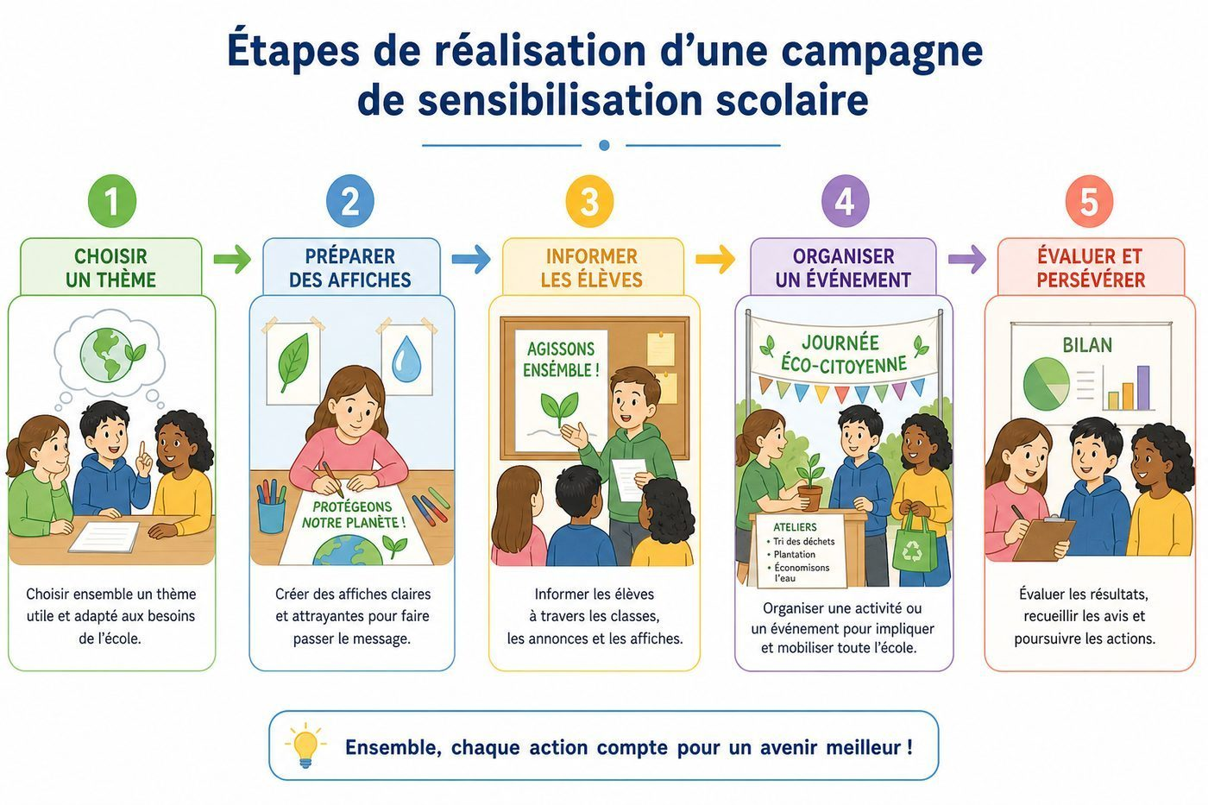
Figure 15 — Étapes de réalisation d'une campagne de sensibilisation scolaire.

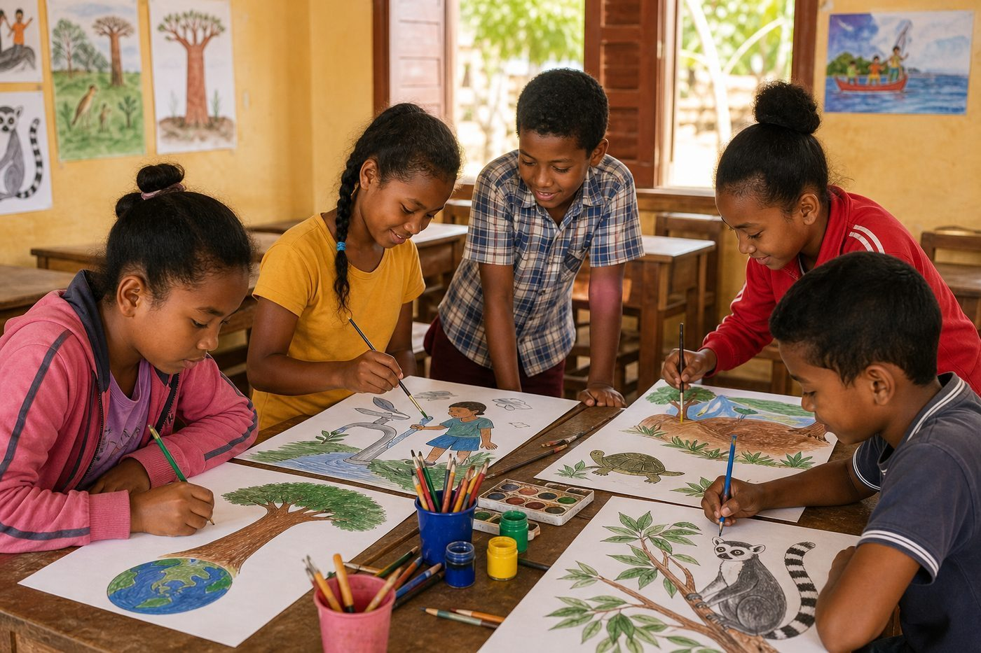
Figure 15b — Des élèves malgaches préparent des affiches de sensibilisation pour leur école.
1. Préparer le projet
La réalisation d'une campagne de sensibilisation commence par le choix d'un thème précis (par exemple : la prévention, le dépistage ou la lutte contre la discrimination) et la définition des messages clés à transmettre, en s'appuyant sur les connaissances scientifiques exactes vues en classe.
• Le thème doit être précis et adapté au public visé.
• Les messages doivent être scientifiquement exacts.
• Le travail en groupe permet de répartir les tâches efficacement.
2. Réaliser les supports de sensibilisation
Plusieurs supports peuvent être utilisés : affiches illustrées, dépliants, saynètes jouées devant la classe, chansons ou exposés oraux. Il est important d'utiliser un langage clair, respectueux et adapté à l'âge du public, sans stigmatiser les personnes concernées.
• Les affiches doivent être claires, lisibles et illustrées.
• Les saynètes permettent d'aborder le sujet de façon vivante.
• Le langage utilisé doit toujours rester respectueux, sans stigmatisation.
3. Présenter et évaluer la campagne
Une fois les supports prêts, les élèves présentent leur campagne à d'autres classes, à l'école ou dans leur village, avec l'accord de l'enseignant. Un bilan permet ensuite d'évaluer si les messages ont été bien compris et si le comportement du public a évolué.
• La présentation peut se faire devant d'autres classes ou dans le village.
• Le bilan mesure l'impact réel de la sensibilisation.
• Une bonne campagne peut être renouvelée chaque année, par exemple le 1er décembre.
4. Impliquer la communauté au-delà de l'école
Une campagne de sensibilisation peut aussi impliquer les parents, les autorités locales (fokontany) et le centre de santé, par exemple lors d'une journée communautaire. Cette collaboration élargit l'impact du projet et ancre les bons comportements dans toute la communauté.
• Le fokontany et les autorités locales peuvent soutenir une campagne de sensibilisation.
• Le centre de santé peut fournir des informations fiables et du matériel.
• Une action communautaire élargie a un impact plus durable qu'une action isolée.
Exemple
Un groupe d'élèves prépare des affiches sur la prévention des IST et les présente lors d'une journée de sensibilisation organisée avec le centre de santé du village.
Le sais-tu ?
De nombreuses écoles à Madagascar organisent chaque année des journées de sensibilisation à l'occasion du 1er décembre, Journée mondiale de lutte contre le SIDA.
EXERCICES

Observe la figure puis réponds. Figure 15 — Étapes de réalisation d'une campagne de sensibilisation scolaire.
Exercice 1 (3 points)
Encercle la bonne réponse.
1. La première étape d'un mini-projet de sensibilisation est…
A. présenter directement
B. choisir un thème et les messages clés
C. évaluer l'impact
2. Un support de sensibilisation possible est…
A. une affiche illustrée
B. un objet tranchant
C. un test sanguin
3. Le langage utilisé dans une campagne doit être…
A. stigmatisant
B. respectueux et clair
C. compliqué

Exercice 2 (3 points)
Écris V si vraie, F si fausse.
1. Une campagne de sensibilisation peut inclure des saynètes. (V / F)
2. Le bilan d'une campagne ne sert à rien. (V / F)
3. Les messages diffusés doivent être scientifiquement exacts. (V / F)

Exercice 3 (3 points)
Complète les phrases.
1. La première étape d'un projet de sensibilisation est de choisir un ……………………………………………………
2. Les affiches, saynètes et dépliants sont des ……………………………………………………
3. Le bilan permet d'évaluer l' ……………………………………………………

Exercice 4 (3 points)
Réponds par une phrase.
1. Cite les grandes étapes de réalisation d'un mini-projet de sensibilisation.
2. Pourquoi le langage utilisé dans une campagne doit-il rester respectueux ?
3. Propose un support que ta classe pourrait utiliser pour sensibiliser ton école.

TOTAL : 12 points
CORRIGÉ

Corrigé — même figure que l'exercice 1. Figure 15 — Étapes de réalisation d'une campagne de sensibilisation scolaire.
Exercice 1 — corrigé
1. La bonne réponse est : B. choisir un thème et les messages clés — On commence toujours par définir le sujet et le message.
2. La bonne réponse est : A. une affiche illustrée — Les affiches sont un support courant et efficace.
3. La bonne réponse est : B. respectueux et clair — Un langage respectueux évite toute discrimination.

Exercice 2 — corrigé
1. Vrai. C'est un support vivant et efficace.
2. Faux. Il permet d'évaluer si les messages ont été compris.
3. Vrai. Une information fausse serait contre-productive.

Exercice 3 — corrigé
1. La première étape d'un projet de sensibilisation est de choisir un thème.
2. Les affiches, saynètes et dépliants sont des supports de sensibilisation.
3. Le bilan permet d'évaluer l'impact de la campagne.

Exercice 4 — corrigé
1. Choisir un thème et des messages clés, réaliser les supports, présenter la campagne, puis faire un bilan.
2. Pour éviter toute stigmatisation des personnes concernées et transmettre un message juste.
3. Par exemple, une affiche illustrée, une saynète ou une chanson (réponse libre argumentée).

SÉANCE 18 / 28
Révision — Unité II : Reproduction humaine

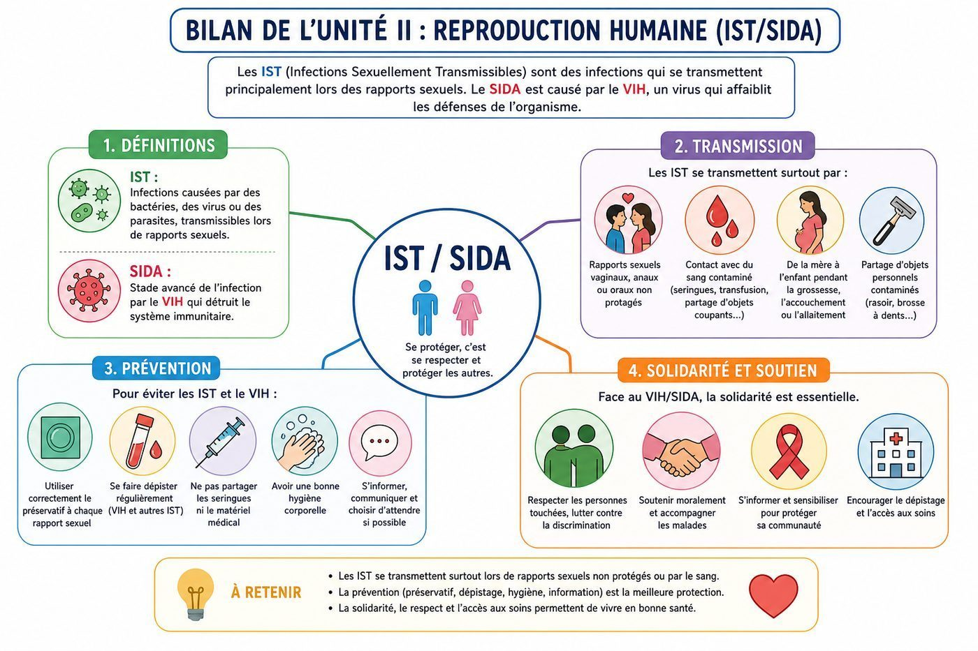
Figure R2 — Bilan de l'Unité II : Reproduction humaine (IST/SIDA).
Tableau récapitulatif des notions
Notion | L'essentiel
IST et agents responsables | Infections transmises surtout par voie sexuelle non protégée, dues à des bactéries, virus (VIH) ou parasites.
Modes de transmission | Voie sexuelle non protégée, voie sanguine (objets tranchants souillés) et transmission mère-enfant.
Évolution du VIH et facteurs de risque | Primo-infection, longue phase asymptomatique, puis stade SIDA sans traitement ; comportements à risque à éviter.
Prévention et dépistage | Abstinence, fidélité, préservatif, précautions avec le sang ; dépistage régulier et traitement antirétroviral (ARV).
Sensibilisation et solidarité | Information collective, refus de la discrimination, solidarité envers les personnes séropositives.
Questions de révision
Qu'est-ce qu'une IST et quels agents peuvent la provoquer ?
R.A. : Une infection sexuellement transmissible, provoquée par des bactéries, des virus ou des parasites.
Quels sont les principaux modes de transmission des IST et du VIH ?
R.A. : La voie sexuelle non protégée, la voie sanguine et la transmission de la mère à l'enfant.
Comment évolue l'infection par le VIH sans traitement ?
R.A. : Primo-infection, puis longue phase asymptomatique, puis stade SIDA.
Quels sont les principaux moyens de prévention individuelle ?
R.A. : L'abstinence, la fidélité mutuelle et l'utilisation correcte du préservatif.
Pourquoi le dépistage régulier est-il important ?
R.A. : Il permet de connaître son statut et de commencer un traitement précoce si nécessaire.
Pourquoi faut-il refuser toute discrimination envers les personnes séropositives ?
R.A. : Parce que le VIH ne se transmet pas par les gestes du quotidien et que la discrimination repose sur la peur et l'ignorance.

SÉANCE 19 / 28
Sujet d'examen 4e — Unité II : Reproduction humaine
Durée : ____________ (laissée à l'enseignant) · Barème total : 15 points
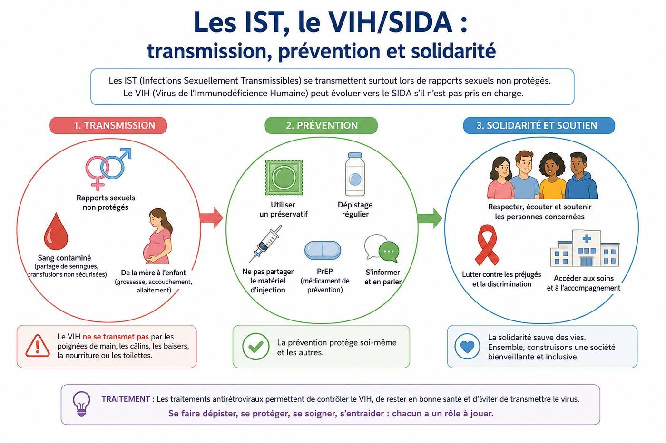
Figure E2 — Les IST, le VIH/SIDA : transmission, prévention et solidarité.
Exercice 1 (4 points)
Encercle la bonne réponse.
1. Une IST se transmet principalement…
A. par l'air
B. lors de rapports sexuels non protégés
C. par la vue
2. Le VIH est…
A. une bactérie
B. un virus
C. un parasite
3. Le moyen de prévention le plus sûr est…
A. l'abstinence
B. le partage d'objets
C. l'absence de dépistage
4. Les traitements antirétroviraux (ARV)…
A. éliminent complètement le virus
B. ralentissent la multiplication du virus
C. n'ont aucun effet

Exercice 2 (3 points)
Écris V si vraie, F si fausse.
1. Le VIH se transmet par une poignée de main. (V / F)
2. Une mère séropositive peut transmettre le VIH à son enfant. (V / F)
3. Le dépistage du VIH est gratuit et confidentiel dans de nombreux centres à Madagascar. (V / F)

Exercice 3 (4 points)
Complète les phrases.
1. Une IST peut être provoquée par des bactéries, des virus ou des ……………………………………………………
2. Sans traitement, l'infection par le VIH évolue vers le stade ……………………………………………………
3. Utilisé correctement, le ……………………………………………………
4. La discrimination envers une personne séropositive repose souvent sur la peur et l' ……………………………………………………

Exercice 4 (4 points)
Réponds par une phrase.
1. Cite les trois principaux modes de transmission des IST et du VIH.
2. Cite deux moyens de prévention individuelle des IST.
3. Pourquoi le dépistage régulier est-il important, même sans symptôme ?
4. Pourquoi faut-il refuser toute discrimination envers les personnes vivant avec le VIH ?

TOTAL : 15 points
CORRIGÉ
Même figure que la question 1 — corrigé. Figure E2 — Les IST, le VIH/SIDA : transmission, prévention et solidarité.
Exercice 1 — corrigé
1. La bonne réponse est : B. lors de rapports sexuels non protégés
2. La bonne réponse est : B. un virus
3. La bonne réponse est : A. l'abstinence
4. La bonne réponse est : B. ralentissent la multiplication du virus

Exercice 2 — corrigé
1. Faux.
2. Vrai.
3. Vrai.

Exercice 3 — corrigé
1. Une IST peut être provoquée par des bactéries, des virus ou des parasites.
2. Sans traitement, l'infection par le VIH évolue vers le stade SIDA.
3. Utilisé correctement, le préservatif protège efficacement contre la plupart des IST.
4. La discrimination envers une personne séropositive repose souvent sur la peur et l'ignorance.

Exercice 4 — corrigé
1. La voie sexuelle non protégée, la voie sanguine et la transmission de la mère à l'enfant.
2. L'abstinence, la fidélité mutuelle ou l'utilisation correcte du préservatif.
3. Parce que l'infection peut être présente sans aucun symptôme visible pendant longtemps ; le dépistage permet un traitement précoce.
4. Parce que le VIH ne se transmet pas par les gestes du quotidien, et que la discrimination est injuste et contre-productive.

UNITÉ III — Géologie
Résultat d'apprentissage spécifique (PE T8) : Corréler les propriétés, les modes de formation des roches à leurs utilisations
Valeurs à véhiculer : Responsabilité, culture de l'excellence
N° | Séance
1 | Les roches magmatiques : formation et caractéristiques
2 | Les roches sédimentaires : formation et caractéristiques
3 | Les roches métamorphiques : formation et caractéristiques
4 | Le cycle des roches
5 | Les usages des roches dans la construction et l'artisanat
6 | Les usages thérapeutiques et énergétiques des roches
7 | Mini-projet : réaliser une collection de roches
8 | Révision — Unité III : Géologie
9 | Sujet d'examen 4e — Unité III : Géologie

SÉANCE 20 / 28
Les roches magmatiques : formation et caractéristiques
FICHE DE PRÉPARATION
Discipline : Sciences de la vie et de la terre  Thème : Géologie  Titre : Les roches magmatiques : formation et caractéristiques  Objectif spécifique : décrire la formation et les caractéristiques des roches magmatiques  Documentation : Programme d'Études — Classe de T8 (SVT), DCRP  Support et matériel : Échantillons ou photos de granite et de basalte ; documentation | Date : ____________  Classe : T8  Séance n° : 20 / 28  Durée : ____________  Thématique / RAS : Corréler les propriétés, les modes de formation des roches à leurs utilisations  Valeurs à véhiculer : Responsabilité, culture de l'excellence

Étapes | Déroulement de la leçon |  | Technique et Stratégie | Support et Matériel | Observation
 | Enseignant | Apprenants
I. RÉVISION | Cite deux moyens de prévention individuelle des IST.  Pourquoi faut-il refuser toute discrimination envers les personnes séropositives ? | R.A. : L'abstinence, la fidélité mutuelle ou l'utilisation correcte du préservatif.  R.A. : Parce que le VIH ne se transmet pas par les gestes du quotidien. | Questionnement oral
II. NOUVELLE LEÇON
1. Mise en situation | L'enseignant montre un morceau de granite et un morceau de basalte. « D'où viennent ces roches ? Comment se sont-elles formées ? » | Les élèves émettent des hypothèses : peut-être issues d'un volcan, ou de la terre. | Questionnement oral | Tableau noir
2. Présentation | Aujourd'hui nous allons apprendre : « Les roches magmatiques : formation et caractéristiques ». Après cette séance vous serez capables de décrire la formation et les caractéristiques des roches magmatiques. | Les élèves écoutent. | Exposé | Tableau noir, cahier
3. Observation | L'enseignant présente la figure 16 sur la formation des roches magmatiques. | Les élèves observent silencieusement. | Observation dirigée en groupe | Figure 16 — La formation des roches magmatiques à partir du magma.
4. Analyse | Qu'est-ce qu'une roche magmatique ?  Que se passe-t-il quand le magma refroidit lentement en profondeur ?  Que se passe-t-il quand le magma refroidit rapidement en surface ?  Cite des exemples de roches magmatiques présentes à Madagascar. | R.A. : Une roche formée par le refroidissement et la solidification du magma.  R.A. : Les cristaux ont le temps de bien se former : on obtient une roche à gros grains, comme le granite.  R.A. : Les cristaux n'ont pas le temps de se former : on obtient une roche à grains fins, comme le basalte.  R.A. : Le granite des Hautes Terres et le basalte des massifs volcaniques comme l'Ankaratra ou l'Itasy. | Démarche d'observation et questionnement | Figure 16 — La formation des roches magmatiques à partir du magma.
5. Synthèse | Une roche magmatique se forme par le refroidissement du magma. Un refroidissement lent en profondeur donne des roches à gros grains comme le granite ; un refroidissement rapide en surface donne des roches à grains fins comme le basalte. | Les élèves écoutent. | Exposé magistral, synthèse collective | Tableau noir
6. Application | Exercice 1  Encercle la bonne réponse.  Une roche magmatique se forme à partir… | Exercice 1 : réponse B. | Exercices individuels ou en groupe | Cahier, ardoise
III. ÉVALUATION | Voir la page EXERCICES pour l'évaluation écrite complète. | Voir la page CORRIGÉ. | Évaluation écrite individuelle | Cahier, feuille d'évaluation

Les roches magmatiques : formation et caractéristiques

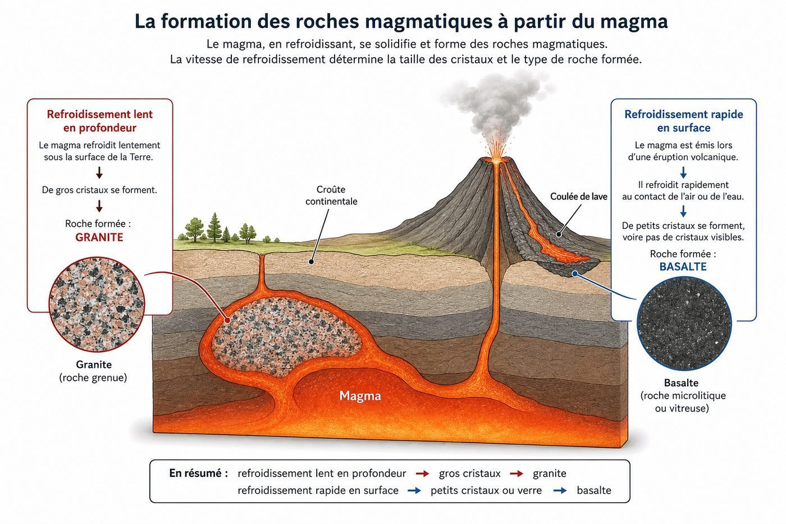
Figure 16 — La formation des roches magmatiques à partir du magma.

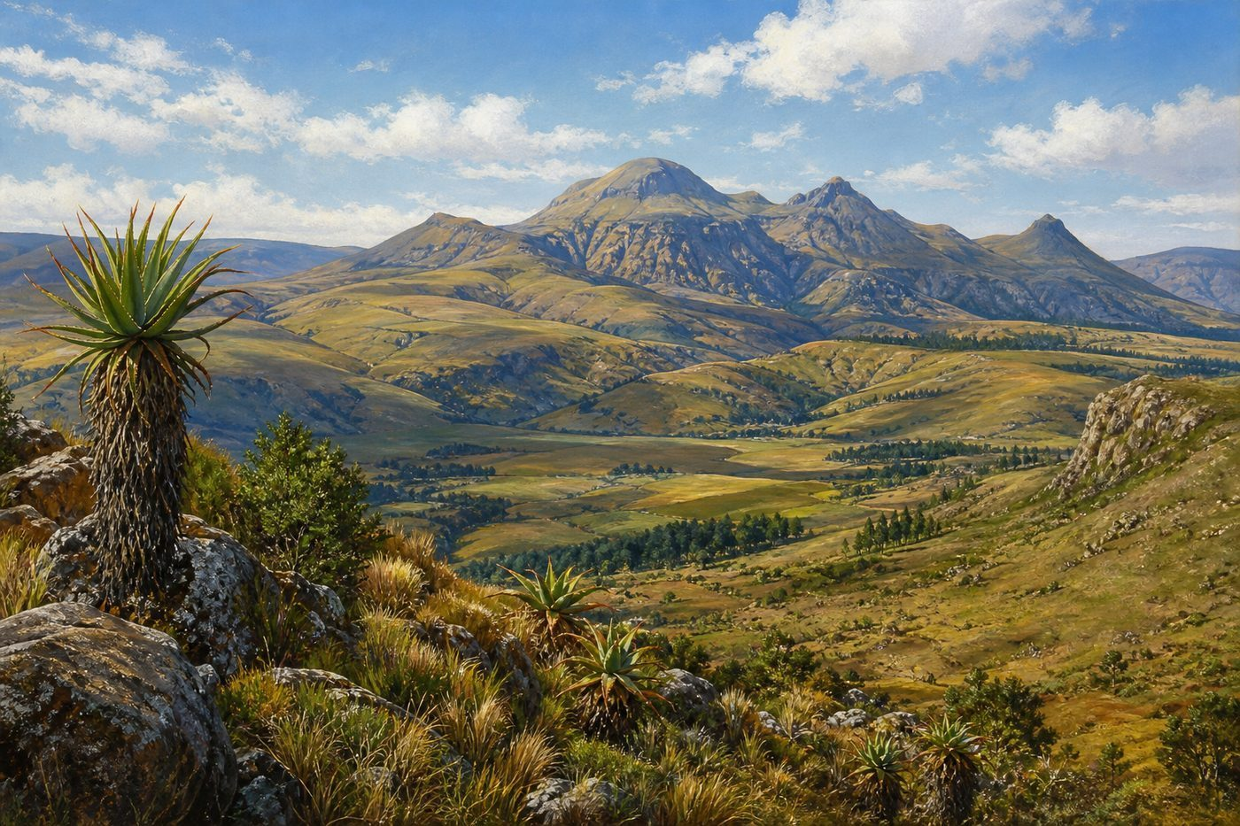
Figure 16b — Le massif volcanique de l'Ankaratra, sur les Hautes Terres malgaches.
1. Qu'est-ce qu'une roche magmatique ?
Une roche magmatique se forme lorsque le magma, roche en fusion très chaude provenant des profondeurs de la Terre, refroidit et se solidifie. Selon l'endroit et la vitesse de refroidissement, on distingue deux grandes familles de roches magmatiques.
• Le magma est une roche fondue, très chaude, présente en profondeur.
• Une roche magmatique naît du refroidissement du magma.
• La vitesse de refroidissement influence l'aspect de la roche obtenue.
2. Les roches magmatiques plutoniques
Quand le magma refroidit très lentement, en profondeur, à l'intérieur de la croûte terrestre, les cristaux minéraux ont le temps de bien se développer : on obtient une roche à gros grains visibles à l'œil nu, comme le granite. Ce type de roche est appelé roche plutonique.
• Le refroidissement lent en profondeur forme des roches plutoniques.
• Le granite est un exemple typique de roche plutonique.
• Ses cristaux sont visibles à l'œil nu grâce au refroidissement lent.
3. Les roches magmatiques volcaniques
Quand le magma arrive en surface, par exemple lors d'une éruption volcanique, il refroidit très rapidement au contact de l'air : les cristaux n'ont pas le temps de se former, ce qui donne une roche à grains très fins, parfois même vitreuse, comme le basalte. Ce type de roche est appelé roche volcanique.
• Le refroidissement rapide en surface forme des roches volcaniques.
• Le basalte est un exemple typique de roche volcanique.
• Madagascar possède plusieurs massifs volcaniques, comme l'Ankaratra et l'Itasy.
4. Les roches magmatiques de Madagascar
Madagascar possède plusieurs massifs de roches magmatiques bien connus : le granite affleure largement sur les Hautes Terres, tandis que les massifs volcaniques de l'Ankaratra et de l'Itasy, aujourd'hui éteints, témoignent d'une activité volcanique ancienne qui a façonné une partie du relief central de l'île.
• Le granite est très répandu sur les Hautes Terres malgaches.
• L'Ankaratra et l'Itasy sont d'anciens massifs volcaniques.
• Cette activité volcanique passée a fortement influencé le relief central de Madagascar.
Exemple
Le granite des Hautes Terres malgaches, utilisé pour les tombeaux et les monuments, présente de gros cristaux visibles, preuve de son refroidissement lent en profondeur.
Le sais-tu ?
Madagascar possède un socle cristallin très ancien, formé il y a plus de 500 millions d'années, en grande partie composé de roches magmatiques et métamorphiques.
EXERCICES

Observe la figure puis réponds. Figure 16 — La formation des roches magmatiques à partir du magma.
Exercice 1 (3 points)
Encercle la bonne réponse.
1. Une roche magmatique se forme à partir…
A. de sédiments
B. du magma
C. de la pression seule
2. Le granite est une roche…
A. plutonique
B. volcanique
C. sédimentaire
3. Le basalte a des grains fins parce que…
A. il refroidit lentement
B. il refroidit rapidement en surface
C. il ne contient pas de minéraux

Exercice 2 (3 points)
Écris V si vraie, F si fausse.
1. Le magma est une roche en fusion très chaude. (V / F)
2. Une roche plutonique se forme en surface. (V / F)
3. Madagascar possède des massifs volcaniques comme l'Ankaratra. (V / F)

Exercice 3 (3 points)
Complète les phrases.
1. Une roche magmatique se forme par le refroidissement et la solidification du ……………………………………………………
2. Le refroidissement lent en profondeur donne des roches à gros ……………………………………………………
3. Le refroidissement rapide en surface donne des roches à grains ……………………………………………………

Exercice 4 (3 points)
Colonne A
1. Granite
2. Basalte
3. Magma
Colonne B
A. Roche en fusion
B. Roche volcanique à grains fins
C. Roche plutonique à gros grains
Écris le numéro de la colonne A devant la bonne lettre de la colonne B.

TOTAL : 12 points
CORRIGÉ

Corrigé — même figure que l'exercice 1. Figure 16 — La formation des roches magmatiques à partir du magma.
Exercice 1 — corrigé
1. La bonne réponse est : B. du magma — C'est le refroidissement du magma qui forme la roche.
2. La bonne réponse est : A. plutonique — Il se forme par refroidissement lent en profondeur.
3. La bonne réponse est : B. il refroidit rapidement en surface — Le refroidissement rapide empêche les cristaux de bien se former.

Exercice 2 — corrigé
1. Vrai. Il provient des profondeurs de la Terre.
2. Faux. Elle se forme en profondeur, par refroidissement lent.
3. Vrai. Ce sont d'anciens massifs volcaniques des Hautes Terres.

Exercice 3 — corrigé
1. Une roche magmatique se forme par le refroidissement et la solidification du magma.
2. Le refroidissement lent en profondeur donne des roches à gros grains, comme le granite.
3. Le refroidissement rapide en surface donne des roches à grains fins, comme le basalte.

Exercice 4 — corrigé
1 — C (Granite ↔ Roche plutonique à gros grains)
2 — B (Basalte ↔ Roche volcanique à grains fins)
3 — A (Magma ↔ Roche en fusion)

SÉANCE 21 / 28
Les roches sédimentaires : formation et caractéristiques
FICHE DE PRÉPARATION
Discipline : Sciences de la vie et de la terre  Thème : Géologie  Titre : Les roches sédimentaires : formation et caractéristiques  Objectif spécifique : décrire la formation et les caractéristiques des roches sédimentaires  Documentation : Programme d'Études — Classe de T8 (SVT), DCRP  Support et matériel : Échantillons ou photos de grès et de calcaire ; documentation | Date : ____________  Classe : T8  Séance n° : 21 / 28  Durée : ____________  Thématique / RAS : Corréler les propriétés, les modes de formation des roches à leurs utilisations  Valeurs à véhiculer : Responsabilité, culture de l'excellence

Étapes | Déroulement de la leçon |  | Technique et Stratégie | Support et Matériel | Observation
 | Enseignant | Apprenants
I. RÉVISION | Qu'est-ce qu'une roche magmatique ?  Cite un exemple de roche volcanique. | R.A. : Une roche formée par le refroidissement et la solidification du magma.  R.A. : Le basalte. | Questionnement oral
II. NOUVELLE LEÇON
1. Mise en situation | L'enseignant montre une roche formée de couches superposées (un grès ou un calcaire). « Pourquoi cette roche présente-t-elle des couches ? » | Les élèves proposent : peut-être des dépôts successifs au cours du temps. | Questionnement oral | Tableau noir
2. Présentation | Aujourd'hui nous allons apprendre : « Les roches sédimentaires : formation et caractéristiques ». Après cette séance vous serez capables de décrire la formation et les caractéristiques des roches sédimentaires. | Les élèves écoutent. | Exposé | Tableau noir, cahier
3. Observation | L'enseignant présente la figure 17 sur la formation des roches sédimentaires. | Les élèves observent silencieusement. | Observation dirigée en groupe | Figure 17 — La formation des roches sédimentaires par accumulation de sédiments.
4. Analyse | Qu'est-ce qu'un sédiment ?  Comment se forme une roche sédimentaire ?  Pourquoi les roches sédimentaires présentent-elles souvent des couches ?  Cite des exemples de roches sédimentaires. | R.A. : Un débris de roche, de minéral ou de reste d'être vivant, déposé par l'eau, le vent ou la glace.  R.A. : Par accumulation de sédiments qui se tassent et se cimentent progressivement au cours du temps.  R.A. : Parce que les sédiments se déposent par couches successives, année après année.  R.A. : Le grès, le calcaire, l'argile. | Démarche d'observation et questionnement | Figure 17 — La formation des roches sédimentaires par accumulation de sédiments.
5. Synthèse | Une roche sédimentaire se forme par l'accumulation, le tassement et la cimentation de sédiments (débris de roches, sables, restes d'organismes) déposés en couches successives, le plus souvent dans l'eau. | Les élèves écoutent. | Exposé magistral, synthèse collective | Tableau noir
6. Application | Exercice 1  Encercle la bonne réponse.  Un sédiment est… | Exercice 1 : réponse A. | Exercices individuels ou en groupe | Cahier, ardoise
III. ÉVALUATION | Voir la page EXERCICES pour l'évaluation écrite complète. | Voir la page CORRIGÉ. | Évaluation écrite individuelle | Cahier, feuille d'évaluation

Les roches sédimentaires : formation et caractéristiques

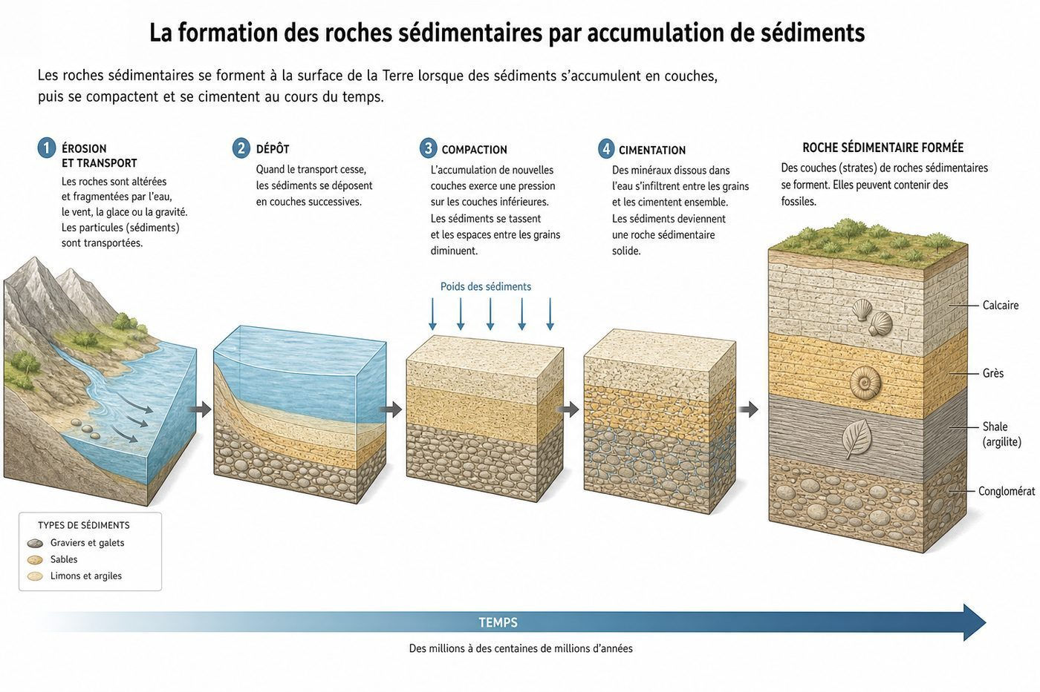
Figure 17 — La formation des roches sédimentaires par accumulation de sédiments.

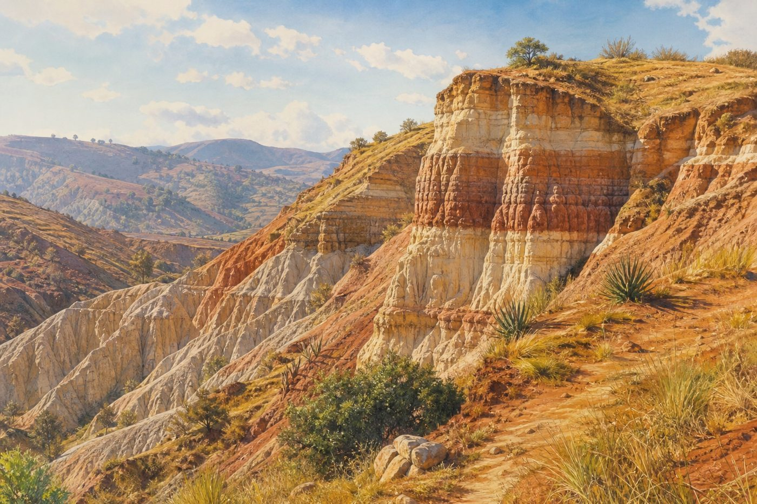
Figure 17b — Des couches de grès visibles dans un paysage érodé des Hautes Terres malgaches.
1. Les sédiments, matière première des roches sédimentaires
Un sédiment est un débris de roche, de minéral ou de reste d'être vivant, arraché par l'érosion puis transporté par l'eau, le vent ou la glace, avant de se déposer dans un lieu calme comme le fond d'un lac, d'une rivière ou de la mer.
• Les sédiments proviennent de l'érosion des roches existantes.
• L'eau et le vent transportent les sédiments sur de longues distances.
• Les sédiments se déposent surtout dans des zones calmes comme les fonds marins.
2. La formation par accumulation et cimentation
Au fil du temps, les couches de sédiments s'accumulent les unes sur les autres. Sous le poids des couches supérieures, les sédiments se tassent et l'eau qui les imprègne dépose des substances qui cimentent les grains entre eux : c'est ainsi que se forme une roche solide, organisée en couches appelées strates.
• Le tassement et la cimentation transforment les sédiments meubles en roche solide.
• Les strates témoignent des dépôts successifs au cours du temps.
• Ce processus est très lent, il peut durer des milliers ou des millions d'années.
3. Des exemples de roches sédimentaires
Le grès est formé de grains de sable cimentés ; le calcaire provient souvent de restes d'organismes marins (coquillages, coraux) ; l'argile résulte de très fines particules déposées en eau calme. Ces roches sont fréquentes dans certaines régions côtières et sédimentaires de Madagascar, comme le bassin de Morondava.
• Le grès est composé de grains de sable cimentés.
• Le calcaire peut contenir des fossiles d'organismes marins.
• Le bassin sédimentaire de Morondava, à Madagascar, contient de nombreuses roches sédimentaires.
4. Les fossiles, témoins du passé
Certaines roches sédimentaires, comme le calcaire, contiennent des fossiles : des restes ou des empreintes d'organismes qui vivaient il y a très longtemps. Leur étude permet de reconstituer les milieux anciens, par exemple de prouver qu'une région aujourd'hui terrestre était autrefois recouverte par la mer.
• Un fossile est un reste ou une trace d'organisme conservé dans une roche.
• Les fossiles renseignent sur les milieux et les climats du passé.
• Trouver un fossile marin loin de la mer prouve un ancien recouvrement par les eaux.
Exemple
Dans certaines carrières de calcaire à Madagascar, on peut observer des fossiles de coquillages, preuve que cette roche s'est formée au fond d'une ancienne mer.
Le sais-tu ?
Les strates des roches sédimentaires permettent aux géologues de reconstituer l'histoire de la Terre, un peu comme les pages d'un livre empilées les unes sur les autres.
EXERCICES

Observe la figure puis réponds. Figure 17 — La formation des roches sédimentaires par accumulation de sédiments.
Exercice 1 (3 points)
Encercle la bonne réponse.
1. Un sédiment est…
A. un débris déposé par l'eau, le vent ou la glace
B. un magma refroidi
C. un minéral rare
2. Le grès est composé de…
A. grains de sable cimentés
B. magma refroidi
C. cristaux de granite
3. Les strates correspondent…
A. aux cristaux du granite
B. aux couches successives de sédiments déposés
C. à la lave d'un volcan

Exercice 2 (3 points)
Écris V si vraie, F si fausse.
1. Les roches sédimentaires se forment par refroidissement du magma. (V / F)
2. Le calcaire peut contenir des fossiles marins. (V / F)
3. La formation d'une roche sédimentaire peut durer très longtemps. (V / F)

Exercice 3 (3 points)
Complète les phrases.
1. Un sédiment est un débris transporté par l'eau, le vent ou la ……………………………………………………
2. Les couches successives de sédiments s'appellent des ……………………………………………………
3. Le grès est formé de grains de ……………………………………………………

Exercice 4 (3 points)
Réponds par une phrase.
1. Explique comment se forme une roche sédimentaire.
2. Pourquoi les roches sédimentaires présentent-elles des strates ?
3. Cite deux exemples de roches sédimentaires.

TOTAL : 12 points
CORRIGÉ

Corrigé — même figure que l'exercice 1. Figure 17 — La formation des roches sédimentaires par accumulation de sédiments.
Exercice 1 — corrigé
1. La bonne réponse est : A. un débris déposé par l'eau, le vent ou la glace — C'est la matière première des roches sédimentaires.
2. La bonne réponse est : A. grains de sable cimentés — C'est une roche sédimentaire typique.
3. La bonne réponse est : B. aux couches successives de sédiments déposés — Elles témoignent des dépôts successifs dans le temps.

Exercice 2 — corrigé
1. Faux. Elles se forment par accumulation de sédiments, pas par refroidissement du magma.
2. Vrai. Il provient souvent de restes d'organismes marins.
3. Vrai. Ce processus peut durer des milliers, voire des millions d'années.

Exercice 3 — corrigé
1. Un sédiment est un débris transporté par l'eau, le vent ou la glace.
2. Les couches successives de sédiments s'appellent des strates.
3. Le grès est formé de grains de sable cimentés.

Exercice 4 — corrigé
1. Par accumulation, tassement et cimentation de sédiments déposés en couches successives.
2. Parce que les sédiments se déposent année après année, en couches superposées.
3. Le grès et le calcaire (ou l'argile).

SÉANCE 22 / 28
Les roches métamorphiques : formation et caractéristiques
FICHE DE PRÉPARATION
Discipline : Sciences de la vie et de la terre  Thème : Géologie  Titre : Les roches métamorphiques : formation et caractéristiques  Objectif spécifique : décrire la formation et les caractéristiques des roches métamorphiques  Documentation : Programme d'Études — Classe de T8 (SVT), DCRP  Support et matériel : Échantillons ou photos de marbre et de gneiss ; documentation | Date : ____________  Classe : T8  Séance n° : 22 / 28  Durée : ____________  Thématique / RAS : Corréler les propriétés, les modes de formation des roches à leurs utilisations  Valeurs à véhiculer : Responsabilité, culture de l'excellence

Étapes | Déroulement de la leçon |  | Technique et Stratégie | Support et Matériel | Observation
 | Enseignant | Apprenants
I. RÉVISION | Qu'est-ce qu'un sédiment ?  Cite un exemple de roche sédimentaire. | R.A. : Un débris de roche, de minéral ou de reste d'être vivant, déposé par l'eau, le vent ou la glace.  R.A. : Le grès ou le calcaire. | Questionnement oral
II. NOUVELLE LEÇON
1. Mise en situation | L'enseignant montre un morceau de marbre et un morceau de calcaire. « Ces deux roches se ressemblent-elles ? Pourtant, le marbre provient du calcaire : comment est-ce possible ? » | Les élèves supposent qu'une transformation a dû se produire. | Questionnement oral | Tableau noir
2. Présentation | Aujourd'hui nous allons apprendre : « Les roches métamorphiques : formation et caractéristiques ». Après cette séance vous serez capables de décrire la formation et les caractéristiques des roches métamorphiques. | Les élèves écoutent. | Exposé | Tableau noir, cahier
3. Observation | L'enseignant présente la figure 18 sur la formation des roches métamorphiques. | Les élèves observent silencieusement. | Observation dirigée en groupe | Figure 18 — La formation des roches métamorphiques sous l'effet de la chaleur et de la pression.
4. Analyse | Qu'est-ce qu'une roche métamorphique ?  Quelles conditions transforment une roche en roche métamorphique ?  Le calcaire se transforme en quelle roche métamorphique ?  Cite d'autres exemples de roches métamorphiques. | R.A. : Une roche transformée en profondeur par la chaleur et la pression, sans fusion complète.  R.A. : Une forte chaleur et une forte pression, en profondeur, sans que la roche fonde complètement.  R.A. : Le marbre.  R.A. : Le gneiss (à partir du granite) et le quartzite (à partir du grès). | Démarche d'observation et questionnement | Figure 18 — La formation des roches métamorphiques sous l'effet de la chaleur et de la pression.
5. Synthèse | Une roche métamorphique se forme quand une roche déjà existante est transformée en profondeur par une forte chaleur et une forte pression, sans fondre complètement. Le calcaire devient du marbre, le granite devient du gneiss. | Les élèves écoutent. | Exposé magistral, synthèse collective | Tableau noir
6. Application | Exercice 1  Encercle la bonne réponse.  Le métamorphisme est provoqué par… | Exercice 1 : réponse A. | Exercices individuels ou en groupe | Cahier, ardoise
III. ÉVALUATION | Voir la page EXERCICES pour l'évaluation écrite complète. | Voir la page CORRIGÉ. | Évaluation écrite individuelle | Cahier, feuille d'évaluation

Les roches métamorphiques : formation et caractéristiques

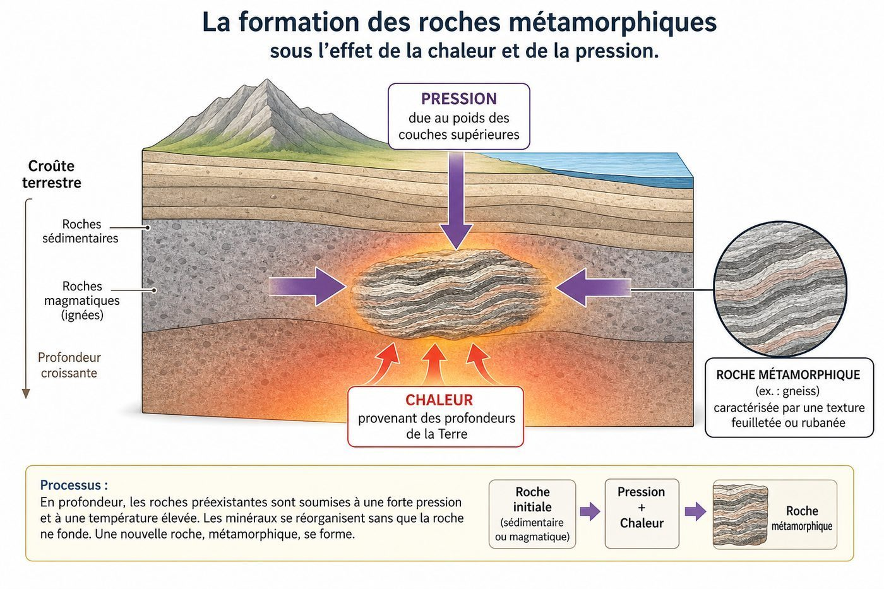
Figure 18 — La formation des roches métamorphiques sous l'effet de la chaleur et de la pression.

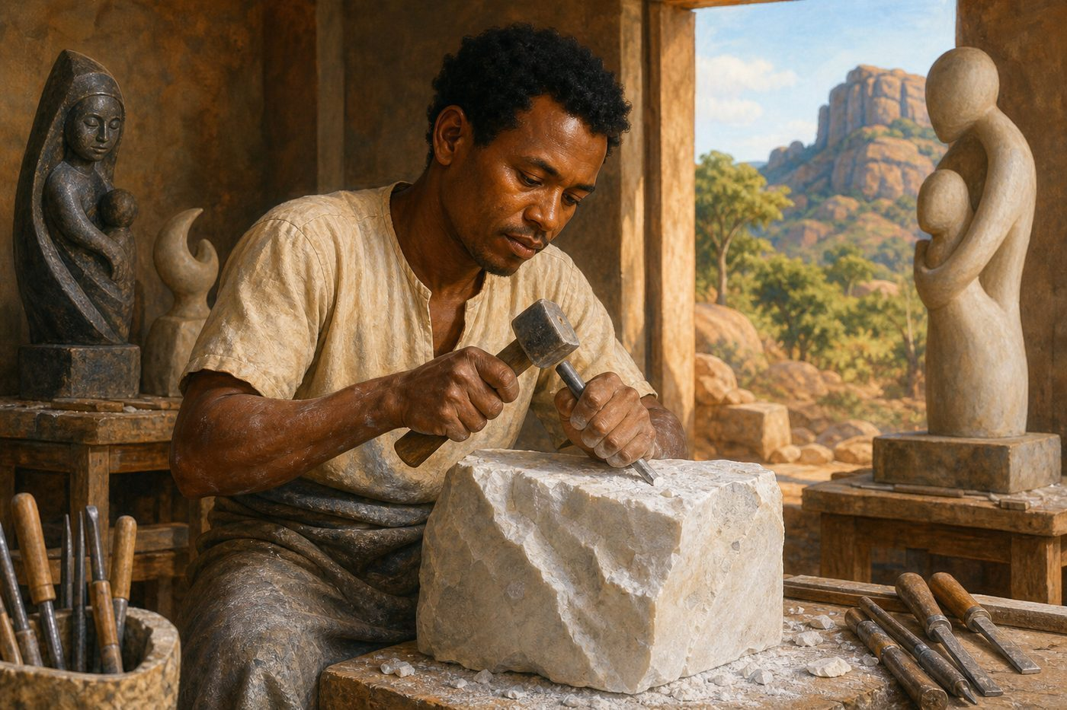
Figure 18b — Un artisan malgache taille un bloc de marbre destiné à la sculpture.
1. Le métamorphisme
Le métamorphisme est la transformation d'une roche déjà existante (magmatique, sédimentaire ou même déjà métamorphique) sous l'effet d'une forte chaleur et d'une forte pression, en profondeur dans la croûte terrestre. La roche ne fond pas complètement, mais sa structure interne et l'organisation de ses minéraux se transforment.
• Le métamorphisme transforme une roche sans la faire fondre complètement.
• La chaleur et la pression augmentent avec la profondeur.
• Les minéraux de la roche se réorganisent pendant le métamorphisme.
2. Des exemples de transformation
Le calcaire, soumis à la chaleur et à la pression, se transforme en marbre, une roche plus dure et compacte, souvent utilisée en sculpture. Le granite se transforme en gneiss, roche qui présente des bandes minérales bien visibles. Le grès se transforme en quartzite, une roche très dure et résistante.
• Le calcaire devient du marbre sous l'effet du métamorphisme.
• Le granite devient du gneiss, reconnaissable à ses bandes minérales.
• Le grès devient du quartzite, une roche très résistante.
3. Le socle géologique de Madagascar
Une grande partie du sol malgache repose sur un socle cristallin très ancien, riche en gneiss et en migmatites (roches métamorphiques), formé il y a des centaines de millions d'années. Ce socle abrite aussi de nombreux gisements de pierres précieuses et de minéraux.
• Le socle cristallin malgache est en grande partie métamorphique.
• Le gneiss est une roche métamorphique très répandue à Madagascar.
• Ce socle est riche en gisements de pierres précieuses et de minéraux.
4. Reconnaître une roche métamorphique
Une roche métamorphique se reconnaît souvent à l'organisation particulière de ses minéraux : certaines présentent des bandes ou des lits bien visibles (comme le gneiss), tandis que d'autres, comme le marbre, ont une texture cristalline compacte et homogène, différente de la roche sédimentaire d'origine.
• Le gneiss présente des bandes minérales caractéristiques du métamorphisme.
• Le marbre a une texture cristalline compacte, différente du calcaire d'origine.
• L'observation de la texture aide à distinguer une roche métamorphique des deux autres familles.
Exemple
Les carrières de marbre de certaines régions de Madagascar fournissent une roche recherchée pour la sculpture, la décoration et la fabrication d'objets d'art.
Le sais-tu ?
Le mot « métamorphisme » vient du grec et signifie « changement de forme » : il décrit bien la transformation profonde que subit la roche.
EXERCICES

Observe la figure puis réponds. Figure 18 — La formation des roches métamorphiques sous l'effet de la chaleur et de la pression.
Exercice 1 (3 points)
Encercle la bonne réponse.
1. Le métamorphisme est provoqué par…
A. la chaleur et la pression
B. l'érosion seule
C. le vent
2. Le calcaire se transforme en…
A. granite
B. marbre
C. basalte
3. Le gneiss provient de la transformation…
A. du granite
B. du calcaire
C. de l'argile

Exercice 2 (3 points)
Écris V si vraie, F si fausse.
1. Pendant le métamorphisme, la roche fond complètement. (V / F)
2. Le marbre provient de la transformation du calcaire. (V / F)
3. Le socle géologique de Madagascar est en grande partie métamorphique. (V / F)

Exercice 3 (3 points)
Complète les phrases.
1. Le métamorphisme transforme une roche sous l'effet de la chaleur et de la ……………………………………………………
2. Le calcaire se transforme en ……………………………………………………
3. Le granite se transforme en ……………………………………………………

Exercice 4 (3 points)
Colonne A
1. Calcaire
2. Granite
3. Grès
Colonne B
A. Quartzite
B. Marbre
C. Gneiss
Écris le numéro de la colonne A devant la bonne lettre de la colonne B.

TOTAL : 12 points
CORRIGÉ

Corrigé — même figure que l'exercice 1. Figure 18 — La formation des roches métamorphiques sous l'effet de la chaleur et de la pression.
Exercice 1 — corrigé
1. La bonne réponse est : A. la chaleur et la pression — Ces deux facteurs transforment la roche en profondeur.
2. La bonne réponse est : B. marbre — C'est un exemple classique de métamorphisme.
3. La bonne réponse est : A. du granite — Le granite se transforme en gneiss sous l'effet du métamorphisme.

Exercice 2 — corrigé
1. Faux. Elle ne fond pas complètement, sinon ce serait une roche magmatique.
2. Vrai. C'est un exemple typique de roche métamorphique.
3. Vrai. Il est riche en gneiss et en migmatites.

Exercice 3 — corrigé
1. Le métamorphisme transforme une roche sous l'effet de la chaleur et de la pression.
2. Le calcaire se transforme en marbre par métamorphisme.
3. Le granite se transforme en gneiss par métamorphisme.

Exercice 4 — corrigé
1 — B (Calcaire ↔ Marbre)
2 — C (Granite ↔ Gneiss)
3 — A (Grès ↔ Quartzite)

SÉANCE 23 / 28
Le cycle des roches
FICHE DE PRÉPARATION
Discipline : Sciences de la vie et de la terre  Thème : Géologie  Titre : Le cycle des roches  Objectif spécifique : expliquer le cycle des roches et les transformations entre les trois familles de roches  Documentation : Programme d'Études — Classe de T8 (SVT), DCRP  Support et matériel : Schéma du cycle des roches ; documentation | Date : ____________  Classe : T8  Séance n° : 23 / 28  Durée : ____________  Thématique / RAS : Corréler les propriétés, les modes de formation des roches à leurs utilisations  Valeurs à véhiculer : Responsabilité, culture de l'excellence

Étapes | Déroulement de la leçon |  | Technique et Stratégie | Support et Matériel | Observation
 | Enseignant | Apprenants
I. RÉVISION | Qu'est-ce que le métamorphisme ?  En quoi se transforme le calcaire par métamorphisme ? | R.A. : La transformation d'une roche sous l'effet de la chaleur et de la pression, sans fusion complète.  R.A. : En marbre. | Questionnement oral
II. NOUVELLE LEÇON
1. Mise en situation | L'enseignant demande : « Les trois types de roches (magmatiques, sédimentaires, métamorphiques) restent-ils toujours les mêmes, ou peuvent-ils se transformer les uns en les autres ? » | Les élèves supposent que des transformations sont possibles au fil du temps. | Questionnement oral | Tableau noir
2. Présentation | Aujourd'hui nous allons apprendre : « Le cycle des roches ». Après cette séance vous serez capables de expliquer le cycle des roches et les transformations entre les trois familles de roches. | Les élèves écoutent. | Exposé | Tableau noir, cahier
3. Observation | L'enseignant présente la figure 19 sur le cycle des roches. | Les élèves observent silencieusement. | Observation dirigée en groupe | Figure 19 — Le cycle des roches : magmatiques, sédimentaires et métamorphiques.
4. Analyse | Que devient une roche exposée à l'érosion ?  Que deviennent les sédiments accumulés au fil du temps ?  Que peut devenir une roche soumise à une forte chaleur et pression ?  Que peut devenir une roche si elle fond complètement ? | R.A. : Elle se fragmente en sédiments, transportés puis déposés ailleurs.  R.A. : Ils se tassent et se cimentent pour former une roche sédimentaire.  R.A. : Elle se transforme en roche métamorphique.  R.A. : Elle redevient du magma, qui pourra ensuite refroidir pour former une nouvelle roche magmatique. | Démarche d'observation et questionnement | Figure 19 — Le cycle des roches : magmatiques, sédimentaires et métamorphiques.
5. Synthèse | Le cycle des roches montre que les roches magmatiques, sédimentaires et métamorphiques peuvent se transformer les unes en les autres au cours du temps géologique, sous l'effet de l'érosion, de l'accumulation, de la chaleur, de la pression ou de la fusion. | Les élèves écoutent. | Exposé magistral, synthèse collective | Tableau noir
6. Application | Exercice 1  Encercle la bonne réponse.  L'érosion transforme une roche en… | Exercice 1 : réponse B. | Exercices individuels ou en groupe | Cahier, ardoise
III. ÉVALUATION | Voir la page EXERCICES pour l'évaluation écrite complète. | Voir la page CORRIGÉ. | Évaluation écrite individuelle | Cahier, feuille d'évaluation

Le cycle des roches

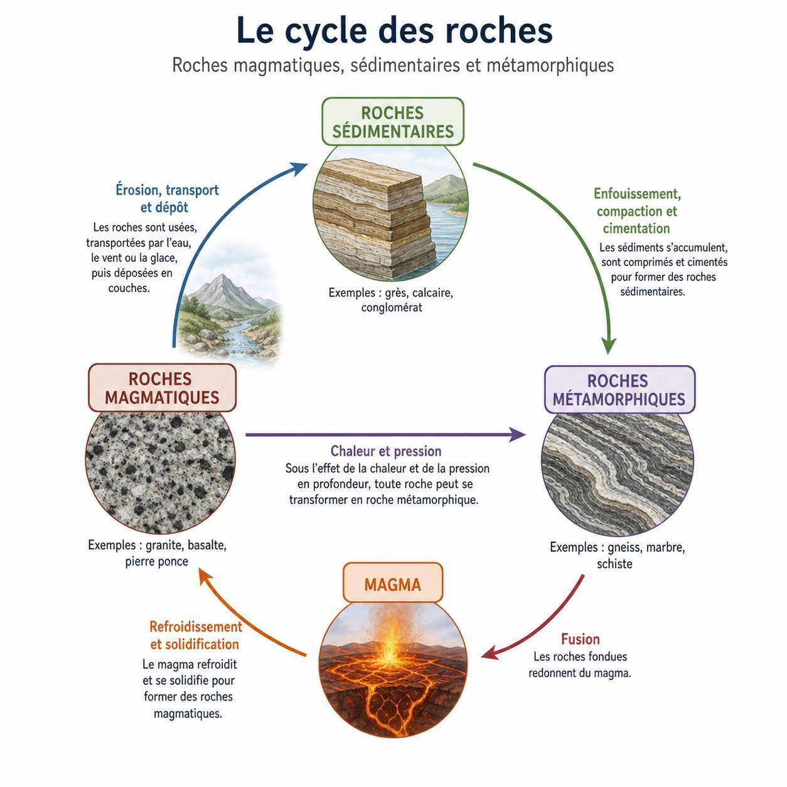
Figure 19 — Le cycle des roches : magmatiques, sédimentaires et métamorphiques.

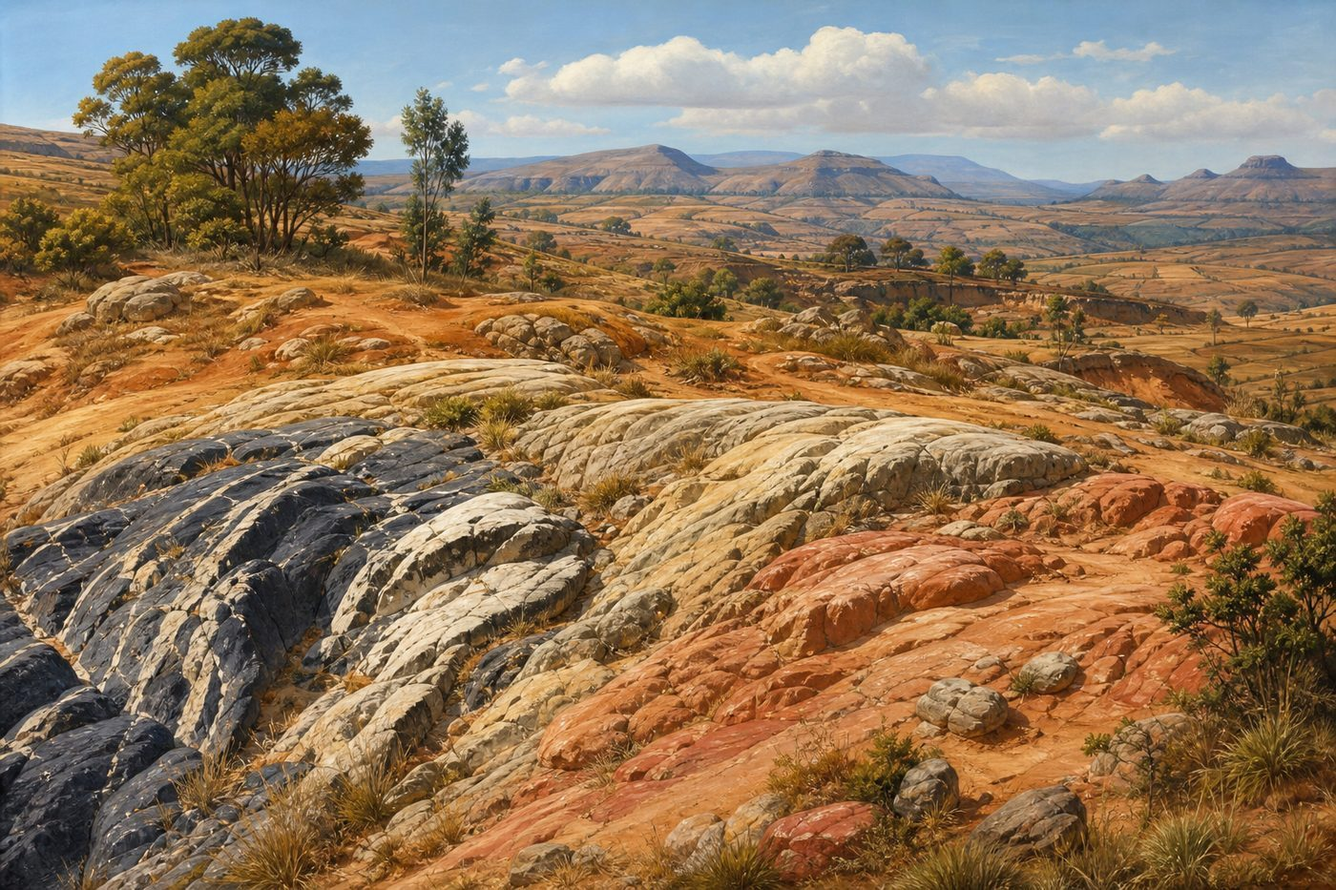
Figure 19b — Un paysage érodé des Hautes Terres, où affleurent différentes roches.
1. De la roche à l'érosion
Toute roche exposée à l'air libre est soumise à l'érosion : le vent, l'eau, la pluie et les variations de température la fragmentent peu à peu en petits débris, les sédiments, qui sont ensuite transportés ailleurs par l'eau ou le vent.
• L'érosion fragmente les roches exposées en surface.
• L'eau et le vent transportent ensuite les sédiments produits.
• Ce processus concerne les trois familles de roches.
2. Des sédiments à la roche sédimentaire, puis au métamorphisme
Les sédiments transportés finissent par se déposer, s'accumuler et se cimenter pour former une roche sédimentaire. Si cette roche est ensuite enfouie profondément dans la croûte terrestre, elle peut être soumise à une forte chaleur et une forte pression et se transformer en roche métamorphique.
• L'accumulation de sédiments forme une roche sédimentaire.
• L'enfouissement profond expose la roche à la chaleur et à la pression.
• Une roche sédimentaire peut ainsi devenir une roche métamorphique.
3. Le retour au magma et un cycle sans fin
Si une roche, quelle que soit son origine, est enfouie encore plus profondément et atteint des températures très élevées, elle peut fondre complètement et redevenir du magma. Ce magma, en refroidissant, formera une nouvelle roche magmatique : le cycle des roches recommence, sans jamais s'arrêter, sur des millions d'années.
• Une fusion complète transforme n'importe quelle roche en magma.
• Le refroidissement du magma referme le cycle en formant une nouvelle roche magmatique.
• Le cycle des roches se déroule sur des échelles de temps très longues.
4. L'échelle des temps géologiques
Les transformations du cycle des roches se mesurent en millions, voire en centaines de millions d'années, une échelle de temps appelée temps géologique, très différente de celle de la vie humaine. Cette lenteur explique pourquoi les paysages rocheux semblent immobiles à l'échelle d'une vie, alors qu'ils se transforment sans cesse.
• Le temps géologique se compte en millions d'années.
• Les transformations des roches sont invisibles à l'échelle d'une vie humaine.
• Le socle ancien de Madagascar s'est formé il y a plus de 500 millions d'années.
Exemple
Un caillou de granite, usé par une rivière pendant des milliers d'années, peut finir par se transformer en minuscules grains de sable, matière première d'une future roche sédimentaire.
Le sais-tu ?
Le cycle complet d'une roche, de sa formation à sa transformation en un autre type de roche, peut prendre plusieurs millions d'années.
EXERCICES

Observe la figure puis réponds. Figure 19 — Le cycle des roches : magmatiques, sédimentaires et métamorphiques.
Exercice 1 (3 points)
Encercle la bonne réponse.
1. L'érosion transforme une roche en…
A. magma
B. sédiments
C. roche métamorphique directement
2. Une roche métamorphique peut redevenir…
A. magma, si elle fond complètement
B. un sédiment directement
C. de l'eau
3. Le cycle des roches se déroule…
A. en quelques jours
B. sur des millions d'années
C. il n'existe pas

Exercice 2 (3 points)
Écris V si vraie, F si fausse.
1. Les roches peuvent se transformer les unes en les autres au cours du temps. (V / F)
2. Une roche sédimentaire ne peut jamais devenir une roche métamorphique. (V / F)
3. Le cycle des roches est un processus rapide, en quelques années. (V / F)

Exercice 3 (3 points)
Complète les phrases.
1. L'érosion fragmente une roche en ……………………………………………………
2. Une roche qui fond complètement redevient du ……………………………………………………
3. Le cycle des roches se déroule sur des millions d' ……………………………………………………

Exercice 4 (3 points)
Réponds par une phrase.
1. Décris les grandes étapes du cycle des roches.
2. Comment une roche sédimentaire peut-elle devenir une roche métamorphique ?
3. Que devient une roche qui fond complètement ?

TOTAL : 12 points
CORRIGÉ

Corrigé — même figure que l'exercice 1. Figure 19 — Le cycle des roches : magmatiques, sédimentaires et métamorphiques.
Exercice 1 — corrigé
1. La bonne réponse est : B. sédiments — L'érosion fragmente la roche en petits débris.
2. La bonne réponse est : A. magma, si elle fond complètement — Une fusion complète transforme toute roche en magma.
3. La bonne réponse est : B. sur des millions d'années — C'est un processus géologique très lent.

Exercice 2 — corrigé
1. Vrai. C'est le principe du cycle des roches.
2. Faux. Elle le peut, sous l'effet de la chaleur et de la pression en profondeur.
3. Faux. C'est un processus très lent, sur des millions d'années.

Exercice 3 — corrigé
1. L'érosion fragmente une roche en sédiments.
2. Une roche qui fond complètement redevient du magma.
3. Le cycle des roches se déroule sur des millions d'années.

Exercice 4 — corrigé
1. Érosion → sédiments → roche sédimentaire → (chaleur/pression) roche métamorphique → (fusion) magma → nouvelle roche magmatique.
2. En étant enfouie profondément et soumise à une forte chaleur et une forte pression.
3. Elle redevient du magma, qui refroidira ensuite pour former une nouvelle roche magmatique.

SÉANCE 24 / 28
Les usages des roches dans la construction et l'artisanat
FICHE DE PRÉPARATION
Discipline : Sciences de la vie et de la terre  Thème : Géologie  Titre : Les usages des roches dans la construction et l'artisanat  Objectif spécifique : identifier les usages des roches dans la construction et l'artisanat à Madagascar  Documentation : Programme d'Études — Classe de T8 (SVT), DCRP  Support et matériel : Échantillons de roches locales ; photos d'objets artisanaux et de constructions | Date : ____________  Classe : T8  Séance n° : 24 / 28  Durée : ____________  Thématique / RAS : Corréler les propriétés, les modes de formation des roches à leurs utilisations  Valeurs à véhiculer : Responsabilité, culture de l'excellence

Étapes | Déroulement de la leçon |  | Technique et Stratégie | Support et Matériel | Observation
 | Enseignant | Apprenants
I. RÉVISION | Décris les grandes étapes du cycle des roches.  Que devient une roche qui fond complètement ? | R.A. : Érosion → sédiments → roche sédimentaire → roche métamorphique → magma → nouvelle roche magmatique.  R.A. : Elle redevient du magma. | Questionnement oral
II. NOUVELLE LEÇON
1. Mise en situation | L'enseignant demande : « Quelles roches voyez-vous utilisées dans les maisons, les routes ou les objets d'artisanat de votre région ? » | Les élèves citent la latérite, le granite, la pierre des routes. | Questionnement oral | Tableau noir
2. Présentation | Aujourd'hui nous allons apprendre : « Les usages des roches dans la construction et l'artisanat ». Après cette séance vous serez capables de identifier les usages des roches dans la construction et l'artisanat à Madagascar. | Les élèves écoutent. | Exposé | Tableau noir, cahier
3. Observation | L'enseignant présente la figure 20 sur les usages des roches dans la construction et l'artisanat. | Les élèves observent silencieusement. | Observation dirigée en groupe | Figure 20 — Les usages des roches dans la construction et l'artisanat malgache.
4. Analyse | Quelle roche est très utilisée pour fabriquer des briques à Madagascar ?  Pourquoi le granite est-il utilisé dans la construction ?  Quelles roches sont utilisées en artisanat et bijouterie à Madagascar ?  Pourquoi est-il important d'exploiter les roches de façon responsable ? | R.A. : La latérite, roche rougeâtre riche en fer.  R.A. : Parce qu'il est dur, résistant et durable, utile pour les fondations, les monuments et les tombeaux.  R.A. : Les pierres précieuses (saphir, améthyste), le marbre, le quartz, le mica.  R.A. : Pour préserver l'environnement, éviter l'épuisement des ressources et protéger les paysages. | Démarche d'observation et questionnement | Figure 20 — Les usages des roches dans la construction et l'artisanat malgache.
5. Synthèse | Les roches sont largement utilisées à Madagascar : la latérite pour les briques, le granite pour les fondations et monuments, et diverses roches et pierres précieuses pour l'artisanat et la bijouterie. Une exploitation responsable est nécessaire. | Les élèves écoutent. | Exposé magistral, synthèse collective | Tableau noir
6. Application | Exercice 1  Encercle la bonne réponse.  La latérite est surtout utilisée pour… | Exercice 1 : réponse A. | Exercices individuels ou en groupe | Cahier, ardoise
III. ÉVALUATION | Voir la page EXERCICES pour l'évaluation écrite complète. | Voir la page CORRIGÉ. | Évaluation écrite individuelle | Cahier, feuille d'évaluation

Les usages des roches dans la construction et l'artisanat

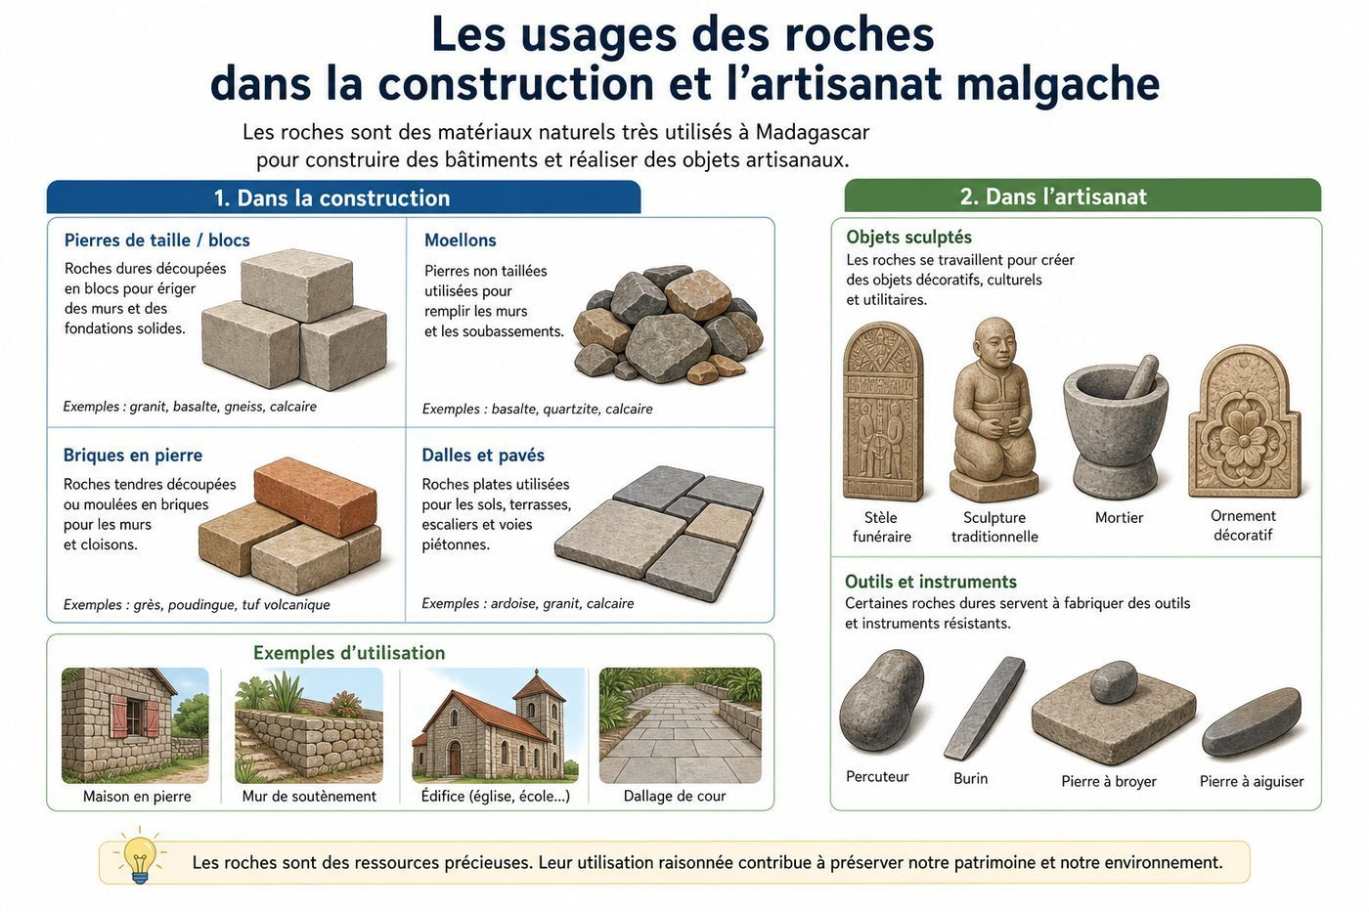
Figure 20 — Les usages des roches dans la construction et l'artisanat malgache.

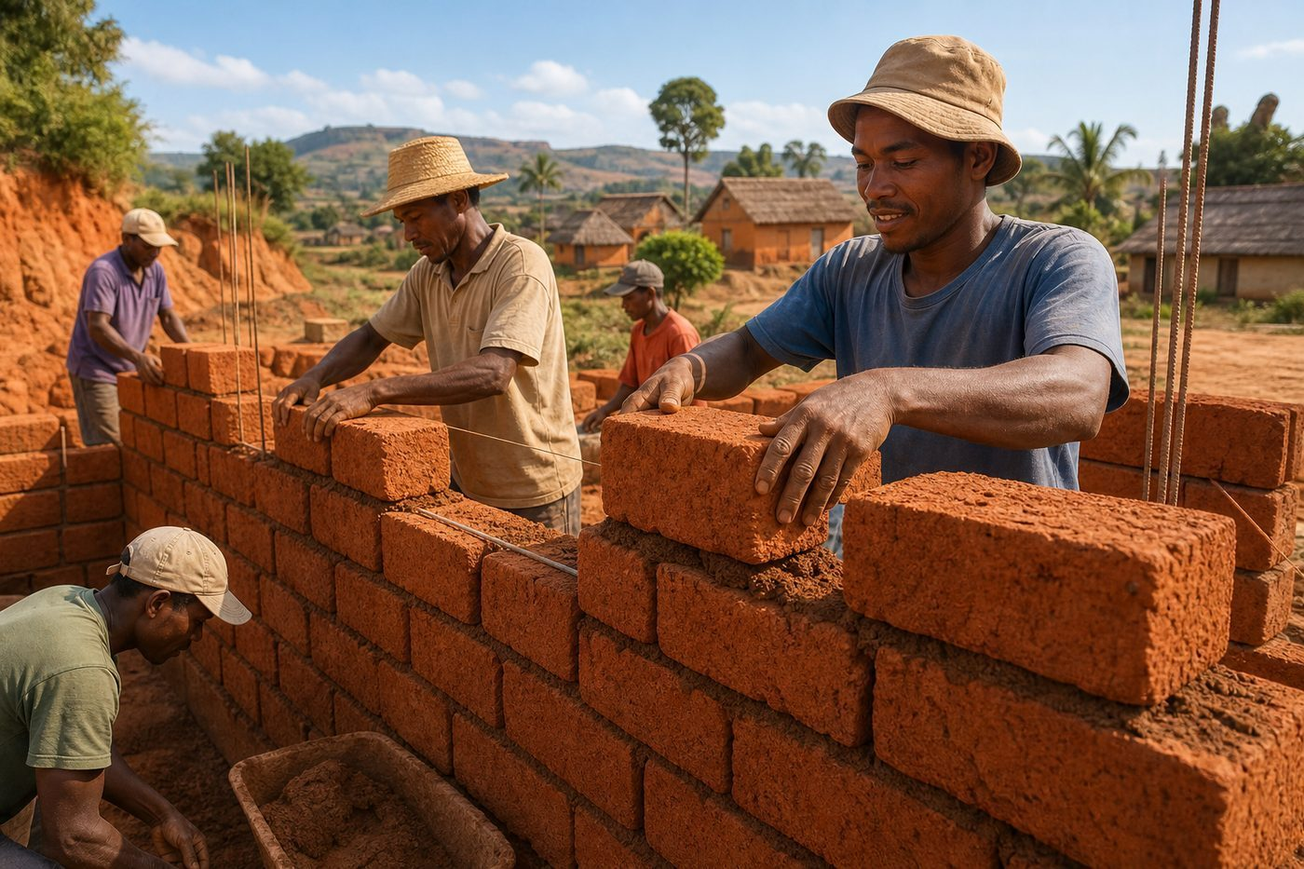
Figure 20b — Des maçons malgaches construisent un mur avec des briques de latérite.
1. La latérite, roche de construction
La latérite est une roche rougeâtre, riche en fer et en aluminium, très répandue à Madagascar. Une fois découpée en blocs et séchée, elle est largement utilisée pour fabriquer des briques de construction, notamment dans les régions rurales, car elle est disponible localement et peu coûteuse.
• La latérite est une roche rouge, riche en fer, très répandue à Madagascar.
• Elle est découpée en blocs pour fabriquer des briques.
• Son usage est très répandu car elle est disponible localement.
2. Le granite et les autres roches de construction
Le granite, très dur et résistant à l'érosion, est utilisé pour les fondations de bâtiments, les monuments, les tombeaux et les pavages de routes. D'autres roches, comme le gneiss ou le quartzite, servent également à la construction dans certaines régions.
• Le granite est apprécié pour sa dureté et sa résistance.
• Il est utilisé pour les fondations, les monuments et les tombeaux.
• D'autres roches métamorphiques servent aussi à la construction locale.
3. Les roches et pierres précieuses dans l'artisanat
Madagascar est réputée pour la richesse de son sous-sol en pierres précieuses et semi-précieuses (saphir, émeraude, améthyste, labradorite) et en minéraux (mica, graphite, quartz), utilisés en bijouterie et en artisanat. Ce secteur emploie de nombreux artisans et constitue une ressource économique importante pour le pays.
• Madagascar possède des gisements réputés de pierres précieuses.
• Ces pierres sont travaillées par des artisans locaux pour la bijouterie.
• Ce secteur représente une ressource économique importante pour le pays.
4. Les carrières et l'exploitation des roches
L'extraction des roches se fait dans des carrières, à ciel ouvert ou en profondeur. Une exploitation mal contrôlée peut endommager les paysages et l'environnement ; c'est pourquoi une gestion responsable, avec réhabilitation des sites après exploitation, est nécessaire.
• Une carrière est un site d'extraction de roches à la surface ou en profondeur.
• Une exploitation non contrôlée peut nuire aux paysages et aux sols environnants.
• La réhabilitation des carrières après exploitation protège l'environnement.
Exemple
Dans de nombreux villages malgaches, les maisons sont construites en briques de latérite séchées au soleil, une technique traditionnelle utilisant une ressource locale abondante.
Le sais-tu ?
Madagascar est l'un des principaux producteurs mondiaux de saphirs, notamment extraits de la région d'Ilakaka.
EXERCICES

Observe la figure puis réponds. Figure 20 — Les usages des roches dans la construction et l'artisanat malgache.
Exercice 1 (3 points)
Encercle la bonne réponse.
1. La latérite est surtout utilisée pour…
A. fabriquer des briques
B. fabriquer des bijoux
C. produire de l'énergie
2. Le granite est apprécié en construction pour sa…
A. légèreté
B. dureté et résistance
C. couleur rouge
3. Madagascar est réputée pour ses gisements de…
A. pétrole
B. saphirs
C. charbon uniquement

Exercice 2 (3 points)
Écris V si vraie, F si fausse.
1. La latérite est une roche riche en fer. (V / F)
2. Le granite est trop fragile pour la construction. (V / F)
3. L'artisanat des pierres précieuses est une ressource économique pour Madagascar. (V / F)

Exercice 3 (3 points)
Complète les phrases.
1. La latérite est utilisée pour fabriquer des ……………………………………………………
2. Le granite est utilisé pour les fondations et les ……………………………………………………
3. Madagascar est réputée pour ses gisements de pierres ……………………………………………………

Exercice 4 (3 points)
Réponds par une phrase.
1. Pourquoi la latérite est-elle très utilisée en construction à Madagascar ?
2. Cite deux usages du granite.
3. Pourquoi l'artisanat des pierres précieuses est-il important pour Madagascar ?

TOTAL : 12 points
CORRIGÉ

Corrigé — même figure que l'exercice 1. Figure 20 — Les usages des roches dans la construction et l'artisanat malgache.
Exercice 1 — corrigé
1. La bonne réponse est : A. fabriquer des briques — C'est un matériau de construction courant à Madagascar.
2. La bonne réponse est : B. dureté et résistance — Il résiste bien à l'érosion et au temps.
3. La bonne réponse est : B. saphirs — Notamment dans la région d'Ilakaka.

Exercice 2 — corrigé
1. Vrai. C'est ce qui lui donne sa couleur rougeâtre.
2. Faux. Il est au contraire très dur et résistant.
3. Vrai. Il emploie de nombreux artisans locaux.

Exercice 3 — corrigé
1. La latérite est utilisée pour fabriquer des briques.
2. Le granite est utilisé pour les fondations et les monuments.
3. Madagascar est réputée pour ses gisements de pierres précieuses.

Exercice 4 — corrigé
1. Parce qu'elle est disponible localement, peu coûteuse et facile à transformer en briques.
2. Les fondations de bâtiments et les monuments (ou les tombeaux, les pavages).
3. Parce qu'il emploie de nombreux artisans et constitue une ressource économique importante.

SÉANCE 25 / 28
Les usages thérapeutiques et énergétiques des roches
FICHE DE PRÉPARATION
Discipline : Sciences de la vie et de la terre  Thème : Géologie  Titre : Les usages thérapeutiques et énergétiques des roches  Objectif spécifique : identifier les usages thérapeutiques et énergétiques des roches et minéraux  Documentation : Programme d'Études — Classe de T8 (SVT), DCRP  Support et matériel : Documentation sur les sources thermales et les minéraux énergétiques | Date : ____________  Classe : T8  Séance n° : 25 / 28  Durée : ____________  Thématique / RAS : Corréler les propriétés, les modes de formation des roches à leurs utilisations  Valeurs à véhiculer : Responsabilité, culture de l'excellence

Étapes | Déroulement de la leçon |  | Technique et Stratégie | Support et Matériel | Observation
 | Enseignant | Apprenants
I. RÉVISION | Pourquoi la latérite est-elle très utilisée en construction à Madagascar ?  Cite deux usages du granite. | R.A. : Parce qu'elle est disponible localement, peu coûteuse et facile à transformer en briques.  R.A. : Les fondations de bâtiments et les monuments. | Questionnement oral
II. NOUVELLE LEÇON
1. Mise en situation | L'enseignant demande : « Les roches ne servent-elles qu'à construire ? Connaissez-vous d'autres usages, par exemple pour la santé ou l'énergie ? » | Les élèves citent parfois les sources thermales ou le charbon. | Questionnement oral | Tableau noir
2. Présentation | Aujourd'hui nous allons apprendre : « Les usages thérapeutiques et énergétiques des roches ». Après cette séance vous serez capables de identifier les usages thérapeutiques et énergétiques des roches et minéraux. | Les élèves écoutent. | Exposé | Tableau noir, cahier
3. Observation | L'enseignant présente la figure 21 sur les usages thérapeutiques et énergétiques des roches. | Les élèves observent silencieusement. | Observation dirigée en groupe | Figure 21 — Les usages thérapeutiques et énergétiques des roches et minéraux.
4. Analyse | Qu'est-ce qu'une source thermale ?  Pourquoi les eaux thermales sont-elles utilisées pour la santé ?  Quelle roche est utilisée comme combustible énergétique à Madagascar ?  Pourquoi faut-il utiliser ces ressources de façon durable ? | R.A. : Une source d'eau chaude naturelle, réchauffée par la chaleur interne de la Terre en profondeur.  R.A. : Elles contiennent des minéraux dissous qui peuvent soulager certains problèmes de peau ou d'articulations.  R.A. : Le charbon, notamment dans le bassin houiller de la Sakoa.  R.A. : Pour préserver les ressources naturelles et l'environnement pour les générations futures. | Démarche d'observation et questionnement | Figure 21 — Les usages thérapeutiques et énergétiques des roches et minéraux.
5. Synthèse | Les roches et minéraux ont aussi des usages thérapeutiques (eaux thermales riches en minéraux) et énergétiques (charbon, roches combustibles). Ces ressources doivent être exploitées de façon durable. | Les élèves écoutent. | Exposé magistral, synthèse collective | Tableau noir
6. Application | Exercice 1  Encercle la bonne réponse.  Une source thermale est réchauffée par… | Exercice 1 : réponse B. | Exercices individuels ou en groupe | Cahier, ardoise
III. ÉVALUATION | Voir la page EXERCICES pour l'évaluation écrite complète. | Voir la page CORRIGÉ. | Évaluation écrite individuelle | Cahier, feuille d'évaluation

Les usages thérapeutiques et énergétiques des roches

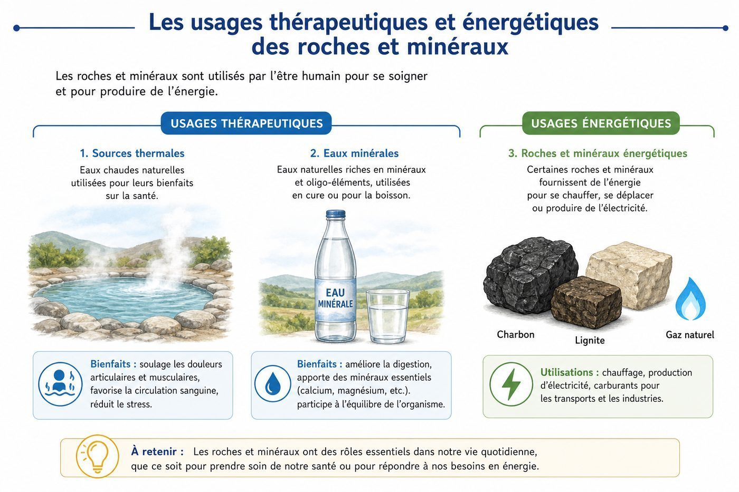
Figure 21 — Les usages thérapeutiques et énergétiques des roches et minéraux.

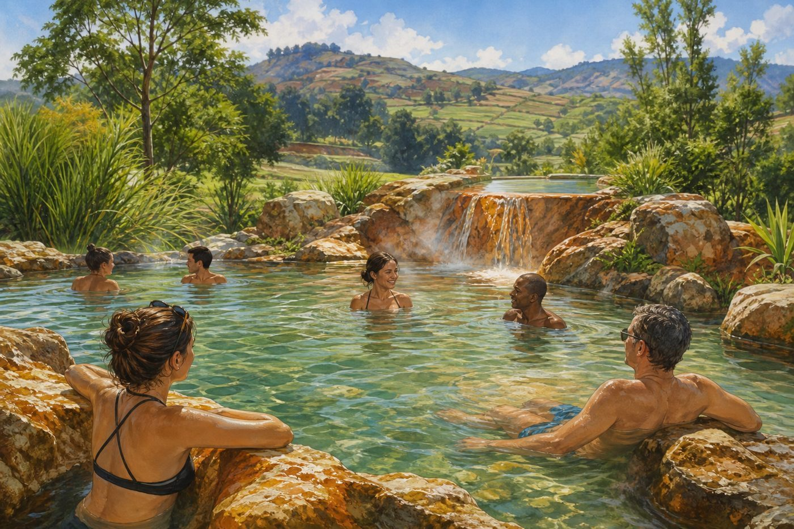
Figure 21b — Des visiteurs se baignent dans une source thermale près d'Antsirabe.
1. Les eaux thermales et leurs bienfaits
Une source thermale est une eau chaude naturelle qui remonte du sous-sol, réchauffée par la chaleur interne de la Terre et enrichie en minéraux dissous au contact des roches profondes. À Madagascar, la région d'Antsirabe est célèbre pour ses sources thermales, fréquentées pour leurs bienfaits sur la peau et les articulations.
• Une source thermale est réchauffée par la chaleur interne de la Terre.
• L'eau se charge en minéraux au contact des roches profondes.
• Antsirabe est réputée pour ses sources thermales.
2. Les roches et l'énergie
Certaines roches sédimentaires, comme le charbon, formé à partir d'anciens débris végétaux accumulés et transformés, constituent une source d'énergie fossile. Madagascar possède notamment un important gisement de charbon dans le bassin houiller de la Sakoa, dans le sud-ouest du pays.
• Le charbon est une roche sédimentaire d'origine végétale.
• Il constitue une source d'énergie fossile utilisée dans l'industrie.
• Le bassin de la Sakoa est un important gisement de charbon à Madagascar.
3. Une exploitation responsable et durable
Les ressources géologiques (roches, minéraux, eaux thermales) ne sont pas inépuisables. Il est important de les exploiter de façon responsable, en respectant l'environnement, afin de préserver ces richesses naturelles pour les générations futures.
• Les ressources géologiques doivent être utilisées avec modération.
• Une exploitation non contrôlée peut endommager l'environnement.
• La préservation de ces ressources profite aux générations futures.
4. Une gestion durable des ressources du sous-sol
Madagascar possède un sous-sol riche en roches et minéraux variés, utile à la construction, à l'artisanat et à l'énergie. Pour que ces ressources profitent durablement au pays, il est essentiel de les exploiter en respectant l'environnement et en veillant à ne pas les épuiser trop rapidement.
• Le sous-sol malgache est riche en ressources variées.
• Une exploitation raisonnée préserve les ressources pour l'avenir.
• Le respect de l'environnement doit accompagner toute exploitation minière.
Exemple
De nombreux visiteurs se rendent chaque année aux thermes d'Antsirabe pour profiter des bienfaits reconnus des eaux minérales chaudes issues du sous-sol volcanique.
Le sais-tu ?
La région d'Antsirabe doit son sous-sol riche en eaux thermales à son ancienne activité volcanique, aujourd'hui éteinte, mais dont la chaleur résiduelle réchauffe encore l'eau souterraine.
EXERCICES

Observe la figure puis réponds. Figure 21 — Les usages thérapeutiques et énergétiques des roches et minéraux.
Exercice 1 (3 points)
Encercle la bonne réponse.
1. Une source thermale est réchauffée par…
A. le soleil uniquement
B. la chaleur interne de la Terre
C. le vent
2. Le charbon est une roche…
A. magmatique
B. sédimentaire d'origine végétale
C. métamorphique
3. Le bassin houiller de la Sakoa se trouve…
A. dans le nord de Madagascar
B. dans le sud-ouest de Madagascar
C. en dehors de Madagascar

Exercice 2 (3 points)
Écris V si vraie, F si fausse.
1. Antsirabe est réputée pour ses sources thermales. (V / F)
2. Le charbon est une roche magmatique. (V / F)
3. Les ressources géologiques sont inépuisables. (V / F)

Exercice 3 (3 points)
Complète les phrases.
1. Une source thermale est réchauffée par la chaleur interne de la ……………………………………………………
2. Le charbon est une roche sédimentaire d'origine ……………………………………………………
3. Les ressources géologiques doivent être exploitées de façon ……………………………………………………

Exercice 4 (3 points)
Réponds par une phrase.
1. Qu'est-ce qu'une source thermale et où en trouve-t-on à Madagascar ?
2. D'où provient le charbon et où en trouve-t-on à Madagascar ?
3. Pourquoi faut-il exploiter les ressources géologiques de façon durable ?

TOTAL : 12 points
CORRIGÉ

Corrigé — même figure que l'exercice 1. Figure 21 — Les usages thérapeutiques et énergétiques des roches et minéraux.
Exercice 1 — corrigé
1. La bonne réponse est : B. la chaleur interne de la Terre — C'est la chaleur profonde de la Terre qui réchauffe l'eau.
2. La bonne réponse est : B. sédimentaire d'origine végétale — Il provient d'anciens débris végétaux transformés.
3. La bonne réponse est : B. dans le sud-ouest de Madagascar — C'est un important gisement de charbon malgache.

Exercice 2 — corrigé
1. Vrai. Ses eaux chaudes sont utilisées pour leurs bienfaits.
2. Faux. C'est une roche sédimentaire d'origine végétale.
3. Faux. Elles doivent être exploitées de façon responsable et durable.

Exercice 3 — corrigé
1. Une source thermale est réchauffée par la chaleur interne de la Terre.
2. Le charbon est une roche sédimentaire d'origine végétale.
3. Les ressources géologiques doivent être exploitées de façon responsable et durable.

Exercice 4 — corrigé
1. C'est une eau chaude naturelle réchauffée par la Terre ; on en trouve notamment à Antsirabe.
2. Il provient d'anciens débris végétaux transformés ; on en trouve dans le bassin de la Sakoa.
3. Parce que ces ressources ne sont pas inépuisables et qu'il faut préserver l'environnement.

SÉANCE 26 / 28
Mini-projet : réaliser une collection de roches
FICHE DE PRÉPARATION
Discipline : Sciences de la vie et de la terre  Thème : Géologie  Titre : Mini-projet : réaliser une collection de roches  Objectif spécifique : réaliser et présenter une collection de roches locales en appliquant les connaissances acquises  Documentation : Programme d'Études — Classe de T8 (SVT), DCRP  Support et matériel : Échantillons de roches locales ; étiquettes ; boîtes de rangement | Date : ____________  Classe : T8  Séance n° : 26 / 28  Durée : ____________  Thématique / RAS : Corréler les propriétés, les modes de formation des roches à leurs utilisations  Valeurs à véhiculer : Responsabilité, culture de l'excellence

Étapes | Déroulement de la leçon |  | Technique et Stratégie | Support et Matériel | Observation
 | Enseignant | Apprenants
I. RÉVISION | Qu'est-ce qu'une source thermale et où en trouve-t-on à Madagascar ?  Pourquoi faut-il exploiter les ressources géologiques de façon durable ? | R.A. : Une eau chaude naturelle réchauffée par la Terre ; on en trouve à Antsirabe.  R.A. : Parce que ces ressources ne sont pas inépuisables. | Questionnement oral
II. NOUVELLE LEÇON
1. Mise en situation | L'enseignant demande : « Comment pourrions-nous constituer une collection de roches représentatives de notre région, en appliquant ce que nous avons appris sur les trois familles de roches ? » | Les élèves proposent de ramasser des échantillons près de l'école ou du village. | Questionnement oral | Tableau noir
2. Présentation | Aujourd'hui nous allons apprendre : « Mini-projet : réaliser une collection de roches ». Après cette séance vous serez capables de réaliser et présenter une collection de roches locales en appliquant les connaissances acquises. | Les élèves écoutent. | Exposé | Tableau noir, cahier
3. Observation | L'enseignant présente la figure 22 sur les étapes de réalisation d'une collection de roches. | Les élèves observent silencieusement. | Observation dirigée en groupe | Figure 22 — Étapes de réalisation d'une collection de roches.
4. Analyse | Quelles sont les étapes pour réaliser une collection de roches ?  Comment identifier la famille d'une roche récoltée ?  Comment présenter proprement un échantillon de roche ?  Pourquoi ce projet aide-t-il à mieux comprendre la géologie ? | R.A. : Récolter des échantillons, les nettoyer, les identifier, les étiqueter, puis les présenter.  R.A. : En observant sa formation, sa couleur, la taille de ses grains et sa dureté, à l'aide de ce qui a été appris en classe.  R.A. : En le nettoyant, en lui donnant un numéro et une étiquette avec son nom, sa famille et son lieu de récolte.  R.A. : Parce qu'observer et manipuler de vraies roches aide à mieux retenir leurs caractéristiques. | Démarche d'observation et questionnement | Figure 22 — Étapes de réalisation d'une collection de roches.
5. Synthèse | La réalisation d'une collection de roches se déroule en plusieurs étapes : récolte sur le terrain, nettoyage, identification de la famille (magmatique, sédimentaire, métamorphique), étiquetage, puis présentation à la classe. | Les élèves écoutent. | Exposé magistral, synthèse collective | Tableau noir
6. Application | Exercice 1  Encercle la bonne réponse.  La première étape d'une collection de roches est… | Exercice 1 : réponse B. | Exercices individuels ou en groupe | Cahier, ardoise
III. ÉVALUATION | Voir la page EXERCICES pour l'évaluation écrite complète. | Voir la page CORRIGÉ. | Évaluation écrite individuelle | Cahier, feuille d'évaluation

Mini-projet : réaliser une collection de roches

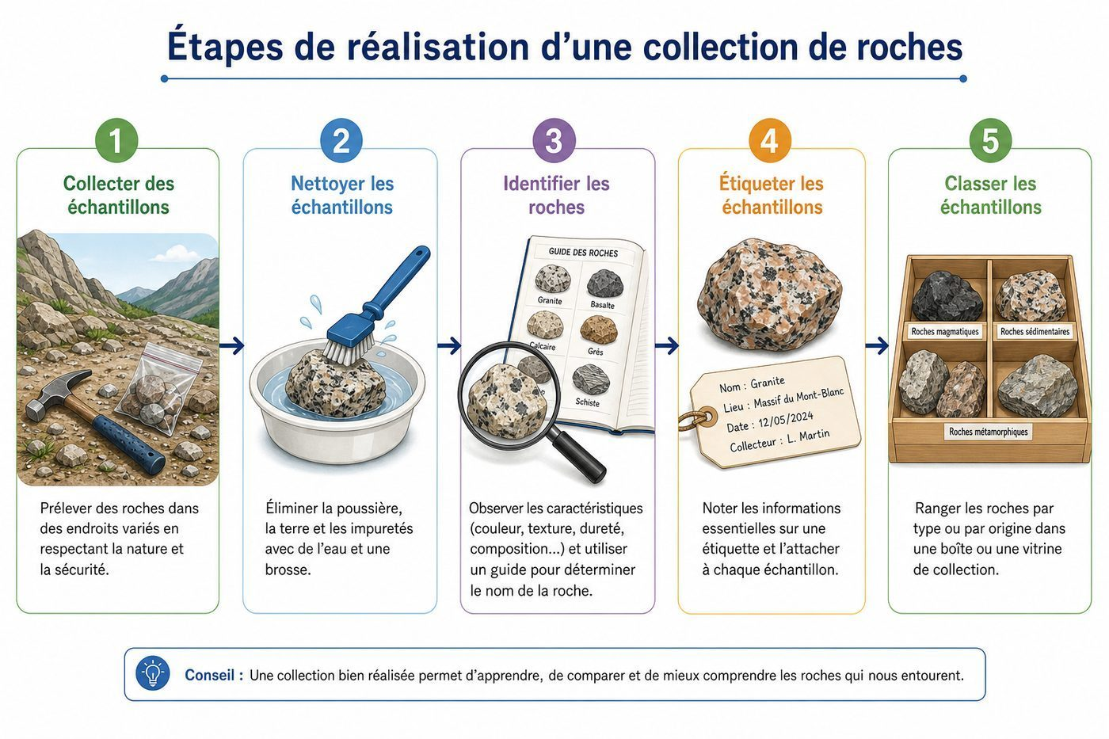
Figure 22 — Étapes de réalisation d'une collection de roches.

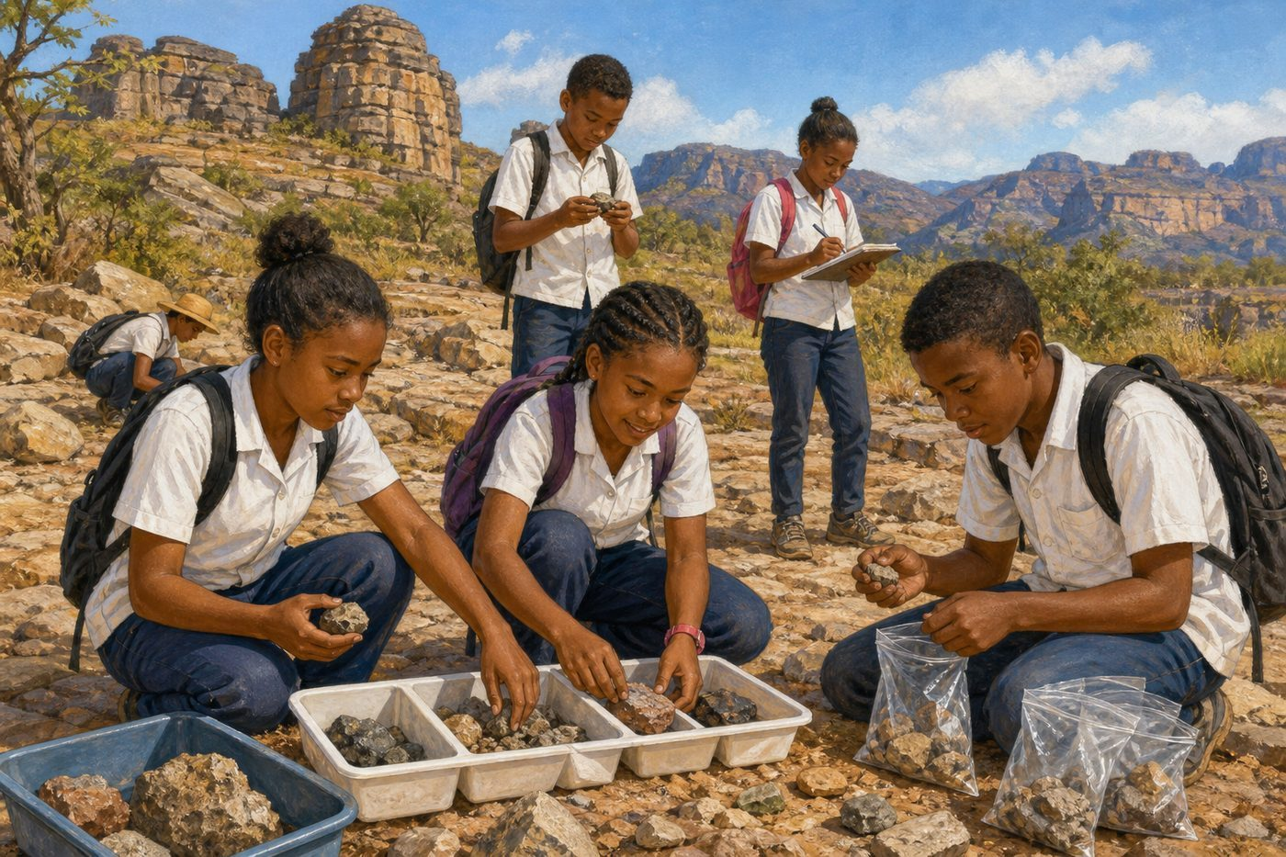
Figure 22b — Des élèves malgaches collectent et classent des roches lors d'une sortie sur le terrain.
1. La récolte sur le terrain
Avec l'accord de l'enseignant, les élèves récoltent quelques échantillons de roches dans leur environnement proche (cour de l'école, champ, bord de route, rivière), en notant pour chacun le lieu exact où il a été trouvé.
• La récolte se fait avec l'autorisation et l'encadrement de l'enseignant.
• Il est important de noter le lieu de récolte de chaque échantillon.
• Un petit nombre d'échantillons variés suffit pour un bon travail.
2. L'identification et l'étiquetage
Chaque roche est nettoyée puis observée : sa couleur, la taille de ses grains, sa dureté et son aspect permettent de proposer sa famille (magmatique, sédimentaire ou métamorphique) en s'appuyant sur les connaissances vues en classe. Une étiquette est ensuite associée à chaque échantillon.
• L'observation des grains et de la couleur aide à identifier la roche.
• Chaque roche est classée dans une des trois familles.
• L'étiquette indique le nom, la famille et le lieu de récolte.
3. La présentation de la collection
Les échantillons peuvent être disposés dans une boîte ou sur un plateau, accompagnés de leurs étiquettes, puis présentés à la classe. Ce mini-projet permet de relier les connaissances théoriques à des observations concrètes du paysage géologique local.
• La collection peut être présentée sous forme d'exposition en classe.
• Chaque élève ou groupe explique ses échantillons devant la classe.
• Ce travail relie la théorie du cours à l'observation directe du terrain.
4. Prolonger le projet
Le mini-projet peut être prolongé par une visite d'une carrière locale, d'un atelier d'artisanat de pierres, ou d'un musée de géologie si la région en possède un, afin d'observer concrètement l'exploitation et la transformation des roches étudiées en classe.
• Une sortie sur le terrain complète utilement les connaissances théoriques.
• Visiter un atelier d'artisanat montre la transformation des roches en objets utiles.
• Ces visites renforcent la curiosité scientifique et le respect du patrimoine géologique.
Exemple
Une classe rassemble des échantillons de latérite, de granite et de grès trouvés autour de l'école, et les présente lors d'une petite exposition organisée pour les autres classes.
Le sais-tu ?
De nombreux musées de géologie dans le monde ont commencé par de simples collections d'échantillons rassemblées par des passionnés ou des élèves curieux.
EXERCICES

Observe la figure puis réponds. Figure 22 — Étapes de réalisation d'une collection de roches.
Exercice 1 (3 points)
Encercle la bonne réponse.
1. La première étape d'une collection de roches est…
A. la présentation
B. la récolte sur le terrain
C. l'étiquetage
2. Pour identifier une roche, on observe surtout…
A. sa couleur, ses grains et sa dureté
B. son odeur uniquement
C. son prix
3. Une étiquette de roche doit indiquer…
A. seulement la couleur
B. le nom, la famille et le lieu de récolte
C. rien de particulier

Exercice 2 (3 points)
Écris V si vraie, F si fausse.
1. On peut récolter des roches n'importe où sans précaution. (V / F)
2. L'observation des grains aide à identifier la famille d'une roche. (V / F)
3. La collection peut être présentée à la classe. (V / F)

Exercice 3 (3 points)
Complète les phrases.
1. La première étape d'une collection de roches est la ……………………………………………………
2. Chaque roche identifiée reçoit une ……………………………………………………
3. Le mini-projet relie la théorie à l'observation du ……………………………………………………

Exercice 4 (3 points)
Réponds par une phrase.
1. Cite les grandes étapes de réalisation d'une collection de roches.
2. Quelles informations doivent figurer sur l'étiquette d'un échantillon ?
3. Pourquoi ce mini-projet est-il utile pour mieux comprendre la géologie ?

TOTAL : 12 points
CORRIGÉ

Corrigé — même figure que l'exercice 1. Figure 22 — Étapes de réalisation d'une collection de roches.
Exercice 1 — corrigé
1. La bonne réponse est : B. la récolte sur le terrain — On commence toujours par récolter les échantillons.
2. La bonne réponse est : A. sa couleur, ses grains et sa dureté — Ce sont des critères scientifiques d'observation.
3. La bonne réponse est : B. le nom, la famille et le lieu de récolte — Ces informations permettent de bien documenter l'échantillon.

Exercice 2 — corrigé
1. Faux. Il faut le faire avec l'accord et l'encadrement de l'enseignant, en respectant l'environnement.
2. Vrai. C'est un critère important d'identification.
3. Vrai. C'est l'étape finale du mini-projet.

Exercice 3 — corrigé
1. La première étape d'une collection de roches est la récolte sur le terrain.
2. Chaque roche identifiée reçoit une étiquette.
3. Le mini-projet relie la théorie à l'observation du terrain.

Exercice 4 — corrigé
1. Récolte sur le terrain, nettoyage, identification, étiquetage, puis présentation.
2. Le nom de la roche, sa famille (magmatique, sédimentaire ou métamorphique) et son lieu de récolte.
3. Parce qu'il permet d'observer et de manipuler de vraies roches, ce qui aide à mieux retenir leurs caractéristiques.

SÉANCE 27 / 28
Révision — Unité III : Géologie

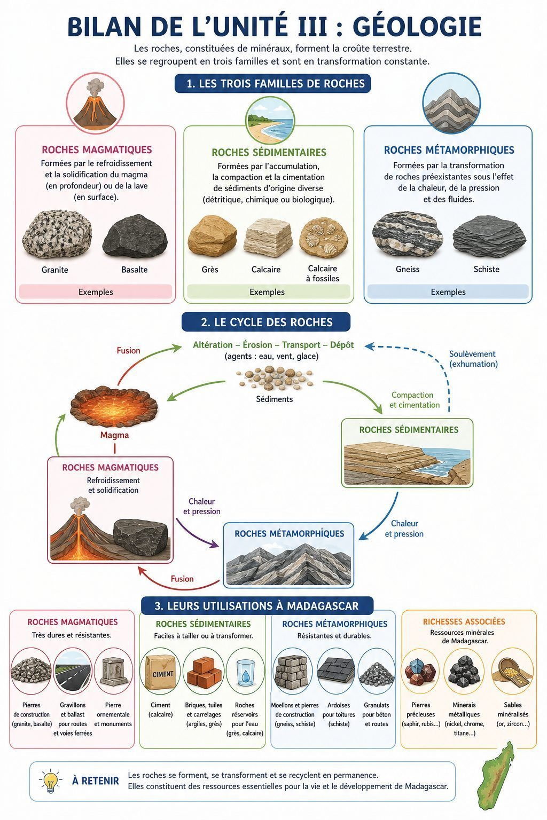
Figure R3 — Bilan de l'Unité III : Géologie.
Tableau récapitulatif des notions
Notion | L'essentiel
Roches magmatiques | Formées par refroidissement du magma : plutoniques à gros grains (granite) ou volcaniques à grains fins (basalte).
Roches sédimentaires | Formées par accumulation, tassement et cimentation de sédiments en couches (strates) : grès, calcaire, argile.
Roches métamorphiques | Formées par transformation d'une roche existante sous l'effet de la chaleur et de la pression : marbre, gneiss, quartzite.
Cycle des roches | Transformation continue entre les trois familles de roches, au cours du temps géologique.
Usages des roches | Construction (latérite, granite), artisanat/bijouterie (pierres précieuses), thérapeutique (eaux thermales) et énergie (charbon).
Questions de révision
Comment se forme une roche magmatique ?
R.A. : Par le refroidissement et la solidification du magma.
Comment se forme une roche sédimentaire ?
R.A. : Par accumulation, tassement et cimentation de sédiments en couches successives.
Comment se forme une roche métamorphique ?
R.A. : Par transformation d'une roche existante sous l'effet de la chaleur et de la pression, sans fusion complète.
Que montre le cycle des roches ?
R.A. : Que les trois familles de roches peuvent se transformer les unes en les autres au cours du temps.
Cite deux usages des roches à Madagascar.
R.A. : La construction (latérite, granite) et l'artisanat/bijouterie (pierres précieuses).
Pourquoi faut-il exploiter les ressources géologiques de façon durable ?
R.A. : Parce qu'elles ne sont pas inépuisables et qu'il faut préserver l'environnement.

SÉANCE 28 / 28
Sujet d'examen 4e — Unité III : Géologie
Durée : ____________ (laissée à l'enseignant) · Barème total : 15 points
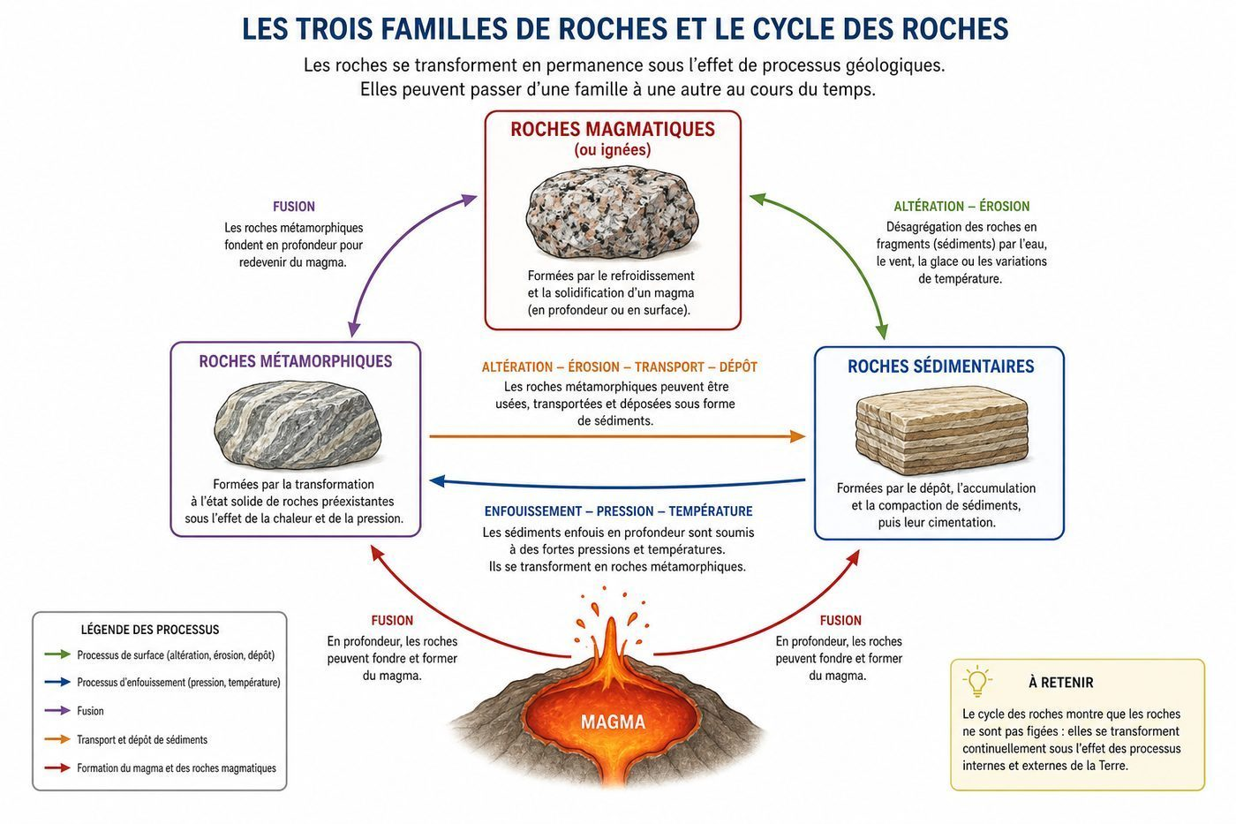
Figure E3 — Les trois familles de roches et le cycle des roches.
Exercice 1 (4 points)
Encercle la bonne réponse.
1. Une roche magmatique se forme à partir…
A. de sédiments
B. du magma
C. de la chaleur seule
2. Le granite est une roche…
A. plutonique
B. volcanique
C. sédimentaire
3. Le calcaire se transforme en… par métamorphisme.
A. granite
B. marbre
C. basalte
4. Le charbon est une roche…
A. magmatique
B. sédimentaire d'origine végétale
C. métamorphique

Exercice 2 (3 points)
Écris V si vraie, F si fausse.
1. Une roche métamorphique se forme sans fusion complète de la roche d'origine. (V / F)
2. Les roches ne peuvent jamais se transformer les unes en les autres. (V / F)
3. La latérite est très utilisée pour la construction à Madagascar. (V / F)

Exercice 3 (4 points)
Complète les phrases.
1. Le refroidissement rapide du magma en surface donne des roches à grains ……………………………………………………
2. Les sédiments s'accumulent en couches appelées ……………………………………………………
3. Le granite se transforme en ……………………………………………………
4. Antsirabe est réputée pour ses sources ……………………………………………………

Exercice 4 (4 points)
Réponds par une phrase.
1. Décris les grandes étapes du cycle des roches.
2. Cite un exemple de roche magmatique, un de roche sédimentaire et un de roche métamorphique.
3. Cite deux usages des roches à Madagascar.
4. Pourquoi faut-il exploiter les ressources géologiques de façon durable ?

TOTAL : 15 points
CORRIGÉ
Même figure que la question 1 — corrigé. Figure E3 — Les trois familles de roches et le cycle des roches.
Exercice 1 — corrigé
1. La bonne réponse est : B. du magma
2. La bonne réponse est : A. plutonique
3. La bonne réponse est : B. marbre
4. La bonne réponse est : B. sédimentaire d'origine végétale

Exercice 2 — corrigé
1. Vrai.
2. Faux.
3. Vrai.

Exercice 3 — corrigé
1. Le refroidissement rapide du magma en surface donne des roches à grains fins.
2. Les sédiments s'accumulent en couches appelées strates.
3. Le granite se transforme en gneiss par métamorphisme.
4. Antsirabe est réputée pour ses sources thermales.

Exercice 4 — corrigé
1. Érosion → sédiments → roche sédimentaire → roche métamorphique (chaleur/pression) → magma (fusion) → nouvelle roche magmatique.
2. Granite (magmatique), grès ou calcaire (sédimentaire), marbre ou gneiss (métamorphique).
3. La construction (latérite, granite) et l'artisanat/bijouterie (pierres précieuses), ou la thérapeutique/énergie (eaux thermales, charbon).
4. Parce que ces ressources ne sont pas inépuisables et qu'il faut préserver l'environnement pour les générations futures.

ANNEXES

Figure A1 — Schéma-bilan : la santé et le bien-être.
GLOSSAIRE
Terme | Définition
Alvéole pulmonaire | Petit sac d'air situé au bout des bronchioles, entouré de capillaires sanguins, où se fait l'hématose.
Hématose | Échange gazeux au niveau des alvéoles : le sang capte le dioxygène et rejette le dioxyde de carbone.
Diaphragme | Muscle situé sous les poumons qui se contracte et se relâche pour permettre la respiration.
Circulation sanguine | Trajet parcouru par le sang dans l'organisme, propulsé par le cœur à travers les vaisseaux.
Petite circulation | Trajet du sang entre le cœur et les poumons, où il se charge en dioxygène.
Grande circulation | Trajet du sang entre le cœur et tous les organes du corps, où il apporte le dioxygène.
Artère | Vaisseau sanguin qui transporte le sang du cœur vers les organes.
Veine | Vaisseau sanguin qui ramène le sang des organes vers le cœur.
Capillaire sanguin | Très petit vaisseau qui relie les artères aux veines, au contact direct des cellules.
Plasma | Partie liquide du sang, jaunâtre, qui transporte les éléments figurés et les substances dissoutes.
Globule rouge | Élément figuré du sang, sans noyau, contenant l'hémoglobine qui transporte le dioxygène.
Globule blanc | Élément figuré du sang chargé de défendre l'organisme contre les microbes.
Plaquette sanguine | Petit élément figuré du sang responsable de la coagulation en cas de blessure.
Groupe sanguin | Catégorie du sang (A, B, AB ou O) déterminée par la présence d'antigènes sur les globules rouges.
Transfusion sanguine | Transfert de sang d'un donneur à un receveur, qui doit respecter la compatibilité des groupes sanguins.
Donneur universel | Personne de groupe sanguin O qui peut donner son sang à tous les groupes.
IST | Infection sexuellement transmissible : infection qui se transmet principalement lors de rapports sexuels non protégés.
VIH | Virus de l'immunodéficience humaine, responsable du SIDA ; il attaque les défenses immunitaires de l'organisme.
SIDA | Syndrome d'immunodéficience acquise : stade avancé de l'infection par le VIH, quand les défenses de l'organisme sont très affaiblies.
Séropositif | Se dit d'une personne dont le test montre qu'elle est infectée par le VIH.
Dépistage | Test permettant de savoir si une personne est infectée par une IST ou le VIH.
Traitement antirétroviral (ARV) | Médicament qui ralentit la multiplication du VIH dans l'organisme et permet de vivre longtemps en bonne santé.
Préservatif | Moyen de protection qui empêche le contact direct des liquides biologiques lors des rapports sexuels, réduisant le risque de transmission des IST.
Discrimination | Traitement injuste d'une personne en raison de sa maladie ou de sa situation, contraire aux droits humains.
Comportement à risque | Attitude ou pratique qui augmente la probabilité d'être infecté par une IST, comme les rapports non protégés ou le partage d'objets tranchants.
Fidélité | Fait d'avoir un seul partenaire sexuel mutuellement fidèle, ce qui réduit le risque de transmission des IST.
Abstinence | Fait de ne pas avoir de rapports sexuels ; c'est le moyen le plus sûr d'éviter les IST.
Transmission mère-enfant | Transmission du VIH d'une mère séropositive à son enfant, pendant la grossesse, l'accouchement ou l'allaitement.
Roche | Matériau naturel et solide qui constitue l'écorce terrestre, formé d'un ou plusieurs minéraux.
Minéral | Substance naturelle solide, de composition chimique définie, qui constitue les roches.
Magma | Roche en fusion, très chaude, présente en profondeur ou émise par un volcan.
Roche magmatique | Roche formée par le refroidissement et la solidification du magma.
Roche sédimentaire | Roche formée par l'accumulation et la consolidation de sédiments (débris, restes d'organismes).
Roche métamorphique | Roche transformée en profondeur sous l'effet de la chaleur et de la pression, sans fusion complète.
Cycle des roches | Transformation continue des roches d'un type à un autre, au cours du temps géologique.
Érosion | Usure et destruction progressive des roches sous l'action de l'eau, du vent ou de la température.
Sédiment | Débris de roches, de minéraux ou de restes d'êtres vivants, déposé par l'eau, le vent ou la glace.
Gisement | Endroit où se trouve naturellement une roche ou un minéral en quantité exploitable.
Pierre précieuse | Minéral rare et recherché pour sa beauté, utilisé en bijouterie (saphir, émeraude, rubis).
Latérite | Roche rougeâtre riche en fer et en aluminium, très répandue à Madagascar, utilisée en brique de construction.
AUTO-ÉVALUATION
Coche la case qui correspond à ton niveau après chaque unité.
Compétence | Acquis | En cours | À revoir
Unité I — Les voies respiratoires et les poumons | ☐ | ☐ | ☐
Unité I — Les mouvements respiratoires et les échanges gazeux | ☐ | ☐ | ☐
Unité I — Le cœur et les vaisseaux sanguins | ☐ | ☐ | ☐
Unité I — La petite et la grande circulation | ☐ | ☐ | ☐
Unité I — La composition du sang | ☐ | ☐ | ☐
Unité I — Les fonctions des éléments figurés du sang | ☐ | ☐ | ☐
Unité I — Les groupes sanguins | ☐ | ☐ | ☐
Unité I — La compatibilité sanguine et la transfusion | ☐ | ☐ | ☐
Unité II — Les IST : définitions et agents responsables | ☐ | ☐ | ☐
Unité II — Les modes de transmission des IST | ☐ | ☐ | ☐
Unité II — Le VIH : évolution de l'infection et facteurs de risque | ☐ | ☐ | ☐
Unité II — La prévention individuelle des IST et du VIH/SIDA | ☐ | ☐ | ☐
Unité II — Le dépistage, le traitement et la prise en charge | ☐ | ☐ | ☐
Unité II — La sensibilisation collective et la lutte contre la discrimination | ☐ | ☐ | ☐
Unité II — Mini-projet : une campagne de sensibilisation contre les IST/SIDA | ☐ | ☐ | ☐
Unité III — Les roches magmatiques : formation et caractéristiques | ☐ | ☐ | ☐
Unité III — Les roches sédimentaires : formation et caractéristiques | ☐ | ☐ | ☐
Unité III — Les roches métamorphiques : formation et caractéristiques | ☐ | ☐ | ☐
Unité III — Le cycle des roches | ☐ | ☐ | ☐
Unité III — Les usages des roches dans la construction et l'artisanat | ☐ | ☐ | ☐
Unité III — Les usages thérapeutiques et énergétiques des roches | ☐ | ☐ | ☐
Unité III — Mini-projet : réaliser une collection de roches | ☐ | ☐ | ☐
INDEX
ARV (traitement antirétroviral) : Séance 15
IST : Séance 11
SIDA : Séance 11 Séance 13
VIH : Séance 11 Séance 13
abstinence : Séance 14
alvéole pulmonaire : Séance 1 Séance 2
antigène : Séance 7 Séance 8
artère : Séance 3
basalte : Séance 20
bronche : Séance 1
bronchiole : Séance 1
calcaire : Séance 21
capillaire sanguin : Séance 3 Séance 5
charbon : Séance 25
coagulation : Séance 5 Séance 6 Séance 8
cycle des roches : Séance 23
cœur : Séance 3 Séance 4
diaphragme : Séance 2
discrimination : Séance 16
donneur universel : Séance 8
dépistage : Séance 15
expiration : Séance 2
facteur de risque : Séance 13
fidélité : Séance 14
gisement : Séance 24 Séance 25
globule blanc : Séance 5 Séance 6
globule rouge : Séance 5 Séance 6
gneiss : Séance 22
grande circulation : Séance 4
granite : Séance 20
groupe sanguin : Séance 7 Séance 8
grès : Séance 21
hématose : Séance 1 Séance 2
hémoglobine : Séance 5 Séance 6
inspiration : Séance 2
larynx : Séance 1
latérite : Séance 24
magma : Séance 20
marbre : Séance 22
métamorphisme : Séance 22
petite circulation : Séance 4
pierre précieuse : Séance 24
plaquette sanguine : Séance 5 Séance 6
plasma : Séance 5
pouls : Séance 3
primo-infection : Séance 13
préservatif : Séance 14
prévention : Séance 14
quartzite : Séance 22
roche magmatique : Séance 20
roche métamorphique : Séance 22
roche sédimentaire : Séance 21
sensibilisation : Séance 16 Séance 17
source thermale : Séance 25
strate : Séance 21
système ABO : Séance 7
sédiment : Séance 21
séropositif : Séance 15 Séance 16
trachée : Séance 1
transfusion sanguine : Séance 8
transmission mère-enfant : Séance 12
transmission sanguine : Séance 12
transmission sexuelle : Séance 12
veine : Séance 3
érosion : Séance 21 Séance 23
ÉVALUATIONS FORMAT EXAMEN
Les sujets d'examen 4e de chaque unité sont regroupés ci-dessous pour préparer les évaluations.
UNITÉ I — Sujet d'examen 4e — Unité I : Santé et bien-être
UNITÉ II — Sujet d'examen 4e — Unité II : Reproduction humaine
UNITÉ III — Sujet d'examen 4e — Unité III : Géologie
TABLE DES ILLUSTRATIONS
Figure 1 — L'appareil respiratoire : voies aériennes et poumons.
Figure 1b — Des élèves malgaches respirent l'air frais dans la cour de l'école, au petit matin.
Figure 2 — Inspiration, expiration et échanges gazeux au niveau des alvéoles.
Figure 2b — Des élèves malgaches font des exercices de respiration profonde pendant l'éducation physique.
Figure 3 — Le cœur et les principaux vaisseaux sanguins.
Figure 3b — Un agent de santé malgache prend le pouls d'un patient au centre de santé du village.
Figure 4 — La petite circulation (cœur-poumons) et la grande circulation (cœur-organes).
Figure 4b — Une élève malgache court pendant la récréation ; son cœur bat plus vite.
Figure 5 — Le sang observé au microscope : plasma et éléments figurés.
Figure 5b — Un technicien de laboratoire prélève un échantillon de sang dans un centre de santé malgache.
Figure 6 — Les fonctions des éléments figurés du sang.
Figure 6b — Une infirmière malgache soigne une plaie chez un enfant au dispensaire.
Figure 7 — Les quatre groupes sanguins du système ABO.
Figure 7b — Une équipe médicale mobile organise une collecte de sang dans un village malgache.
Figure 8 — La compatibilité entre les groupes sanguins lors d'une transfusion.
Figure 8b — Des jeunes malgaches font la queue pour donner leur sang lors d'une campagne de don.
Figure R1 — Bilan de l'Unité I : Santé et bien-être.
Figure E1 — L'appareil respiratoire et l'appareil circulatoire.
Figure 9 — Les principales infections sexuellement transmissibles et leurs agents.
Figure 9b — Une infirmière scolaire malgache anime une séance d'éducation à la santé pour des collégiens.
Figure 10 — Les modes de transmission des IST et du VIH.
Figure 10b — Une mère et son bébé lors d'une consultation prénatale dans un centre de santé malgache.
Figure 11 — Les étapes de l'évolution de l'infection par le VIH.
Figure 11b — Un groupe de jeunes malgaches discute avec un animateur de santé communautaire.
Figure 12 — Les moyens de prévention individuelle des IST et du VIH.
Figure 12b — Des lycéens malgaches assistent à une causerie sur la prévention animée par un agent de santé.
Figure 13 — Le dépistage et la prise en charge du VIH.
Figure 13b — Un agent de santé remet un résultat de test à un jeune patient dans un centre de dépistage.
Figure 14 — Une campagne de sensibilisation contre les IST/SIDA et la discrimination.
Figure 14b — Des élèves malgaches participent à une campagne de sensibilisation dans leur village.
Figure 15 — Étapes de réalisation d'une campagne de sensibilisation scolaire.
Figure 15b — Des élèves malgaches préparent des affiches de sensibilisation pour leur école.
Figure R2 — Bilan de l'Unité II : Reproduction humaine (IST/SIDA).
Figure E2 — Les IST, le VIH/SIDA : transmission, prévention et solidarité.
Figure 16 — La formation des roches magmatiques à partir du magma.
Figure 16b — Le massif volcanique de l'Ankaratra, sur les Hautes Terres malgaches.
Figure 17 — La formation des roches sédimentaires par accumulation de sédiments.
Figure 17b — Des couches de grès visibles dans un paysage érodé des Hautes Terres malgaches.
Figure 18 — La formation des roches métamorphiques sous l'effet de la chaleur et de la pression.
Figure 18b — Un artisan malgache taille un bloc de marbre destiné à la sculpture.
Figure 19 — Le cycle des roches : magmatiques, sédimentaires et métamorphiques.
Figure 19b — Un paysage érodé des Hautes Terres, où affleurent différentes roches.
Figure 20 — Les usages des roches dans la construction et l'artisanat malgache.
Figure 20b — Des maçons malgaches construisent un mur avec des briques de latérite.
Figure 21 — Les usages thérapeutiques et énergétiques des roches et minéraux.
Figure 21b — Des visiteurs se baignent dans une source thermale près d'Antsirabe.
Figure 22 — Étapes de réalisation d'une collection de roches.
Figure 22b — Des élèves malgaches collectent et classent des roches lors d'une sortie sur le terrain.
Figure R3 — Bilan de l'Unité III : Géologie.
Figure E3 — Les trois familles de roches et le cycle des roches.

